
ELEKTRİK ELEKTRONİK MÜHENDİSLİĞİ ANABİLİM DALI

FinFET Kanal Uzunluk ve Genişlik Parametrelerinin Yapay Sinir Ağları ile Belirlenmesi

Yüksek Lisans Tezi
Mücahit Osman KAĞNICI

Temmuz 2023

ELEKTRİK ELEKTRONİK MÜHENDİSLİĞİ ANABİLİM DALI

FinFET Kanal Uzunluk ve Genişlik Parametrelerinin Yapay Sinir Ağları ile Belirlenmesi

Yüksek Lisans Tezi
Mücahit Osman KAĞNICI

Danışman
Dr. Öğr. Üyesi Sinem KELEŞ

Temmuz 2023
TEZ JÜRİSİ ONAYI

Mücahit Osman KAĞNICI tarafından hazırlanan "FinFET Kanal Uzunluk ve Genişlik Parametrelerinin Yapay Sinir Ağı ile Belirlenmesi" başlıklı bu Yüksek Lisans Tezi, Elektrik Elektronik Mühendisliği Anabilim Dalı’nda hazırlanmış ve jürimiz tarafından kabul edilmiştir.

JÜRİ ÜYELERİ İMZA
Tez Danışmanı:
Dr. Öğr. Üyesi Sinem KELEŞ
İstanbul Medeniyet Üniversitesi

Üyeler:
Doç. Dr. Eylem ERDOĞAN
İstanbul Medeniyet Üniversitesi

Dr.Öğr.Üyesi Atilla UYGUR
Gebze Teknik Üniversitesi

Tez Savunma Tarihi: 6/ Temmuz / 2023

BEYANLAR

Yazım ve Kaynak Gösterme Kılavuzu Beyanı

Danışmanlığımda yazılan bu tezin APA yazım ve kaynak gösterme kılavuzunda belirtilen kurallara uygun olarak yapılandırıldığı ve bu kılavuzun metin içi kaynak gösterme standartlarının bu tezde tutarlı olarak uygulandığı tarafımdan incelenerek teyit edilmiştir.

İmza
Dr.Öğ.Üyesi Sinem KELEŞ

Etik İlkelere Sadakat Beyanı

Hazırladığım bu tezin tamamen kendi çalışmam olduğunu, akademik ve etik kuralları gözeterek çalıştığımı ve her alıntıya kaynak gösterdiğimi beyan ederim.

İmza
Mücahit Osman KAĞNICI

ÖZET
FinFET Kanal Uzunluk ve Genişlik Parametrelerinin Yapay Sinir Ağları ile Belirlenmesi
Kağnıcı, Mücahit Osman
Yüksek Lisans Tezi, Elektrik Elektronik Mühendisliği Anabilim Dalı
Danışman: Dr.Öğr.Üyesi Sinem KELEŞ
Temmuz 2023
Fin alan etkili transistör (FinFET), düzlemsel olmayan üç boyutlu transistördür. Transistörün ana gövdesini oluşturan silikon kanat onu diğerlerinden ayırır. Geleneksel MOSFET'ler ve CMOS, kapıdan kanala büyük kaçak akımlar ve artan hesaplama gücü gibi birçok soruna sahiptir. Artan hesaplama gücü, artan hesaplama yoğunluğu anlamına gelir. Ayrıca düzlemsel mosfete göre üç boyutlu olan fin yapısının boyutlandırılmasında karışıklık vardır. Tüm bu problemler daha fazla transistör gerektirmekte ve FinFET elemanı ile tasarlanan devrelerde FinFET elemanının kanal genişliği (W) ve kanal uzunluğu (L) parametrelerine karşı elde edilen I_{D} akımının belirlenmesini oldukça zorlaştırmaktadır. Tasarımcının W ve L değerlerini kendisinin seçmesi gerektiği durumlarda, hangi W ve L değerlerinin kullanılması gerektiği büyük oranda tasarımcının tercihine kalacaktır.
Bu çalışmanın amacı devre tasarımcısı tarafından belirlenecek olan FinFET transistörünün kabul edilebilir, başarılı kanal genişlik ve kanal uzunluk değerlerini elde edecek bir yapay sinir ağı modeli tasarlamaktır. Yapay sinir ağı modeli, belirlenen transistör V_{GS} ve V_{DS} gerilimlerine karşılık hedeflenen I_{D} akımını verecek kanal parametrelerini yüksek doğruluk oranı ile belirleyecek şekilde tasarlanmıştır. Yapay sinir ağı modelinin tasarlanması için seçilen yapay sinir ağı tipi doğruluk oranı yüksek sonuçlar bulması sebebiyle çok katmanlı algılayıcılar (MLP) olarak seçilmiştir. Oluşturulan yapay sinir ağı modeli için V_{GS} ve V_{DS} gerilim değerleri ve I_{D} akım değeri giriş olarak, çıkış ise kanal genişlik ve kanal uzunluk değerleri olarak belirlenmiştir.
Tasarlanan yapay sinir ağın modelinin eğitimi için FinFET transistörünün kabul edilebilir aralıklarda V_{GS} ve V_{DS} gerilim değerleri ve I_{D} akım değerlerinin belirlenmesi, çalışmanın büyük önem arz eden kısmını oluşturmaktadır. Yapay sinir ağınının eğitilmesi için kullanılacak olan veri, LTSPICE simülasyon ortamında transistörün farklı V_{GS} ve V_{DS} gerilim değerleri, kanal genişlik ve kanal uzunluk değerleri ile defalarca simüle edilmesiyle elde edilmiştir. Oluşturulacak olan modelin doğruluk oranı yüksek olacak şekilde sonuçlar verilebilmesi için simülasyon programından elde edilen veriler normalizasyon metoduna tabi tutulmuştur. Ham verilerin normalizasyon metodu ile önişleme tabi tutulmasıyla beraber yapay sinir ağı modelinin oluşturulma işlemi ve simülasyon ortamında elde edilen verilerin belli bir oranıyla olan eğitimi, MATLAB ortamında gerçekleştirilmiştir. Oluşturulan yapay sinir ağı, eğitim haricinde kalan veriler olan test verileri ile LTSPICE simülasyon programında kullanılmıştır.
FinFET transistörü için tasarlanan yapay sinir ağının modellemesinin başarılı bir şekilde sonuçlandırılmasının ardından, tasarlanmış olan modelin analog bir devrede nasıl bir sonuç verilebileceğini test edebilmek için bu çalışmada analog tasarım devrelerinden akım aynası devresi ele alınmıştır.
Anahtar Kelimeler: Fin Alan Etkili Transistör (FinFET), Yapay Sinir Ağları, Kanal Kaçak Akımı, Kanal Genişliği, Kanal Uzunluğu, Normalizasyon Metodu

ABSTRACT
Determination of FinFET Channel Length and Width Parameters by Artificial Neural Networks
Kağnıcı, Mücahit Osman
Master’s Thesis, Department of Electrical and Electronics Engineering
Supervisor: Asst.Prof. Sinem KELEŞ
July 2023
The Fin field effect transistor (FinFET) is a non-planar three-dimensional transistor. The silicon fin that forms the main body of the transistor sets it apart. Conventional MOSFETs and CMOS have many problems, such as large gate-to-channel leakage currents and increased computational power. Increased computational power means increased computational density. There is also confusion in sizing the fin structure, which is three-dimensional compared to a planar mosfet. All these problems require more transistors and make it very difficult to determine the I_{D} current obtained against the channel width (W) and channel length (L) parameters of the FinFET element in circuits designed with FinFET element. In cases where the designer has to choose the W and L values himself, the choice of which W and L values should be used is largely up to the designer.
The aim of this study is to design an artificial neural network model to obtain acceptable and successful channel width and channel length values of the FinFET transistor to be determined by the circuit designer. The artificial neural network model is designed to determine the channel parameters with high accuracy, which will give the targeted ID current in response to the determined transistor VGS and VDS voltages. The type of neural network selected for the design of the neural network model was chosen as multilayer perceptron (MLP) due to its high accuracy. For the neural network model, V_{GS} and V_{DS} voltage values and I_{D} current values are set as inputs and channel width and channel length values are set as outputs.
Determining the V_{GS} and V_{DS} voltage values and I_{D} current values of the FinFET transistor within acceptable ranges for the training of the designed neural network model constitutes the most important part of the study. The data to be used for training the neural network was obtained by repeatedly simulating the transistor with different V_{GS} and V_{DS} voltage values, channel width and channel length values in the LTSPICE simulation environment. The data obtained from the simulation program was subjected to the normalization method in order to provide results with high accuracy of the model to be created. After preprocessing the raw data with the normalization method, the creation of the artificial neural network model and the training with a certain proportion of the data obtained in the simulation environment were carried out in MATLAB environment. The artificial neural network was used in the LTSPICE simulation program with the test data, which is the data other than training.
After the successful completion of the modeling of the artificial neural network designed for the FinFET transistor, the current mirror circuit, one of the analog design circuits, is discussed in this study in order to test how the designed model can be given in an analog circuit.
Keywords: Fin-field Effect Transistor (FinFET), Artificial Neural Networks, Channel Leakage Current, Channel Width, Channel Length, Normalization Method

TEŞEKKÜR

Kendisiyle çalışabildiğim için büyük mutluluk duyduğum, bu zamana kadar desteklerini sakınmayıp daima yanımda olup yol gösterici olan, bilgilerini ve tecrübelerini paylaşan saygıdeğer hocam Dr.Öğr.Üy. Sinem KELEŞ’e, bu süreçte tüm zorlukları benimle göğüsleyen ve her gün yanımda olan sevgili aileme teşekkürlerimi sunuyorum.

Temmuz 2023,
Mücahit Osman KAĞNICI

İÇİNDEKİLER

ÖZET ii
ABSTRACT iv
TEŞEKKÜR vi
KISALTMALAR x
SİMGELER xi
ŞEKİL LİSTESİ xiii
TABLO LİSTESİ xiv
1. GİRİŞ 1
1.1 Literatür Özeti 1
1.2 Tezin Amacı ve İzlenilen Yol 4
2. FİN ALAN ETKİLİ TRANSİSTÖR (FİNFET) 5
2.1 FinFET Transistörü İhtiyacı 6
2.2 FinFET’in Temeli 7
2.3 Çift Kapılı FinFET 9
2.4 SOI FinFET ve Bulk FinFET 9
2.5 FinFET’in Çalışma Prensibi 10
2.6 FinFET’in Tasarımı 11
2.6.1 Kısa Devre Kapı Konfigürasyonlu FinFET (KDKK FinFET)………………………...12
2.6.2 Bağımsız Kapı Konfigürasyonlu FinFET (BKK FinFET)…………………………….12
2.7 FinFET’in Avantajları 13
2.8 FinFET’in Dezavantajları 13
3. Yapay Sinir Ağları Temel Bilgiler 13
3.1 Yapay Sinir Ağlarının Tarihçesi 14
3.2 Yapay Sinir Ağlarının Kullanım Nedenleri 16
3.3 Yapay Sinir Ağlarının Kullanım Alanları 17
3.4 Biyolojik Sinir Hücreleri 17
3.5 Yapay Sinir Ağlarının Avantajları ve Dezavantajları 19
4. Yapay Sinir Ağlarının Elemanları 20
4.1 Girdiler 21
4.2 Ağırlıklar 21
4.3 Toplama Fonksiyonu 22
4.4 Aktivasyon Fonksiyonu 22
4.4.1 Doğrusal Aktivasyon Fonksiyonu……………………………………………………..23
4.4.2 Doğrusal Pozitif Aktivasyon Fonksiyonu 23
4.4.3 Adım Fonksiyonu 23
4.4.4 Sigmoid Aktivasyon Fonksiyonu 24
4.4.5 Hiperbolik Tanjant Aktivasyon Fonksiyonu 25
4.4.6 Gaussian Aktivasyon Fonksiyonu 25
4.5 Hücre Çıktısı ………………………………………………………………………………………………………………….26
4.6 Yapay Sinir Ağının Yapısı ………………………………………………………………………………………………. 26
4.7 Yapay Sinir Ağ Mimarileri …………………………………………………………………………………………….. 27
4.7.1 Tek Katmanlı İleri Beslemeli Ağlar 27
4.7.2 Çok Katmanlı İleri Beslemeli Yapay Sinir Ağları 27
4.7.3 Çok Katmanlı Geri Beslemeli Yapay Sinir Ağları 28
4.8 Yapay Sinir Ağlarında Öğrenme Metodları …………………………………………………………………… 29
4.8.1 Öğretmenli Öğrenme 29
4.8.2 Öğretmensiz Öğrenme 30
4.8.3 Destekleyici Öğrenme 31
4.9 Yapay Sinir Ağları Öğrenme Kuralları ……………………………………………………………………………. 32
4.9.1 Hata Düzeltme Öğrenimi 32
4.9.2 Hebbian (Rastlantısal) Öğrenimi 32
4.9.3 Hopfield Kuralı 33
4.9.4 Delta Kuralı 33
4.9.5 Kohonen Kuralı 33
4.9.6 Boltzman Öğrenme 33
4.9.7 Geri Yayılım (Backpropagation) Kuralı 34
4.10 Yapay Sinir Ağı Çalışma Adımları ………………………………………………………………………………….. 34
4.10.1 Yapay Sinir Ağlarında Verilerin Ayarlanması 34
4.10.2 Gizli Nöron Sayısının Ayarlanması 35
4.11 MATLAB Yapay Sinir Ağları Eğitim Algoritmaları …………………………………………………………… 35
4.11.1 Ağırlık ve Bias Öğrenme Kuralları ile Toplu Eğitim 36
4.11.2 BFGS Quasi-Newton Geri Yayılımı 36
4.11.3 Bayes Düzenlemesi 36
4.11.4 Toplu Denetimsiz Ağırlık/Bias Eğitimi 36
4.11.5 Döngüsel Düzen Artımlı Güncelleme 36
4.11.6 Powell-Beale Eşlenik Gradyan Geri Yayılımı 36
4.11.7 Fletcher-Powell Eşlenik Gradyan Geri Yayılımı 37
4.11.8 Levenberg-Marquardt Algoritması 37
4.11.9 Öğrenme Fonksiyonları ile Rastgele Sıralı Artımlı Eğitim 37
4.11.10 Öğrenme Fonksiyonları ile Sıralı Artımlı Eğitim 37
5. Normalizasyon Metotları 37
5.1 Minimum-Maksimum Metodu 38
5.2 Z-Skor Metodu 39
5.3 Ondalık Ölçekleme Metodu 40
5.4 Medyan Normalizasyon Metodu 41
6. Yapay Sinir Ağı Modelinin Geliştirilmesi 42
6.1 Yapay Sinir Ağı Modelinin Amacı 42
6.2 Data Setlerinin Üretimi 42
6.2.1 Kısa Devre Kapı Konfigürasyonlu (KDKK) FinFET Data Seti Çıkarımı …………… 43
6.2.1.1 n-tipi 45nm FinFET (45nm DGNMOS) ……………………………………………………………… 43
6.2.1.2 p-tipi 45nm FinFET (45nm DGPMOS) ……………………………………………………………… 44
6.2.1.3 n-tipi 32nm FinFET (32nm DGNMOS) ……………………………………………………………… 45
6.2.1.4 p-tipi 32nm FinFET (32nm DGPMOS) ……………………………………………………………… 46
6.2.2 Bağımsız Kapı Konfigürasyonlu (BKK) FinFET Data Seti Çıkarımı ……………….. 46
6.2.2.1 n-tipi 45nm FinFET (45nm DGNMOS) ……………………………………………………………… 46
6.2.2.2 p-tipi 45nm FinFET (45nm DGPMOS) ……………………………………………………………… 47
6.2.2.3 n-tipi 32nm FinFET (32nm DGNMOS) ……………………………………………………………… 48
6.2.2.4 p-tipi 32nm FinFET (32nm DGPMOS) ………………………………………………………………. 48
6.3 Yapay Sinir Ağı Modelinin Yapısı ve Ağın Eğitimi 49
6.4 FinFET Yapay Sinir Ağı Modelinin Test İşlemi 49
6.4.1 Kısa Devre Kapı Konfigürasyonlu (KDKK) FinFET Modelleri …………………….. 50
6.4.2 Bağımsız Kapı Konfigürasyonlu (BKK) FinFET Modelleri ………………………… 50
7. FinFET Yapay Sinir Ağı Modelinin Akım Aynası Devresine Uygulanması 51
7.1 Akım Aynası 51
7.1.1 KDKK 45nm DGNMOS Sonuçları ………………………………………………….. 52
7.1.2 KDKK 45nm DGPMOS Sonuçları …………………………………………………... 52
7.1.3 KDKK 32nm DGNMOS Sonuçları ………………………………………………….. 53
7.1.4 KDKK 32nm DGPMOS Sonuçları ………………………………………………….. 53
7.1.5 BKK 45nm DGNMOS Sonuçları …………………………………………………..... 53
7.1.6 BKK 45nm DGPMOS Sonuçları ……………………………………………………. 54
7.1.7 BKK 32nm DGNMOS Sonuçları ……………………………………………………. 54
7.1.8 BKK 32nm DGPMOS Sonuçları …………………………………………………….. 54
8. SONUÇ 55
KAYNAKLAR ……………………………………………………………………………………………………………………………….. 57
ÖZGEÇMİŞ ………………………………………………………………………………………………………………………………….. 62

KISALTMALAR
FinFET Fin Alan Etkili Transistör
MOSFET Metal Oksit Yarı İletken Alan Etkili Transistör
DGNMOS Dual Gate Nmos
DGPMOS Dual Gate Pmos
nm nanometre
BOX Gömülü Oksit Tabakası
ADALINE ADAptive LInear Neuron
XOR eXclusive OR
MSB Modifiye Schottky bariyer
SB Schottky bariyer
VLSI Çok Büyük Ölçekli Entegrasyon
SOM Self Organizing Feature Maps
ART-I Adaptif Rezonans Teorisi 1.Nesil
ART-II Adaptif Rezonans Teorisi 2.Nesil
ART-III Adaptif Rezonans Teorisi 3.Nesil
RBF Radyal tabanlı fonksiyonlar
PNN Probabilistik Ağlar
GRNN Genel Regresyon Ağları
Min-Maks Minimum Maksimum
KDKK FinFET Kısa Devre Kapı Konfigürasyonlu FinFET
BKK FinFET Bağımsız Kapı Konfigürasyonlu FinFET
nntool Neural Network Toolbox

SİMGELER
W Kanal Genişlik
L Kanal Uzunluk
H_{fin} Üst kapı ile gömülü oksit tabaka arasındaki mesafe
T_{fin} Fin Genişliği
T_{ox1} Üst kapının kalınlığı
T_{ox2} Ön veya arka kapının kalınlığı
x_{i} Yapay Sinir Hücresine Gelen Girdiler
w_{i} Bağlantı Ağırlığı
∑ Toplama Fonksiyonu
F(∑) Aktivasyon Fonksiyonu
y Çıktı
$I_{i }$ Toplama Fonksiyonu Girdisi
T Net Girdi Değeri
A Adım Fonksiyonu Eşik Değeri
ç Hata Düzeltme Öğreniminde Yapay Sinir Ağın Elde Ettiği Çıktı
h Hata Düzeltme Öğreniminde Hedeflenen Sistemin Çıktısı
X_{giriş} Minimum Maksimum Metodu Normalize Edilecek Olan Veri Seti
X_{maks} Minimum Maksimum Metodu Normalize Edilecek Olan Veri Setindeki Maksimum Değeri
X_{min} Minimum Maksimum Metodu Normalize Edilecek Olan Veri Setindeki Minimum Değeri
yeni_X_{maks} Minimum Maksimum Metodu Normalize Edilmiş Olan Verilerin Taşınacağı Üst Değeri
yeni_X_{min} Minimum Maksimum Metodu Normalize Edilmiş Olan Verilerin Taşınacağı Alt Değeri
x’ Minimum Maksimum Metodu Normalize Edilmiş Değerler
N Z-Skor Metodu Alınan Örneklem Sayısı
$\overline{x}$ Z-Skor Metodu Giriş Veri Setinin Ortalaması
$σ$ Standart Sapma
$X^{'}$ Ondalık Ölçekleme Metodu Girişlerin Normalize Edilmiş Değerleri
$X_{giriş}$ Ondalık Ölçekleme Metodu Giriş Veri Seti
j $X_{giriş}$ Değerini Birden Küçük Yapan En Küçük Değer
$X_{m}$ Medyan Metodu Giriş Veri Setindeki Medyan Değeri

ŞEKİL LİSTESİ
Şekil 2.1 FinFET’teki MOSFET’e Benzer Yüzey Saçılma Olayı 7
Şekil 2.2 Düzlemsel MOSFET yapısı 8
Şekil 2.3 Üç Boyutlu FinFET yapısı 8
Şekil 2.4 Çift Kapılı FinFET Yapısı 8
Şekil 2.5 Üç Kapılı FinFET Yapısı 9
Şekil 2.6 (a) SOI FinFET yapısı (b) Bulk FinFET yapısı 10
Şekil 2.7 (a) n-kanal FinFET sembolü (b) p-kanal FinFET sembolü 10
Şekil 2.8 Üç Kapılı FinFET’in Yapısı 11
Şekil 2.9 Kısa Devre Kapı Konfigürasyonlu FinFET 12
Şekil 2.10 Bağımsız Kapı Konfigürasyonlu FinFET 13
Şekil 3.1 Biyolojik Sinir Sisteminin Blok Bazındaki Gösterimi 18
Şekil 3.2 Biyolojik Sinir Hücresinin Yapısı 19
Şekil 4.1 Biyolojik Sinir Hücresi 20
Şekil 4.2 Sinir Hücresi Modeli 21
Şekil 4.3 Yapay Sinir Hücresi 21
Şekil 4.4 Doğrusal Aktivasyon Fonksiyonun Grafik Gösterimi 23
Şekil 4.5 Doğrusal Pozitif Fonksiyonu Grafik Gösterimi 23
Şekil 4.6 Adım Fonksiyonun Grafik Gösterimi 24
Şekil 4.7 Sigmoid Aktiavasyon Fonksiyonun Grafik Gösterimi 24
Şekil 4.8 Hiperbolik Tanjant Aktiavasyon Fonksiyonun Grafik Gösterimi 25
Şekil 4.9 Gaussian Aktivasyon Fonksiyonu Grafik Gösterimi 26
Şekil 4.10 Yapay Sinir Hücresinin Algoritmik Yapısı 26
Şekil 4.11 Bir Yapay Sinir Ağı Yapısı 27
Şekil 4.12 Çok Katmanlı İleri Beslemeli Yapay Sinir Ağı 28
Şekil 4.13 Çok Katmanlı Geri Beslemeli Yapay Sinir Ağı 29
Şekil 4.14 Öğretmenli Öğrenme Blok Gösterimi 30
Şekil 4.15 Öğretmensiz Öğrenme Blok Gösterimi 31
Şekil 4.16 Destekleyici Öğrenme Blok Gösterimi 32
Şekil 5.1 Minimum Maksimum Metodunun Uygulanma Mantığı 38
Şekil 5.2 Z-Skor Metodunun Uygulanma Mantığı 40
Şekil 5.3 Ondalık Ölçekleme Metodunun Uygulanma Mantığı 40
Şekil 5.4 Medyan Normalizasyon Metodunun Uygulanma Mantığı 41
Şekil 6.1 KDKK DGNMOS Devresi 44
Şekil 6.2 KDKK DGPMOS Devresi 45
Şekil 6.3 BKK DGNMOS Devresi 47
Şekil 6.4 BKK DGPMOS Devresi 47
Şekil 7.1 FinFET Tabanlı Akım Aynası 52

TABLO LİSTESİ
Tablo 3.1 Yapay Sinir Ağı Mantığının Gerçek Dünya ile Benzetilmesi 14
Tablo 3.2 Bilinen Yapay Sinir Ağı Çalışmalarının Kronolojik Gelişimi 15
Tablo 3.3 Yapay Sinir Ağının Avantajları ve Dezavantajları 19
Tablo 4.1 Toplama Fonksiyonu Sayısal Örneği 22
Tablo 4.2 Veri Bölümlendirme Oranları 35
Tablo 4.3 Gizli Nöron Sayısı Ayarlama Yöntemleri 35
Tablo 6.1 KDKK ve BKK n-tipi ve p-tipi FinFET Transistörlerinin Devre Parametre Değerleri 48
Tablo 6.2 KDKK 45nm ve 32nm FinFET Transistörleri Kanal Parametresi Hata Oranları 50
Tablo 6.3 BKK 45nm ve 32nm FinFET Transistörleri Kanal Parametresi Hata Oranları 51
Tablo 7.1 KDKK 45nm DGNMOS Yapay Sinir Ağı Modeli Test Sonuçları 52
Tablo 7.2 KDKK 45nm DGPMOS Yapay Sinir Ağı Modeli Test Sonuçları 53
Tablo 7.3 KDKK 32nm DGNMOS Yapay Sinir Ağı Modeli Test Sonuçları 53
Tablo 7.4 KDKK 32nm DGPMOS Yapay Sinir Ağı Modeli Test Sonuçları 53
Tablo 7.5 BKK 45nm DGNMOS Yapay Sinir Ağı Modeli Test Sonuçları 53
Tablo 7.6 BKK 45nm DGPMOS Yapay Sinir Ağı Modeli Test Sonuçları 54
Tablo 7.7 BKK 32nm DGNMOS Yapay Sinir Ağı Modeli Test Sonuçları 54
Tablo 7.8 BKK 32nm DGPMOS Yapay Sinir Ağı Modeli Test Sonuçları 54

GİRİŞ

Literatür Özeti
1965 yılında Gordon Moore tarafından Moore Yasası ile transistör sayısının her 18 ayda bir ikiye katlanacağı öngörülmüştür. Düzlemsel MOSFET ve CMOS analog entegre devre tasarımında gün geçtikçe daha çok transistörlü ve karmaşık devreler üretilmektedir. Kapıdan (gate) kanala büyük kaçak akımlar ve devrelerin karmaşıklığının artmasıyla beraber devre tasarımındaki kritik parametrelerindeki artan hesaplama yoğunluğu gibi birçok soruna sahiptir. Artan hesaplama yoğunluğunun daha aza indirgenebilmesi için daha fazla transistör gerekmektedir ancak bu durum daha büyük çip kullanmaya yol açar. Düzlemsel MOSFET teknolojisinin boyutunun küçültülmesi source ve drain arasındaki mesafenin kısalması anlamına gelecektir ve bu durum akım akışını kontrol etme becerisini azaltmış olacaktır.
MOSFET’in imalatından bu yana transistör boyutları sürekli olarak küçültülmüştür. Transistör boyutlarının ölçeklendirilmesiyle MOSFET’te kapının kanal yükü üzerindeki kontrol edilebilirliğini azaltır ve yükün kanal boyunca akışını bozarak sakıncalı kısa kanal etkilerine maruz kalmasına sebep olur.
Transistör boyutlarının 50 nanometrenin (nm) altına düşürülmesi önemli bir kaçak akım üretilmesine sebep olur ve bu durum belli bir süre sonunda transistörün işe yaramayacak hale gelmesi anlamına gelir. Bu nedenle kaçak akımı bastırmak hayati önem taşımaktadır. Bu doğrultuda yarı iletken teknolojisi fin alan etkili transistörlere doğru ilerlemektedir.
Fin alan etkili transistör (FinFET), bir tür çok kapılı MOSFET ve düzlemsel olmayan üç boyutlu bir transistördür. Bu transistörün FinFET adını almasının sebebi source ve drain arasında silikon yüzeyinde fin’ler oluşturmasıdır (Kamal, 2021).
FinFET transistörü ilk olarak 1989’da Hitachi Central Research Laboratory’da Digh Hisamoto,Toru Kaga, Yoshifumi Kawamoto ve Eiji Takeda tarafından Japonya’da deneysel olarak önerilmiştir (Colinge, 2008). Ekip 1998 ve 2004 yılları arasında aşağıda belirtilen atılımları yapmıştır.
- 1998- n kanal FinFET (17nm)
- 1999- p kanal FinFET (50nm altı)
- 2001- 15nm FinFET
- 2002- 10nm FinFET
Xuejue Hung’ın birinci yazar olarak yayınlanan bir çalışmasında kanal uzunluğu 50nm’nin altında p-tipindeki FinFET’ler üretilmiştir. Bu ölçeklendirmenin altında artan kısa kanal etkilerinin azaltılabilmesi için çift kapılı MOSFET yapısı olan FinFET ile çalışılmıştır. Çift kapılı 45nm p-tipi FinFET’in kullanıldığı çalışmada, 18nm‘ye kadar iyi performans sunabildikleri sonucuna varılmıştır (Huang et al., 1999).
Digh Hisamoto’nun birinci yazar olarak yayınlanan çalışmasında nano CMOS transistör olarak kendiliğinden hizalanabilen SOI yapısına sahip çift kapı özellikli FinFET transistörü kullanımı önerilmiştir. Bu FinFET transistörü ile kanal uzunluğu 20nm’ye kadar düşürüldüğünde dahi transistörün kısa kanal etkilerinin bastırılabileceği sonucuna varılmıştır (Hisamoto et al., 2000).
Yang-Kyu Choi’nin birinci yazar olarak yayınlanan çalışmasında 20nm uzunluğundaki FinFET transistörü kullanılmıştır. Çalışmada bulk CMOS transistörü ile FinFET transistörü eşik voltajı Vt için karşılaştırılmış olup FinFET transistörünün daha az duyarlı olduğu sonucuna varılmıştır. Ayrıca sürücü akımları bakımından da incelenen çalışmada, FinFET transistörünün sürücü akımında %28 oranında bir iyileşme sağladığı sonucuna varılmıştır (Choi et al., 2001).
Beth Ann Rainey’nin birinci yazar olarak yayınlanan çalışmasında bakır kullanılarak 180nm boyutundaki FinFET transistörler CMOS’a entegre edilmiştir. Bu tasarım ile ilk defa invertör çalışması bilim dünyasına sunulmuştur. Bu çalışma ile çift kapılı FinFET transistörü tabanlı CMOS, cihaz seviyesindeki entagrasyon seviyesinden CMOS entegre devresine aktarılmış olur ve bu durum sonucunda çift kapılı FinFET transistör tabanlı CMOS’un VLSI teknolojisine dahil edilmesine büyük oranda yaklaşılmıştır (Rainey et al., 2002).
Leland Chang’in birinci yazar olarak yayınlanan çalışmasında CMOS cihazlarının uzunluğu nano seviyelere düşürecek nano CMOS çağına hatta 10nm boyutunun altına dahi ölçeklendirilebilmek için FinFET transistörü temelinde incelemeler yapılmıştır. FinFET transistörünün, bulk MOSFET transistörü ile birçok ortak noktasının bulunmasından dolayı FinFET transistörünün endüstriyel üretime girmesi süreci kolaylaştırmıştır. Çift kapılı bir yapıda olan FinFET transistörünün 10nm uzunluğuna ve hatta bu boyutun daha da altında ölçeklendirilebileceği gözlemlenmiştir. Moore Yasasının, CMOS cihazları için nihai sınırlara ulaşılana kadar 15-20 yıl gibi bir süre daha devam edebileceği öngörülen bu çalışmada FinFET transistörünün parazit akım, eşik voltajı kontrolleri gibi zorlukların üstesinden gelinebileceği fikri açıklanmıştır (Chang & King, 2003).
Bing-Yue Tsui’nin birinci yazar olarak yayınlanan çalışmasında ilk kez 25nm uzunluğa sahip olan yüksek performanslı Modifiye Schottky bariyer (MSB) FinFET transistörleri önerilmiştir. MSB FinFET transistörü, Schottky bariyer (SB) cihazlarından ve FinFET transistörleri ile karşılaştırıldığında daha iyi akım ve gerilim özelliklerine sahiptir. 25nm ve 49nm uzunluğundaki MSB FinFET transistörlerinin eşik altı salınımları, oda sıcaklıklarında sırasıyla 83 ve 64 mV/dec’dir. Bu iki değer, teorik değerlere oldukça yakın değerlerdir. MSB FinFET transistörleri düşük sıcaklık süreçleri önemli bir avantaj olmuştur. MSB FinFET transistörünün bu yıllarda umut verici bir nano cihaz olacağına inanılmıştır (Tsui et al., 2004).
2004 yılında Samsung, FinFET cihazlarının seri üretimini mümkün kılan 90nm Bulk FinFET tasarımını sergilemiştir (Jae & Liu, 2012). 2011’de Intel, kapının kanalı üç taraftan çevrelediği ve düzlemsel transistörlere göre daha yüksek enerji verimliliği sağladığı 22nm teknolojisini tanıtmıştır (Bohr et al., 2011). 22nm ve altında ilk ticari olarak 2012 yılında üretilmiştir.
Chia-Pin Lin’in birinci yazar olarak yayınlanan çalışmasında SB FinFET transistörlerin sahip olduğu düşük durum içi/düşük durum dışı akım oranını sorununun MSB FinFET transistörleri ile çözülebileceğini yayınlamıştır. Yüksek performanslı n-tipi ve p-tipindeki MSB FinFET transistörlerinin sıcak taşıyıcı güvenirliği konusundaki araştırmaları sonucunda bu tür transistörlerin oldukça güvenilir transistörler olduğunu öne sürmüşlerdir. MSB FinFET transistörleri düşük bütçe ile umut verici nano cihaz olacağı öngörülmüştür (Lin et al., 2005).
Piet Wambacq’ın birinci yazar olarak yayınlanan çalışmasında, nano ölçekli CMOS teknolojisinde boyutunun küçültülmesi, gerekli hız artışlarına ayak uydurabilmek ve aynı zamanda kazanç, gürültü gibi kriterler için kabul edilebilir performansı sürdürebilmek için CMOS teknolojisinde ciddi değişiklikler yapılması gerektiği sonucuna varılmıştır. Bu doğrultuda düzlemsel olmayan bir transistör yapısına geçilebileceği ortaya atılmıştır. Bu yargıları sonucunda çok kapılı yapıdaki ve üç boyutlu olan FinFET transistörleri, transistör boyutlandırmasında etkili transistörler olarak kabul edilir. Bahsedilen çalışmada analog ve RF devre uygulamaları ele alınmış olup bu devre uygulamalarında 45nm FinFET transistörlerinin düşük ile orta hız için CMOS teknolojisinden daha iyi performans gösterdiği belirtilmiştir. Bu duruma ek olarak FinFET transistörlerinin düşük güçlü analog devre uygulamaları için performansı açısından oldukça başarılı olduğu belirtilmiştir (Wambacq et al., 2007).
Jean-Pierre Colinge ve alanında diğer uzmanlar tarafından yazılan “FinFET’ler ve Diğer Çok Kapılı Transistörler” adlı kitapta, var olan tüm çok kapılı cihazlardan en çok bilineni olan FinFET transistörlerinin entegre devrelerinin performansını iyileştirmek için kullanılabileceklerini öne sürdüler. Uluslararası Yarı İletken Teknoloji Yol Haritası, FinFET transistörlerinin bu önemli özelliğini kabul etmiştir ve bu transistörleri “Gelişmiş klasik olmayan CMOS transistörleri” olarak kategorize etmiştir (Colinge, 2008).
Feng Wang’ın birinci yazar olarak yayınlanan çalışmasında, çift kapılı FinFET transistörünün daha iyi ölçeklenebilir olması sebebiyle mikro altı bulk CMOS teknolojisi için umut veren bir teknoloji olmuştur. Çalışmada 32nm ve 45nm boyutlarındaki bulk CMOS teknolojisi ile FinFET transistörleri karşılaştırılmıştır. Bu karşılaştırmalar; SRAM Cell, Inverter ve mantık zinciri gibi üç farklı devre tasarımında yapılmıştır. Karşılaştırma sonucunda çift kapılı FinFET transistörlerinin bulk CMOS teknolojisine göre daha iyi hata bağışıklığına sahip ve daha sağlam olduğu sonucuna varılmıştır (Wang et al., 2006).
Tushar Surwadkar ve arkadaşları tarafından yayınlanan yayında FinFET transistörleri ve MOSFET transistörleri kullanılarak akım aynası devresinde analiz yapılmıştır. Akım aynasının sonuçlarında, FinFET tabanlı devrenin MOSFET tabanlı devreler için gereken besleme voltajının daha az olduğu ve dolayısıyla güç kaybı ve voltaj düşüşünün daha az olması sebebiyle FinFET transistörünün MOSFET transistörlerine göre daha iyi bir cihaz olduğu sonucuna varılmıştır (Surwadkar et al., n.d.).
Bu çalışmalar kapsamında çift kapılı ve düzlemsel olmayan, üç boyutlu FinFET transistörünün düzlemsel MOSFET ve CMOS transistörlerine alternatif olarak geliştirilmesi, belli bir boyutlandırmanın altında düşük güç tüketimi ve daha yüksek performans, maruz kalınan kısa kanal etkilerinin azaltılmasını, source ve drain arasındaki akım geçimini kontrol edebilme özelliği sağlamıştır.

Tezin Amacı ve İzlenilen Yol
Nanometre işlem teknolojileri geliştikçe çip yoğunluğu ve çalışma frekansı da artarak pille çalışan taşınabilir cihazlarda güç tüketimini önemli bir sorun haline getirmiştir. Taşınabilir olmayan cihazlarda ise artan paketleme ve soğutma maliyetlerinin yanı sıra potansiyel güvenilirlik sorunları nedeniyle güç tüketimi önemlidir. Bu sebeple, çok büyük ölçekli entegre devre (VLSI) tasarımcıları için ana tasarım hedefi, bir güç bütçesi dahilinde performans gereksinimlerini karşılamaktır. Bu sorunlardan dolayı, FinFET teknolojisi birçok problemin çözüldüğü bir teknoloji olarak geliştirilmektedir. Bu teknoloji, düzlemsel transistörlere kıyasla çok daha iyi performansa ve daha düşük güç tüketimine sahiptir.
FinFET teknolojisi akıllı telefonlardan sunuculara kadar çeşitli sektörlerde kullanılmaktadır. Birçok faydası olmasına rağmen FinFET’lere geçiş, tasarım karmaşıklığı ve hızla artan direnç gibi yeni zorlukları beraberinde getirmektedir. Bu durum, FinFET transistörü ile tasarlanan devrelerde FinFET transistörünün kanal genişliği ve kanal uzunluğu parametrelerine karşı elde edilen I_{D} akımının belirlenmesini oldukça zorlaştırmaktadır. Bu çalışmada, problemin çözülebilmesi için Yapay Sinir Ağlarından yararlanılmıştır. Yapay Sinir Ağları kullanılarak FinFET transistörünün kanal genişlik ve kanal uzunlukları tahmin edilebilecektir.
FinFET transistörünün kanal genişlik ve kanal uzunluk değerlerinin tahmini için yararlanılacak olan yapay sinir ağı modeli ile test işlemi MATLAB programında yapılacaktır. Bu test işlemi için, program içerisinde Neural Network Toolbox’ından yararlanılacaktır. Kısaltması nntool olan bu toolbox ile yapay sinir ağları kullanılarak yapılacak olan test işlemi için aktivasyon fonksiyonlarından sigmoid aktivasyon fonksiyonları kullanılmıştır.
Test işlemi için tasarlanılacak olan yapay sinir ağı modelinin öğrenme metodu için “öğretmenli öğrenme metodu” kullanılacaktır. Bu öğrenme metodu ile yapay sinir ağına girdi ve çıktı verileri hakkında dışarıdan bilgiler verilir. Ağın öğrenme işlemini yerine getirebilmesi için eğitim verileri ağa girdi ve çıktı olarak ayrı bir şekilde gösterilip eğitilir. Yapay sinir ağı bu bilgiler ile oluşturması gereken çıktı değerleri hakkında fikir edinmiş olacaktır. Böylelikle yapay sinir ağı eğitim verileri olarak kendisine sunulan girdi ve çıktı değerlerini öğrenerek, test verilerinde yer alan girdi değerlerine karşılık olarak çıktı değerlerini üretmeye çalışır. Öğretmenli öğrenme metodu sayesinde yapay sinir ağı test verileri ile üretmesi gereken çıktı değerini eğitim verilerindeki girdi değerlerine karşılık çıktı değerlerini öğrendiği için bu iki çıktı değerleri arasındaki hata payı düşük olacaktır.
Tasarlanılan yapay sinir ağı modelinin kendisine daha öncesinde hiç görmediği problem veya örneklere karşılık olarak kabul edilebilir ve başarılı sonuçlar sunabilmesi için geri yayılım kuralını kullanarak hata yaparlar ve yapılan hataları da öğrenirler. Öğrendikleri hatalar ile hataların azaltılması için model yapısındaki ağırlıklar bir önceki değerlerinden farklı değerler alarak değiştirilerek yeniden çıktı üretirler. Hedeflenen değerleri elde edene kadar ağırlık değiştirme işlemlerine devam ederler.
Tasarlanılan yapay sinir ağı modelinin eğitim ve eğitimi sonrasında elde edilmesi istenen çıktıları üretebilmek için test işlemleri için var olan tüm veriler belli bir oranda ayrılacaktır. Literatürde bu veriler belli bir oranda bölümlendirilmiş olup bu çalışmada sonraki bölümlerde bu konudan bahsedilmiştir. Bu çalışmada tasarlanılacak olan yapay sinir ağı modelinin eğitimi için mevcut verilerin %80 oranındaki veriler kullanılacak olup kalan %20’lik kısım ise eğitilen yapay sinir ağı modelinin test işlemi için kullanılacaktır.
Oluşturulacak olan yapay sinir ağının eğitimine başlanırken ağın gizli nöron sayısının önemi büyüktür. Bu gizli nöron sayısını belirlerken herhangi bir kurala kesin olarak bağlı olunmak zorunda değildir. Bu sayının belirlenmesi tamamen deneme-yanılma yöntemiyle olmaktadır. Sonraki bölümlerde bahsedilen bu konuda literatürde üç farklı mevcut bulunuyor olup gizli nöron sayısını belirleme kısmında girdi nöron sayısı (n), çıktı nöron sayısı (m) ele alınabilmektedir.
Yapay sinir ağının eğitimi için birçok algoritma var olup bu çalışma için Levenberg-Marquardt eğitimi algoritması ile oluşturulacak olan yapay sinir ağı modelinin eğitimi yapılacaktır. Bu çalışma kapsamında 599760 veri olduğundan dolayı eğitim sürecinin sağlıklı ve hızlı yapılması önemlidir. Levenberg-Marquardt eğitim algoritması, diğer eğitim algoritmaları ile karşılaştırıldığında her ne kadar fazla yer kaplıyor olsa da diğer eğitim algoritmaları arasında amacımıza uygun olan en hızlı ve güvenilir algoritmadır.
Bu çalışmada çift kapılı FinFET transistörleri ile sekiz farklı devre kurulacaktır. sekiz farklı devre 32nm ve 45nm FinFET transistörleri ile olacak şekilde ikiye ayrılarak dörder devre oluşturulmuş olacaktır. Her iki boyuttaki FinFET transistörlerinin n-tipindeki ve p-tipindeki transistörleri incelenecektir. Bu FinFET transistörlerin sonraki bölümde anlatılacağı üzere kısa devre kapı konfigürasyonlu ve bağımsız kapı konfigürasyonlu gate yapıları olacak şekilde ayrılarak devre analizleri yapılacaktır. 32nm ve 45nm FinFET transistörleri ile toplamda oluşturulan sekiz devrenin her bir devresinde 74970 veri, toplamda ise 599760 veri elde edilecektir. Özetlemek gerekirse çalışmada kullanılacak olan FinFET transistörlerinin şu üç özelliğine göre devre analizleri yapılacaktır:
- Kanal durumlarına göre: n-tipi çift kapılı FinFET transistörü (DGNMOS FinFET) ve p-tipi çift kapılı FinFET transistörü (DGPMOS FinFET)
- Boyutlarına göre: 32nm FinFET transistörü ve 45nm FinFET transistörü
- Devre tasarımlarına göre: Kısa devre kapı konfigürasyonlu FinFET transistörü ve Bağımsız kapı konfigürasyonlu FinFET transistörü
Oluşturulan yapay sinir ağı modeli, analog tasarım devrelerinden akım aynasına uygulanacaktır. Yapay sinir ağı modeliyle tahminleri yapılan FinFET transistörlerinin kanal genişlik ve kanal uzunluk parametreleri FinFET tabanlı akım devresinin simüle edilecek parametreleri olacaktır. Bu simülasyon sonucunda devre tasarımcısına elemanın fiziksel özelliklerini zaman kaybetmeden belirleyerek hızlı bir başlangıç yapma imkanı sunacaktır.

FİN ALAN ETKİLİ TRANSİSTÖR (FİNFET)
Gordon Moore 1965 yılında transistör sayısının bir entegre devre üzerinde birim kare başına her 18 ayda bir iki katına katlanacağını öngördü. Fiziksel bir yasa olmayıp gözleme dayalı olan Moore’un yasasının neticesinde daha yüksek hesaplama gücü talebi, artan hesaplama yoğunluğu anlamına gelmektedir. Bu talebin karşılanması için daha fazla transistör gerekir. Daha fazla transistör kullanılması, daha büyük çip kullanılması anlamına gelmektedir. Bu duruma alternatif olarak, aynı alanı koruyarak bir transistörün boyutunu küçültmek gösterilebilir. Ancak bir transistörün boyutları küçüldükçe, drain ve source arasındaki mesafe kısalır ve geçit elektrodunun kanal bölgesindeki akım akışını kontrol etme yeteneği azalır. Düzlemsel metal oksit yarı iletken alan etkili (MOSFET) transistörlerde kanal uzunluğu 50 nanometrenin (50nm) altına düşmesiyle kısa kanal etkilerine maruz kalır. Bu sorunların çözümü için yarı iletken endüstrisini yönlendiren ve günümüzün çiplerini mümkün kılan en önemli teknolojilerden biri olan FinFET teknolojisi geliştirilmiştir. Kanal uzunluğunun 50nm’nin altına düşmesiyle MOSFET transistörleri yerine FinFET teknolojisi kullanıldığında güç tüketiminde azalma ve daha az kısa kanal etkisi görülecektir.

FinFET, bir tür çok kapılı Metal Oksit Yarı İletken Alan Etkili Transistör (MOSFET)’dür. Transistörün ana gövdesini oluşturan silikon kanat onu diğerlerinden ayırır. FinFET düzlemsel olmayan bir transistördür ve üçüncü bir boyuta sahip olduğu için 3D olarak adlandırılır. Üç boyutlu yapısından dolayı sarılı iletken kanal bir "fin" gibi görünür. Böylelikle FinFET ismi türetilmiş olur.

FinFET Transistörü İhtiyacı
Düzlemsel MOSFET’in kanal uzunluğu (L), kompakt ve yüksek hızlı cihazlar üretmek için sürekli olarak küçültülmüştür. Transistörün boyutunun küçültülmesi, kısa kanal etkilerinin daha etkili hale gelmesine sebep olur. Dört farklı ayırt edilebilir kısa kanal etkileri vardır.
- Drain kaynaklı engel/bariyer düşürme
- Yüzey saçılması
- Hız doygunluğu
- Sıcak elektron etkisi
Drain kaynaklı engel/bariyer düşürme kısa kanal etkisinde iki geçiş bölgesi katmanı, source’a kadar uzanan drain’i çevreleyen geçiş bölgesinin bir sonucu olarak birleşir. Bu durum delinme oluşumuna yol açar. Delinme; daha ince oksitler,daha büyük gövde, daha sığ bağlantılar ve daha uzun kanallar yardımıyla azaltılabilir. Yüzey saçılması kısa kanal etkisinde kanal uzunluğu küçüldükçe, uzunlamasına elektrik alan bileşeni artar ve yüzey hareketliliği alana bağımlı hale gelir. Yüzey saçılması hareketliliğin azalmasına neden olur. Yüzey saçılması, yüzeye doğru hızlanan elektronların maruz kaldığı çarpışmalardır. Elektronlar yüzeye paralel hareket etmekte zorlanırlar. Şekil 2.1’de FinFET’teki MOSFET’e benzer yüzey saçılma olayı gösterilmiştir.

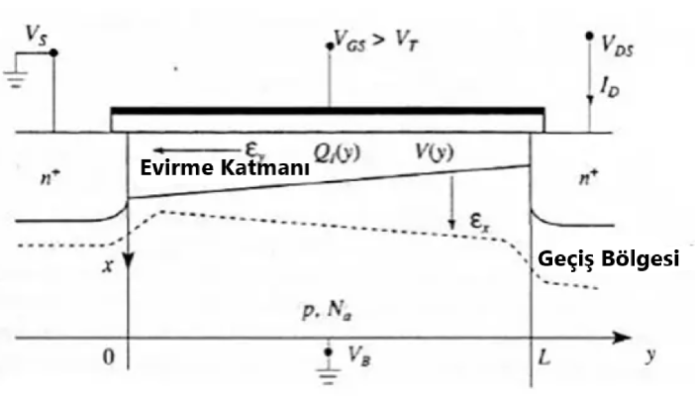
Şekil 2.1 FinFET’teki MOSFET’e Benzer Yüzey Saçılma Olayı
Hız doygunluğu, doygunluk modunda iletkenliği azaltır. Güçlü bir elektrik alanı uygulandığında, taşıyıcı hızı, doyma hızı olarak bilinen maksimum değere ulaşır. Taşıyıcı hızı maksimum değere ulaştığında, transistörün durumu hız doygunluğu olarak bilinir. Hız doygunluğu,yüksek enerjili elektronların artan saçılma hızından kaynaklanır. Bu etki, taşıyıcıların kanal boyunca geçiş süresini arttırır. Sıcak elektron kısa kanal etkisinde ise cihazların boyutu küçüldükçe kanalın elektrik alanı artar. Elektrik alanının artması, kanal uzunluğunun büyük bir kısmını kapsayan drain terminalinin yakınındaki yüksek alan bölgesine yol açar. Bu durum, cihaz parametrelerini zamanla bozan sıcak elektron etkisine yol açar.
Akıllı bilgi işlem çağında, dijital tasarımlarda neredeyse %85-90’lık bir alan bellekler tarafından kullanılmaktadır. Güç kaybını azaltmak, dijital mantık devrelerinin genel performansını arttırmak ve kısa kanal etkilerini azaltmak için düzlemsel MOSFET teknolojisinin yerine FinFET teknolojisi kullanılabilmektedir. Üretim kolaylığı, düşük sızıntı ve düşük güç özelliği ile FinFET teknolojisi çok popüler hale gelmiş olup neredeyse tüm dijital devrelerde düzlemsel MOSFET yerine yaygın olarak kullanılmaya başlamıştır.

FinFET’in Temeli
FinFET, tek bir cihaz üzerinde imal edilen birden fazla kapıya sahip çok kapılı bir transistördür. FinFET’te gövde üzerine sarılmış ince bir silikon film sebebiyle iletken kanal oluşur. FinFET, düzlemsel olmayan üç boyutlu (3D) bir transistördür. FinFET’in 3D yapısından dolayı gövde üzerine sarılmış iletken kanal “yüzgeç (fin)” gibi görünür. Bu görünümünden dolayı FinFET olarak adlandırılmaktadır. Fin yapısının kalınlığı transistörün etkin kanal uzunluğunu belirler. Yapısı bakımından, genel olarak daha büyük bir drain ve source alanı arasında çalışan bir alt tabaka üzerinde dikey bir fin’e sahiptir ve alt tabakanın üzerinde dikey konumlanmış bir fin olarak çıkıntı yapar. Kapının yönü, dikey konumlanmış fin’e dik açıdadır. FinFET’in kapısı, fin’in bir tarafından diğer tarafına geçmek için kanatçığı sarar ve kanatçığın veya kanalın üç tarafıyla arayüz oluşturmasını sağlar. Bu yapısı itibariyle FinFET, kanal iletimi üzerinde gelişmiş elektriksel kontrol sağlar ve kaçak akım seviyelerinin azaltılmasına yardımcı olur ve kısa kanal etkilerinin üstesinden gelir. Düzlemsel MOSFET'te kanalın uzunluğu (L), drain ve source bağlantıları arasındaki mesafe olarak ölçülür. Ancak düzlemsel olmayan çift kapılı transistörde, kanal uzunluğu tahmin edilir ve cihazın kalınlığına göre belirlenir. Şekil 2.2’de düzlemsel MOSFET ve Şekil 2.3’te FinFET transistörlerinin farklarını gösteren yapısı gösterilmiştir.
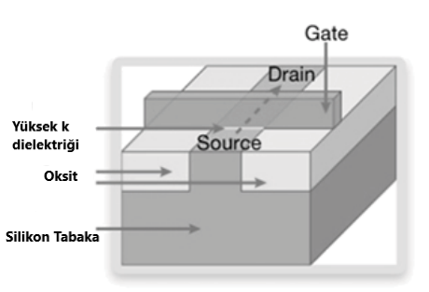
Şekil 2.2 Düzlemsel MOSFET yapısı
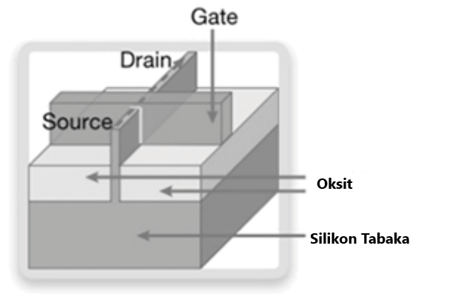
Şekil 2.3 Üç Boyutlu FinFET yapısı
FinFET’in çift kapılı (double gate) ve üç kapılı (tri gate) çeşitleri bulunmaktadır. Şekil 2.4’te çift kapılı ve Şekil 2.5’te üç kapılı FinFET yapıları gösterilmiştir. Bu çalışmada çift kapılı FinFET kullanılmıştır.
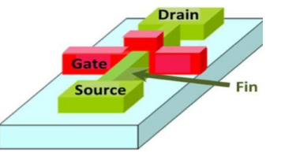
Şekil 2.4 Çift Kapılı FinFET Yapısı
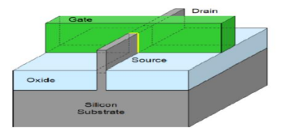
Şekil 2.5 Üç Kapılı FinFET Yapısı

Çift Kapılı FinFET
Çift kapılı CMOS (DGCMOS), çok kısa kapı uzunluklarına ölçeklendirme için çeşitli avantajlara sahiptir. FinFET-DGCMOS'ların üretim süreci, üretimde hızlı bir büyüme potansiyeli olan, sadece küçük kesintiler ile geleneksel CMOS sürecine çok yakındır. Birinci kapının karşısına ikinci bir kapı eklenen çift kapılı FET'LER, kısa kanal etkilerini daha iyi kontrol eder. Kısa kanal etkileri, bir FET'in elektriksel olarak iyi performans gösterdiği minimum kanal uzunluğunu sınırlar. Bir FET'in kanal uzunluğu azaldıkça, drain potansiyeli kanal potansiyelini güçlü bir şekilde etkilemeye başlar ve bu da kanal akımının kapı ile kapatılamamasına neden olur. Çift kapılı FinFET'lerde, drain tarafından üretilen uzunlamasına elektrik alanı, ikinci kapının kanalına yakın olduğu için kanalın kaynak ucundan daha iyi taranır ve böylece kısa kanal etkileri azalmış olur (Dehankar et al., 2016).

SOI FinFET ve Bulk FinFET
Cihazın tabanına bağlı olarak, çift kapılı FinFET transistörleri SOI FinFET ve Bulk FinFET olmak üzere iki tiptedir. Teknolojinin hızla gelişmesiyle birlikte cihaz yapısı çok önemlidir. Bulk FinFET ve SOI FinFET arasındaki temel fark, farklı işlem düzeyleriyle sonuçlanan farklı alt tabakadır. SOI FinFET’te kullanılan tek kristalli silikon yapısı, cihazın oksit tabakası üzerinde biriktirilmesi gerektiğinden kontrol edilmesi daha zordur ve SOI FinFET nispeten daha pahalıdır ancak Bulk FinFET'te parametrelerin değerlerini kontrol etmesi zordur. Bulk FinFET, daha az işlem adımına ve daha düşük üretim maliyetlerine sahiptir. Ancak Bulk FinFET transistörü yüksek güç ve büyük kaçak akım tüketir. SOI FinFET gömülü oksit tabakasına (BOX) sahiptir. BOX ile cihaz sızıntısı azaltılır. Sonuç olarak SOI FinFET ve Bulk FinFET karşılaştırıldığında elektriksel simülasyon açısından SOI FinFET, Bulk FinFET'ten daha iyidir (Hook et al., 2014). Şekil 2.6’da SOI FinFET ve Bulk FinFET yapıları gösterilmiştir.
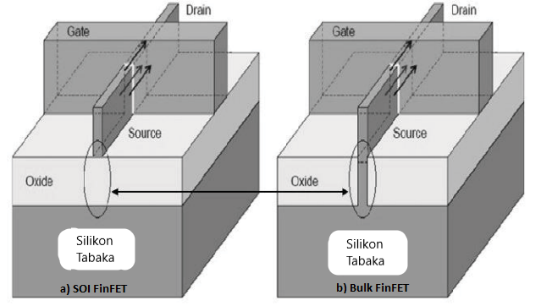
Şekil 2.6 (a) SOI FinFET yapısı (b) Bulk FinFET yapısı

FinFET’in Çalışma Prensibi
Bir FinFET’in çalışma prensibi, düzlemsel bir MOSFET’in çalışma prensibine benzemektedir. Şekil 2.7’de n-kanal FinFET ve p-kanal FinFET sembolü gösterilmiştir.
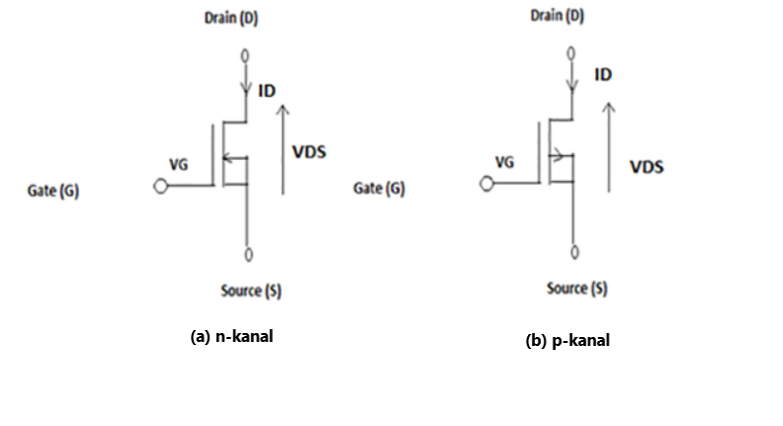
Şekil 2.7 (a) n-kanal FinFET sembolü (b) p-kanal FinFET sembolü
FinFET transistörü, her iki kapı terminali de bağımsız veya senkron olarak aynı anda kontrol edilebildiğinden kaçak akımı ve gücü azaltarak genel performansı artırmak için kullanılabilir. FinFET transistörünün genişliği, kapının dikey yapısı ile ölçülür. Fin’lerin minimum genişliği, birbirine bağlı olan iki kapının fin’lerinin yüksekliği ile belirlenir. Fin’lerin minimum genişliği Wmin olarak tanımlanır ve eşitlik (1)’de gösterilmektedir.
$$\begin{aligned}W_{min}=2H_{fin}+t_{si}\#(1)\end{aligned}$$
Eşitlik (1)’deki H_{fin}, fin’lerin yüksekliğini ve t_{si} ise silikon tabakanın kalınlığını temsil etmektedir. Çoğu zaman kısa kanal etkileri, fin’lerin yüksekliği fin’lerin kalınlığından daha yüksek tutularak azaltılır. FinFET’in önemli özellikleri arasında on (aktif) ve off (pasif) durumu kaçak akımında azalma; aktif durum akımında artış, daha düşük güç tüketimi ve kısa kanal etkilerinde azalma yer almaktadır (Veshala et al., 2013).

FinFET’in Tasarımı
MOSFET’lerin her yeni CMOS teknolojisi nesliyle birlikte istikrarlı bir şekilde boyutlarının küçültülmesi, birkaç yıl boyunca gelişmiş devre performansı ve işlev başına maliyet sağlamıştır. Ancak bu gelişmede bazı zorluklar bulunmaktadır ve bu zorluklar iki yönlüdür. İlk zorluk kaçak akımının en aza indirilmesidir. İkinci zorluk ise verimi arttırmak için cihazdan cihaza değişkenliğin azalmasıdır (Auth, 2012).
FinFET transistörleri, sürekli ölçeklendirmenin getirdiği zorlukların üstesinden gelmek için umut verici bir alternatif transistör olarak önerilmiştir. FinFET transistörlerinin üretimi geleneksel CMOS ile uyumludur. Bu uyumluluk, FinFET transistörlerinin üretimine çok hızlı bir şekilde geçişini mümkün kılmaktadır (Tawfik & Kurşun, 2011). Şekil 2.8’de üç kapılı bir FinFET transistörünün yapısı verilmiştir.

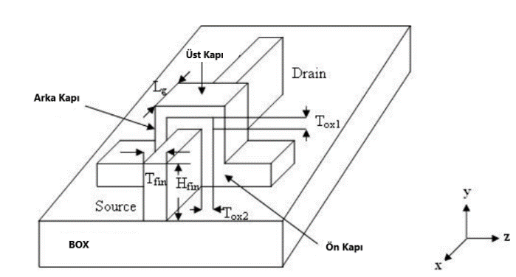
Şekil 2.8 Üç Kapılı FinFET’in Yapısı
Şekil 2.8’de yapısı verilen FinFET’in geometrik parametreleri aşağıda listenmiştir (Singh et al., 2015).
- Kapı Uzunluğu (L_{g}): FinFET’in fiziksel kapı uzunluğudur.
- Fin Yüksekliği (H_{fin}): Üst kapı ile gömülü oksit tabakası (BOX) arasındaki mesafedir.
- Fin Genişliği (T_{fin}): Ön ve arka kapılar arasında tanımlanan silikon fin kalınlığıdır. T_{fin}, T_{si} veya W_{fin} olarak da adlandırılır.
- Üst Kapı Kalınlığı (T_{ox1}): Üst kapının kalınlığıdır.
- Ön veya arka kapı kalınlığı (T_{ox2}): Ön veya arka kapının kalınlığıdır.

Kısa Devre Kapı Konfigürasyonlu FinFET (KDKK FinFET)
Kısa devre kapı konfigürasyonlu FinFET, Şekil 2.9’da gösterildiği gibi tek kapı modundadır. Bu konfigürasyonlu FinFET’te eşik voltajı düşüşü, drain kaynaklı engel/bariyer düşürme ve eşik altı salınım bozulması gibi kısa kanal etkileri genel olarak cihazın bağımsız kapı modunda olduğu duruma göre daha etkilidir (Lu & Fossum, 2007).

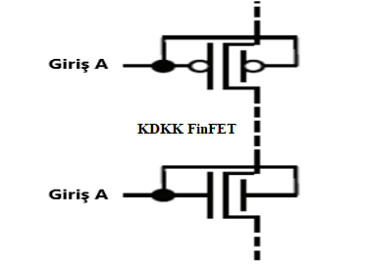
Şekil 2.9 Kısa Devre Kapı Konfigürasyonlu FinFET
Zengin bir tasarım alanı sağlamak için FinFET kapıları kısa devre edilebilir veya bağımsız olarak kontrol edilebilir. Elektriksel olarak kısa devre kapı konfigürasyonlu ve sarılmış ince silikon tabakalar ile FinFET, küçük kanalların etkilerini bastırmak için daha iyi kontrol sağlar (Bhoj & Jha, 2013).

Bağımsız Kapı Konfigürasyonlu FinFET (BKK FinFET)
Şekil 2.10’da gösterilen Bağımsız Kapı Konfigürasyonlu FinFET’te her iki kapının kontrolü birbirinden bağımsız olarak yapılmaktadır. Kapıların kontrolünün bağımsız olması özelliği ile BKK FinFET’ler daha fazla tasarım seçeneği sunmaktadır. Bu yapı, VLSI alanındaki var olan cihazlara yeni alternatifler sunmaktadır.
Bu çalışmada kısa devre kapı konfigürasyonlu ve bağımsız kapı konfigürasyonlu FinFET teknolojisi kullanılmıştır.
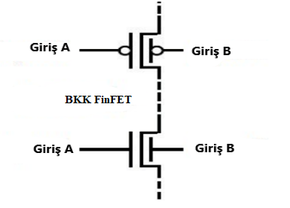
Şekil 2.10 Bağımsız Kapı Konfigürasyonlu FinFET

FinFET’in Avantajları
FinFET’in diğer FET’lere göre avantajları aşağıdaki gibi sıralanabilir:
- Daha düşük güç tüketimi
- Daha düşük voltajda çalışma
- Daha yüksek çalışma hızı
- Kaçak akımın %90’ a kadar azaltımı
- Belirli bir transistörün kapladığı alan için daha yüksek sürücü akımı
- Daha iyi mobilite

FinFET’in Dezavantajları
FinFET’in dezavantajları aşağıdaki gibi sıralanabilir:
- Daha az kanat genişliği
- Daha az kanat genişliğinden dolayı ısının açığa çıkamayıp cihazın sıcaklığını arttırması
- Yüksek üretim maliyeti
- Fin derinliğinin kontrolünün zorluğu

Yapay Sinir Ağları Temel Bilgiler
Yapay sinir ağları beynin yeni bilgiler türetmesi, oluşturması ve keşfetmesi gibi yetenekleri kendiliğinden yerine getirmek için geliştirilen bir bilgi işleme tekniğidir. Beynin çalışma ilkesini suni olarak modellemeyi hedefleyen yapay sinir ağları oldukça kompleks, doğrusal olmayan bir bilgisayar olan matematiksel modeldir. (Erkmen, 2006).
Beynin fonksiyon örneklerini değerlendirerek öğrenen ve dışarıdan gelen durumlara karşı ne tür tepkiler verebileceğini belirleyen Yapay Sinir Ağları, değerlendirdiği beynin fonksiyonel özellerini öğrenme, birbiri ile ilişkilendirme, sınıflandırma ve genelleme gibi konuları başarıyla uygulamaktadır. Beynin fonksiyonel örneklerinden edindiği bilgileri değerlendirerek kendi deneyimini oluşturur ve sonrasında değerlendirip oluşturduğu deneyimi ile benzer konularda benzer kararları verir (Öztemel, 2006). Bu durum okullardaki sınav sistemi ile örneklendirilebilir. Öğretmen ders verdiği okulda öğrencilerine dersini anlatır, dersin içinde öğrencilerin hiç görmediği bu konuyu öğrenebilmeleri için anlattığı konu ile orantılı örnekler çözer. Sonrasında bu eğitim işleminin doğru bir şekilde gerçeklenip gerçeklenmediğini test edebilmek için öğretmen konu ile ilgili öğrencilerin hiç görmediği sorulardan oluşan bir sınav yapar. Öğrenciler eğitim sürecini iyi geçirdilerse bu test olarak nitelendirilen sınav sorularını kolaylıkla yapabileceklerdir ancak eğitim süreci iyi geçirilmediyse öğrenciler öğretmenleri tarafından yöneltilen sorulara uygun ve doğru cevaplar veremeyeceklerdir. Bu sınav sistemi yapay sinir ağları algoritması ile uyuşmaktadır. Buradaki benzerlik durumu Tablo 3.1’de gösterilmiştir.

Tablo 3.1 Yapay Sinir Ağı Mantığının Gerçek Dünya ile Benzetilmesi
Veri Tipi / Örnek Tipi | Sınav Sistemi | Yapay Sinir Ağı
Eğitim Verileri | Öğretmenin dersinde anlattığı konu ile ilgili örnekler çözmesi | Kullanıcı tarafından belirlenen verilerin eğitilmesi için yapay sinir ağlarına verilmesi
Test Verileri | Öğretmenin anlattığı konuyla ilgili derste çözmediği sorulara benzer sınavda sorular sorması | Yapay sinir ağlarının daha önce hiç görmediği verileri, kendi öğrendiği bilgiler ile test etmesi
Sonuçlandırma Olayı | Konuyu iyi öğrenen öğrencilerin sınavdan rahatlıkla geçmesi, konuyu iyi öğrenemeyen öğrencilerin sınavdan kabul edilebilir bir not alamaması | Öğrendiği bilgiler ile test işleminin sonucunda kullanıcı tarafından belirlenen verileri uygun veya eksik/hatalı olarak tahmin edilmesi

Yapay sinir ağları kendi sistemlerini kullanarak eğitim işlemlerini yapmasını sağlayan kendilerine özgü yapıları vardır. Her ne kadar kendilerine has yapıları olmuş olsa da matris ve vektör hesapları, olasılıksal süreçler, korelasyon gibi bazı modelleme metodları ile benzer mimarileri de bulunmaktadır (Şen, 2004).

Yapay Sinir Ağlarının Tarihçesi
Geçmişten günümüze kadar yazılım sistemleri gelişmeler göstermiştir. İnsanoğulunun her gün daha fazla bilgiyi elde etmek için yaptıkları incelemeler ve araştırmalar sayesinde araştırmacılar yapay sinir ağları alanına yönelmişlerdir. Araştırmacıların yaptıkları çalışmalar sonucunda elde ettikleri bilgilerin kullanılması ile insanlar daha verimli kararlar almaya başlamışlardır. Başlangıçta sadece basit bir işlem yapan, herhangi bir kompleks soruna veya problem ile ilgilenmeyen birimlerden artık karar verebilen, basit olmayan karmaşık problemleri çözen birimlere geçiş, insanların kararlar almasını kolaylaştırmıştır. Her bir alana has olarak geliştirilen algoritmalar ile çözülmesi mümkün olmayan veya insanoğlunun kendi zekası ile çözülmesi zor olan problemlerin çözülmesi ve elde edilen çözümler sonucunda kararlar alınması yapay sinir ağlarına olan ilgiyi arttırmıştır. Geliştirilen bu algoritmalarda insanların karar vermesi ve karar verme aşaması referans alınmıştır.
Yapay sinir ağlarının tarihçesine bakıldığında, yapay sinir ağlarının başlangıcı insan beyninin yapısı ve beynin fonksiyonel özellikleri konusu insanların dikkatini çekmesi olmuştur. Bu doğrultuda insan beyninin yapısı ve beynin fonksiyonel özellikleri ile ilgili ilk yazının yazılması insanların ilgisinin bir sonucu olmuştur. Bu çalışma ile elde edilen bilgiler bilgisayar bilimine uygulanmıştır. Fakat bu çalışmaların mühendislik değerinin olduğu söylenememektedir. 1943 yılında Warren McCulloch ve Walter Pitts adındaki iki bilim insanı, sinir hücrelerinin çalışma prensipleri konusunda hazırladıkları çalışmayı, bu döneme kadar yapılan ve geliştirilen araştırmaları mühendislik alanlarına entegre ederek günümüz yapay sinir ağlarının temelini oluşturdular. Bu tarihte yapılan bu çalışma ile ilk yapay sinir hücresinin modelini geliştirdiler (Erkmen, 2006). 1949 yılında Donald Hebb adındaki bilim insanı, temeli yapay hücre olan bir yapay sinir ağının değerlerinde değişiklikler yapan “Hebbian öğrenme” kuralını öne sürdü. Günümüz birçok öğrenme kuralının temelini bu kural oluşturmaktadır.
Yapay sinir ağları için önemi yüksek bir yıl olan 1970 yılı, yapay sinir ağları adına herhangi bir çalışmanın olmadığı bir zaman dilimi olsa da yapay sinir ağları için dönüm noktası olarak konumlandırılabilmektedir. 1970 yılında Minsky ve Pappart, yapay sinir ağları ile özdeşleştirilen algılayıcıların bilimsel bir ifade olmadığını ve doğrusal olmayan modellere herhangi bir çözüm sunamadığını yazdıkları bir kitap ile öne sürmüşlerdir. Bu ortaya atılan iddia yapay sinir ağları ile ilgili yapılan çalışmalara bir darbe niteliğinde olmuş olup çalışmaların durdurulmasına sebep olmuştur. Bu iddiayı kuvvetlendiren diğer bir durum ise yapay sinir ağlarının doğrusal olmayan ve algılayıcılar ile çözülemeyen XOR problemine bir çözüm getirememesidir (Voorhes, n.d.). Algılayıcılar ile çözülemeyen XOR probleminin çok katmanlı algılayıcılar ile çözülebileceğinin çalışmalar sonucunda elde edilmesiyle yapay sinir ağlarına olan ilgi artmaya başlamıştır (Graupe, 2013).
Yapay sinir ağlarının başlangıcından günümüze kadar olan bilinen kronolojik gelişimi Tablo 3.2’de açıklanmıştır (Haykin, 1999; Öztemel, 2006)

Tablo 3.2 Bilinen Yapay Sinir Ağı Çalışmalarının Kronolojik Gelişimi
Yıllar | Yapılan Çalışmalar | Bilim İnsanı
1943 | İlk yapay sinir hücresinin modelinin gelişimi | McCulloch ve Pitts
1949 | Hebbian Kuralı bilgisayarlar ile uygulanabilecek tarzda geliştirilmesi | Donald Hebb
1954 | Dışarıdan gelen uyarılara karşı tepki veren ağ modelinin gelişimi | Farley ve Clark
1958 | Tek Katmanlı Algılayıcının (Perceptron) gelişimi | Frank Rosenblatt
1959 | ADALINE (Adaptive Lınear Neuron) ağ modelinin gelişimi | Widrow ve Marcian Hoff
1961 | “Çağrışımlı Bellek” ile ilgili ilk çalışmaların yapılması | Karl Steinbruch
1965 | İlk makine öğrenmesi “Learnin Machines” kitabının yayınlanması | Nils Nilson
1969 | Tek katmanlı algılayıcıların doğrusal olmayan problemlere çözüm sunamamasının ispatı, Bu ispatın neticesinde bu alanda çalışmalarını yapan kurum ve çalışanların yapay sinir ağları ile ilgili olan çalışmalarını durdurduğunu duyurması | Marven Misnky ve Seymour Pappert
1970 | Görsel işleme ve Örüntü tanımlaması yapan “Neocognitron” modelinin tanıtımı | Fukushima
1972 | Çağrışımlı bellek (associative) modellerinin geliştirilmesi | Kohonen ve Anderson
1973 | Doğrusal olmayan ve biyolojik temelli modele benzer bir sinir modelinin oluşturulması | Christoph Von Der Malsburg
1974 | “Hatanın Geri Yayılımı” adlı öğrenme yönteminin geliştirilmesi, Bu yöntem doğrultusunda çok katmanlı algılayıcıların ilk çalışmalarının gerçekleştirilmesi | Werbos
1982 | SOM (self organizing feature maps) ağı | Kohonen
1982 | Hopfield ağlarının | Hopfield
1983 | ART-I | Carpenter ve Grossberg
1983 | ART-II | Carpenter ve Grossberg
1983 | ART-III | Carpenter ve Grossberg
1985 | Yapay sinir ağları çalışmalarının takip edilmesi ve destek verilmesi | Amerikan Ulusal Fizik Akademisi
1986 | Geriye yayılım algoritması ile XOR probleminin çözümü | Rummelhart
1987 | İlk yapay sinir ağları konulu konferansının gerçekleştirilmesi | Elektrik Elektronik Mühendisliği Enstitüsü
1988 | RBF (Radial Basis Functions) ağının gelişimi | Broomhead ve Lowe
1988 | Tekrarlı ağların kullanılması | Parker ve Werbos
1988 | PNN (Probabilistik Ağlar) ağ modeli | Specht
1991 | GRNN (Genel Regresyon Ağları) ağ modeli | Specht
1991+ | Mevcut yapay sinir ağ modellerini eğitmek üzere sayısız çalışma ve uygulamalar üzerine odaklanılmıştır

Yapay Sinir Ağlarının Kullanım Nedenleri
Yapay sinir ağlarınının kullanılma nedenleri aşağıdaki gibi sıralanabilmektedir:
- Eğitimleri esnasında kullanılan veriye göre ne tür bir yöntem uygulayacağını öğrenebilir ve kullanılan veriye göre kendi kendini organize edebilir (Elmas, 2007).
- Ağa ait bazı hücrelerin zarar görmesi sonucunda ağ çalışmaya devam etmesine rağmen performansta çok büyük düşüklükler yaşanabilir. Buna rağmen yapay sinir ağı, bilgileri genelleştirerek sakladığı için bazı önemli özelliklerini koruma yeteneğine sahip olacaktır (Elmas, 2007)
- Yapay sinir ağları doğrusal değildir. Doğrusal olmadıkları için çözülebilmesi basit olmayan problemleri doğrusal tekniklerden daha yüksek doğruluk payı ile çözerler (Torpi, 1997).
- Yapay sinir ağları paralelliğe sahip olup bağımsız işlemleri senkron bir şekilde çok hızlı yürütebilirler (Torpi, 1997)

Yapay Sinir Ağlarının Kullanım Alanları
Yıllardan beri yapay sinir ağları, kendi öğrendiği sistemi kullanarak kendisine daha önce gösterilmeyen, sunulmayan olaylar veya örnekler karşısında kabul edilebilir başarılı sonuçlar ortaya çıkarmıştır. Çözülmesi neredeyse imkansız olan veya zaman alıcı olan çok zor karmaşık problemleri kısa zamanda çözebilmesi ve bu problemelere karşı alternatif fikirler de sunabilmesi yapay sinir ağlarını her alanda sık kullanılan uygulama olarak nitelendirmiştir (Haykin, 1999). Yapay sinir ağları mühendislik, sağlık, tıp, ticaret, güvenlik vs. birçok çeşitli alanlarda karşılaştığı olaylara başarılı sonuçlar üretebilmektedir. Günler geçtikçe yapay sinir ağları daha da gelişmekte olup karşılaştığı örnekler karşısında daha başarılı sonuçlar verebilmesi için yeni yaklaşımlar getirilmektedir (Wilson & Sharda, 1994).
Herhangi bir algoritmanın olmadığı veya matematiksel modelin olmadığı problem çözümlerinde yapay sinir ağları yaygın olarak kullanılmaktadır. Sürekli deneyerek yapay sinir ağı kendi kendine problemlere çözüm üretebilecek işlemler yapmayı öğrenir. Kendi kendine öğrendiği bilgiler doğrultusunda uygulanması mümkün olan her alanda ve her yerde yeni bilgi işleme teknikleri sayesinde bilgiler üretir (Nabiyev, 2016; Öztemel, 2006).
Yapay sinir ağlarının güncel olmasını sağlayan, eksik bilgiler ile çalışabilmesi ve normal olmayan verileri işleyebilmesidir. Günümüzde birçok problem şekil tanıma problemi haline getirilip çözülmektedir (Elmas, 2007).
Yağay sinir ağlarının kendisine verilen daha önce hiç görmediği örnekleri kabul edilebilir ve üstün başarı ile tahmin etmesi ve sınıflandırması, finansal alanlarda da kullanılmasına ortam hazırlamıştır. Döviz, petrol, hisse senedi gibi yatırım seçeneklerinin değerlerinin tahmin edilebilmesi, hizmet veren bankalardan aldığı verilere dayanarak bu bankaların iflas edip etmeyeceği hakkında tahminler yürütebilmesi, hizmet veren bankalardan kredi talebinde bulunan banka müşterisinin kredi ödeme durumlarının tahmin edilmesi ve kurumların risk analizlerinin yapılabilmesi gibi birçok alan ve konularda yapay sinir ağları başarılı çözümler sunabilmektedir (Anderson, 1995).
Yapay sinir ağları radar takip sistemleri, sinyal işleme, savunma araçlarının rotalarının belirlenmesi ve kullanılacak silahların optimizasyonu gibi savunma alanlarında da yaygın bir şekilde kullanılmaktadır (Collins & Evans, 1994).
Çok sık kullanılan alanlardan biri olan tıp alanında yapay sinir ağları, hastalıkların erken teşhisi konusunda önceden tahmin edilmesi ve hastalıkların sürecinin takibi gibi tıbbi konularda başarılı sonuçlar üretebilmektedir (Demirhan et al., 2010).

Biyolojik Sinir Hücreleri
Beynin çalışma prensibi, hala kesin olarak çözüme kavuşturulamamıştır. Beynin insana hatırlama, düşünme ve insanın her hareketinde deneyimlerine başvurma yetisini sinir hücreleri sağlamaktadır ve sinir hücrelerinin çalışma sistemi hala tam olarak çözülememiş bir sır niteliğinde olup gizliliğini büyük ölçüde korumaktadır (Anderson & Mcneil, 1992).
Biyolojik sinir ağları beynimizde bulunan birçok sayıda sinir hücresinin bir arada toplanmış halidir.Beynimizde 100 milyar sinir hücresi ve bu sinir hücrelerinin 6x10¹³ ’den fazla sayıda bağlantısının olduğu düşünülmektedir. Biyolojik sinir ağlarının performansları çözülmesi zor olayları, istenen sonuca varılmasını sağlayabilecek yetenektedir. Yapay sinir ağları ile bu özelliğin bilgisayara entegre edilmesi hedeflenmiştir (Erkmen, 2006).
Şekil 3.1’de biyolojik sinir sisteminin blok bazındaki gösterimi verilmiştir.

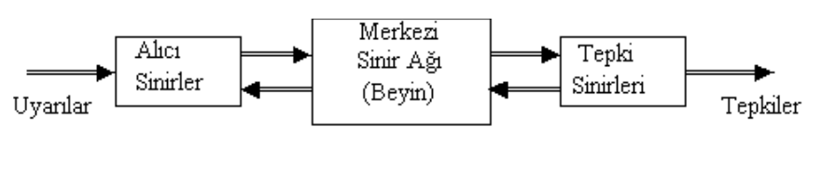
Şekil 3.1 Biyolojik Sinir Sisteminin Blok Bazındaki Gösterimi
Temel bir sinir hücresi; dendrit, soma, akson ve sinapslardan meydana gelir. Hücreler birbirlerine dendrit adı verilen uzantılarla bağlanırlar. Dendrit denilen bu uzantılar, sinir hücrelerinden gelen elektrokimyasal sinyalleri somaya ulaştıran, giriş bilgilerini alan yapılardır. Soma, sinir hücresinin (nöronun) gövdesidir. Dentritlerden gelen bilgilerin bir araya getirilip anlam kazandığı, işlendiği ve elde edilen çıktıların aksona gönderildiği mikroişlemdir. Sinir hücresindeki sinyallerin taşınmasını sağlayan uzun bir sinirsel bağlantı şeklindeki akson ise, elde edilen çıktıları (bilgileri) diğer nöronlara taşırlar. Bir aksonun uç kısmında birçok sinaps bulunmaktadır. Bir nöronun aksonu ile diger nöron dendritleri arasındaki boşluklar olan sinapslar, sinir hücreleri arasındaki elektrokimyasal bağlantının oluşmasını sağlamaktadır (Baş, 2006; Erbaş, 2005; Yetkin, 2014).
Şekil 3.2’de biyolojik sinir hücresinin yapısı verilmiştir.
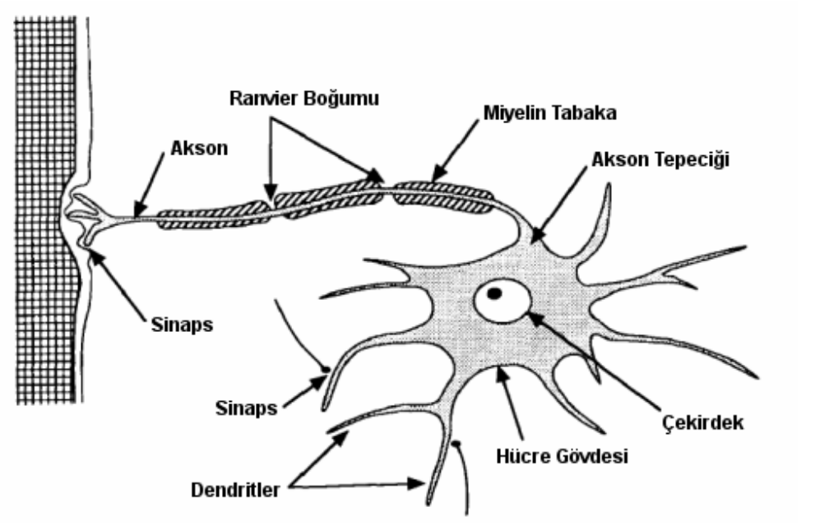
Şekil 3.2 Biyolojik Sinir Hücresinin Yapısı

Yapay Sinir Ağlarının Avantajları ve Dezavantajları
Yapay sinir ağları bölüm 3.4’te anlatıldığı üzere birçok alan ve konularda daha öncesinde hiç karşılaşmadığı durumlarda kendi öğrendiği sistemi sayesinde oldukça başarılı, kabul edilebilir sonuçlar sunmaktadır. Yapay sinir ağının bu özelliğinin yanısıra bazı konularda ise zayıf yönleri bulunmaktadır.
Yapay sinir ağının güçlü ve zayıf olarak nitelendirilen özelliklerinin, avantaj ve dezavantaj olarak tanımlandırıldığı durumlar tabloda aktarılmıştır (Hu, 2002; Zhang et al., 1998).

Tablo 3.3 Yapay Sinir Ağının Avantajları ve Dezavantajları
Yapay Sinir Ağı Avantajları | Yapay Sinir Ağı Dezavantajları
Birçok çözülmesi imkansız veya zaman alıcı zor problemlerin çözümünde kullanılırlar | Kendisine sunulan bilgilere karşılık kabul edilebilir başarılı sonuçlar üretebilmek için fazla veri sayısı gereklidir
Makine öğrenmesi yapabilirler | Ağın nasıl oluştuğuna dair net bilgi yoktur
Doğrusal veya doğrusal olmayan, çoklu giriş ve çoklu çıkış sistemlerini modelleyebilirler | Algoritmalar belli bir süre sonra yerel bir çözüme ulaşabilir
Sürekli veriler ile kullanılabilirler | Kendisine sunulan bilgiler veya örnekler sayısal, nümerik bilgiler olmalıdır. Sözel nitelikteli bilgileri kullanamamaktadır
Daha önce hiç görmediği örnekleri kullanarak bilgi üretebilirler | Kendisine sunulan bilgilere karşılık kabul edilebilir, başarılı sonuçlar üretirler. Ancak bu sonuçlar kesin en iyi sonuçlar değildir.
Değişkenlerin dönüşümlerini kendileri yapabilirler | Yapay sinir ağının algoritmasında yer alan katman sayısı, hücre sayısı ve öğrenme katsayısı gibi ağ parametreleri belli bir kurala göre belirlenmemektedir. Bu parametre değerleri tecrübeye, deneme-yanılma yöntemine göre belirlenebilmektedir
Kendisine sunulan bilgiler arasında eksik, hatalı veya gürültülü bilgiler olsa dahi sonuç üretebilirler
Sahip olduğu ağırlık değerlerinin doğru belirlenmesi ağın performansını arttırmaktadır
Kendisine sunulan bilgi, ağın sahip olduğu ağırlıklardan geri kalanlarına da dağıtılmış olduğu için ağırlıklardan birinin kaybolması veya bir sorun yaşaması, ağın çalışmasına engel olmaz
Kendisine sunulan örnekleri veya bilgilere karşılık sonuç üretilmesi için kullanılacak program sayısı fazladır ve sayıları gün geçtikçe artmaktadır

Yapay Sinir Ağlarının Elemanları
Biyolojik sinir hücresinin basit bir modeli olan yapay sinir hücresinde, girişleri alan dendritler yerine toplama fonksiyonu, giriş bilgisini kullanan hücre gövdesi yerine transfer fonksiyonu ve sinirler arasındaki mevcut elektrokimyasal bağlantıyı sağlayan sinapsler yerine ağırlıklar kullanılmaktadır (Erkmen, 2006; Tepehan, 2011).
Şekil 4.1, Şekil 4.2 ve Şekil 4.3’te biyolojik sinir hücresinden yapay sinir hücresinine sırasıyla olan geçişi gösterilmiştir.

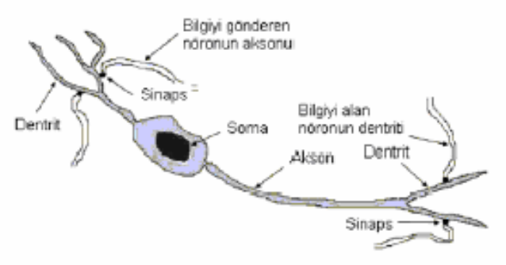
Şekil 4.1 Biyolojik Sinir Hücresi
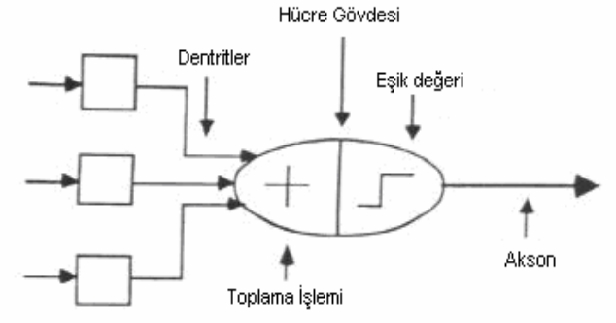
Şekil 4.2 Sinir Hücresi Modeli
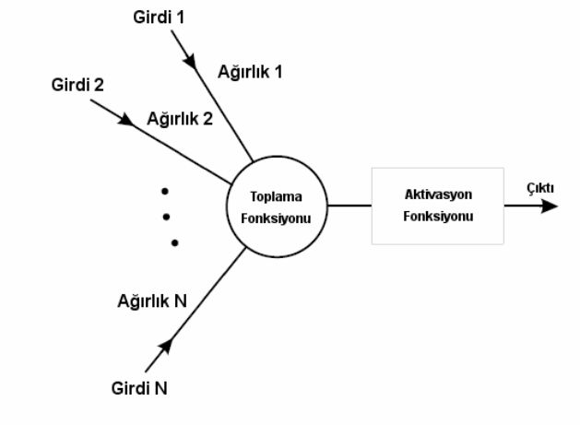
Şekil 4.3 Yapay Sinir Hücresi

Yapay sinir hücresinde Şekil 4.3’te gösterildiği gibi girdiler, ağırlıklar, toplama fonksiyonu, aktivasyon fonksiyonu ve hücre çıktısı olmak üzere toplamda beş bölüm yer almaktadır.

Girdiler
Dış dünyadan gelen bilgilerin toplandığı katmandır. Bu katmanda dışarıdan gelen girdi sayısı sinir hücresi bulunmaktadır ve burada herhangi bir bilginin kullanılması veya işlem yapılması söz konusu değildir. Bilginin işlenmesi veya bu bilginin kullanması ara katmanlara gelindiğinde söz konusu olur (Baş, 2006; Rojas, 2003).

Ağırlıklar
Yapay sinir hücresinin girdi katmanı hiçbir işlem yapılmadan bilgileri gösterirken ağırlıklar hücreye gelen bilgilerin önem derecesini ve etkisini gösterir. Ağırlıklar (+) veya (-) niteliğinde olup pozitif veya negatif değerler alabilirler. Ağırlıkların pozitif veya negatif olarak tanımlanması, hücreye gelen bilgiler için gösterdikleri etkinin pozitif veya negatif olduğunu gösterir (Caner & Akaraslan, 2009; Öztemel, 2006).
Yapay sinir ağlarında dış ortamdan gelen bilgiler, ağırlıkları ile hücreye bağlanırlar. Net girdinin değeri farklı yöntemler kullanarak hesaplanabilir. Bu net girdi değeri, bir sonraki bölümde anlatılacak olan aktivasyon fonksiyonlarında kullanılırlar ve bunun sonucunda bir net çıktı değeri elde edilmiş olur. Ağa dış ortamdan gelen girdilerin ağırlıkları sabit olmayıp ağın kendisine yeni örnekler gösterilmesiyle ağ kendisi için en uygun sonucu bulmaya çalışır. Ağ sonucu bulana kadar ağırlık değerleri değişkenlik göstermektedir.

Toplama Fonksiyonu
Dış ortamdan gelen bilgilerin oluşturduğu girdiler ile ağırlıkların çarpılması ile net girdi değeri elde edilmiş olur. Net girdi değeri, ağa gelen değeri göstermektedir. Girdiler ile ağırlıkların çarpılması sonucunda net girdi değerinin hesaplanması için eşitlik (2)’deki formül kullanılabilmektedir. Bu formül ilk girdiden n.girdiye kadar olan girdilere verilmiş rasgele ağırlık değerleri ile çarpılmasıyla elde edilen sonuçların toplanmasını göstermektedir.
$$\begin{aligned}T=\sum_{i}^{n}{I_{i }}w_{i}\#\left(2\right)\end{aligned}$$
Eşitlik (2)’de T net girdi değeri, $I_{i }$girdi ve $w_{i }$ağırlıklardır. Yapay sinir ağlarında eşitlik (2)’nin kullanılma zorunluluğu yoktur. Yapılan araştırmalarda toplama fonksiyonu olarak değişik formüller kullanılmıştır. Bu formüllerden bazılarında girdilerin değeri dikkate alınıyorken bazı formüllerde ise girdi sayıları dikkate alınmıştır. Farklı toplama fonksiyonlarını da kullanabilirler. Bu durum tasarımcının vereceği karara göre şekillenmektedir (Baş, 2006; Tepehan, 2011).
Toplama fonksiyonu ile ilgili Tablo 4.1’deki örnek gösterilmiştir.

Tablo 4.1 Toplama Fonksiyonu Sayısal Örneği
$I_{i }$girdi değerleri | 0.09 | 0.15 | 0.85 | 0.38
$w_{i }$ağırlık değerleri | 0.05 | 0.27 | 0.13 | 0.56
$I_{i }$x $w_{i}$ değerleri | 0.09 x 0.05 (A) | 0.15 x 0.27 (B) | 0.85 x 0.13 (C) | 0.38 x 0.56 (D)
T net girdi değeri | A+B+C+D= 0.3683

Aktivasyon Fonksiyonu
Dış ortamdan gelen bilgilerin ağırlıklar ile çarpılıp bu değerlerin toplanmasını sağlayan toplama fonksiyonu ile elde edilen sonuçlar çok büyük olabilir. Eşitlik (2)’deki toplama fonksiyonu ile elde edilen T değeri, aktivasyon fonksiyonuna aktarılır. Toplama fonksiyonunda olduğu gibi aktivasyon fonksiyonlarında da kabul görmüş bir fonksiyon yoktur. Aktivasyon fonksiyonu hangi toplama fonksiyonu ile elde edilmiş olursa olsun elde edilen T değerini işler ve böylelikle yapay sinir ağının üreteceği çıktıyı belirlemiş olacaktır.

Doğrusal Aktivasyon Fonksiyonu
Yapay sinir hücresinde aktivasyon fonksiyonu olarak doğrusal aktivasyon fonksiyonu kullanımında, dış ortamdan gelen bilgiler ile üretilen Net girdi değeri (x) herhangi bir işleme tabi tutulmadan doğrudan çıktı olarak üretilirler. F(x)=x olarak tanımlanan bu fonksiyonun grafik olarak gösterimi Şekil 4.4’te gösterilmiştir.

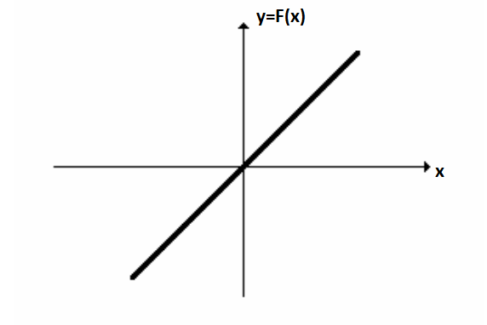
Şekil 4.4 Doğrusal Aktivasyon Fonksiyonun Grafik Gösterimi

Doğrusal Pozitif Aktivasyon Fonksiyonu
Doğrusal Pozitif Aktivasyon fonksiyonunun doğrusal aktivasyon fonksiyonundan farkı, dış ortamdan gelen bilgiler ile üretilen Net girdi değeri sıfırdan büyükse veya sıfıra eşitse fonksiyon çıktısı net girdi değerini, eğer net girdi değeri sıfırdan küçükse fonksiyon çıktısı sıfır değerini alır. Fonksiyonunun grafik olarak gösterimi Şekil 4.5’te gösterilmiştir.

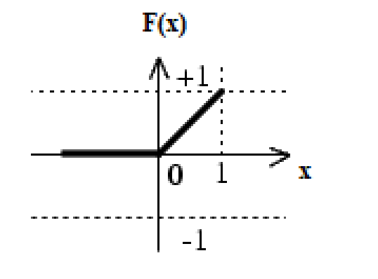
Şekil 4.5 Doğrusal Pozitif Fonksiyonu Grafik Gösterimi

Adım Fonksiyonu
Net girdi değeri eşik değeri A’dan küçük veya A’ya eşit ise fonksiyon çıktısı sıfır değerini alır. Eğer net girdi değeri A’dan büyükse fonksiyon çıktısı bir değerini üretir.Fonksiyonunun grafik olarak gösterimi Şekil 4.6’da gösterilmiştir.

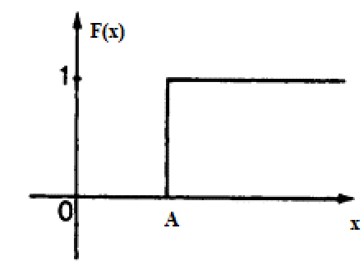
Şekil 4.6 Adım Fonksiyonun Grafik Gösterimi

Sigmoid Aktivasyon Fonksiyonu
Literatürdeki yaygın olarak kullanılan aktivasyon fonksiyonlarından Sigmoid aktivasyon fonksiyonu, doğrusal ve doğrusal olmayan fonskiyonlar için dengelenmiş çıktılar üretir. Eşitlik (3)’teki gibi formüle sahip olan fonksiyon, ağırlıklı ortalama değerini sıfır ile bir arasında bir değere atamaktadır. Sigmoid Aktivasyon fonksiyonun grafik gösterimi Şekil 4.7’de gösterilmiştir.

$$\begin{aligned}y=F\left(x\right)=\frac{1}{1+e^{-x}}\#\left(3\right)\end{aligned}$$

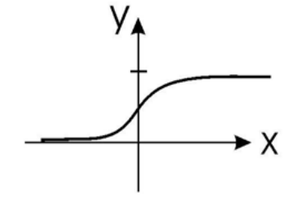
Şekil 4.7 Sigmoid Aktiavasyon Fonksiyonun Grafik Gösterimi
Toplama fonksiyonu anlatımında verilen örnekte elde edilen T değerini Sigmoid Aktivasyon fonksiyonu ile kullandığımızda fonksiyon çıktısı 1/(1+exp(-0.3683)) ‘ten 0.59 değeri elde edilmiş olur. Elde edilen bu değer kabul edilebilir bir sonuç değilse toplama fonksiyonunda her bir girdi için verilen dört ağırlık değerleri aktivasyon fonksiyonundan hedeflenen değer elde edilene kadar değiştirilebilir.

Hiperbolik Tanjant Aktivasyon Fonksiyonu
Yapay sinir ağlarında sigmoid aktivasyon fonksiyonları gibi sık kullanılan aktivasyon fonksiyonlarından biri olan hiperbolik tanjant aktivasyon fonksiyonun kullanılabilmesi için öncelikle girdi değerleri (-1,1) aralığında normalize edilir. Yapay sinir ağı çıktılarının (-1,1) aralığında olması isteniyorsa bu aktivasyon fonksiyonu tercih edilir (Haykin, 1999). Bu aktivasyon fonksiyonun çıktısı Eşitlik (4)’teki gibi kullanılarak hesaplanabilmektedir. Hiperbolik Tanjant Aktivasyon fonksiyonun gösterimi Şekil 4.8’de gösterilmiştir.

$$\begin{aligned}y=F\left(x\right)=\frac{e^{x}+ e^{-x}}{e^{x}-e^{-x}}\#\left(4\right)\end{aligned}$$

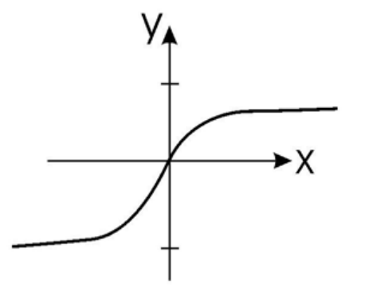
Şekil 4.8 Hiperbolik Tanjant Aktiavasyon Fonksiyonun Grafik Gösterimi

Gaussian Aktivasyon Fonksiyonu
Simetrik bir fonksiyon olan Gaussian Fonksiyonu, girdinin eşit negatif ve pozitif değerleri için aynı sonuçları verir. Yapay sinir ağı hiçbir girdi değeri olmadığında aktivasyon fonksiyonu maksimum çıktı değeri üretir. Fonksiyonun çıktı değeri, aktivasyon değerinin mutlak değerinin artması ile azalmaktadır (Debes et al., 2005).
Gaussian aktivasyon fonksiyonun gösterimi Şekil 4.9’da gösterilmiştir.

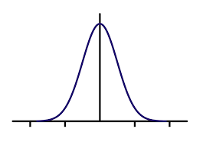
Şekil 4.9 Gaussian Aktivasyon Fonksiyonu Grafik Gösterimi

Hücre Çıktısı
Yapay sinir hücrelerinin son kısmı olan hücre çıktısı, aktivasyon fonksiyonları tarafından belirlenir. Bir yapay sinir hücresinden kabul edilebilir ve uygun tek bir çıktı elde edilir. Bir hücreden elde edilen çıktı değeri, bir başka hücrenin girdi değeri olarak kullanılır. Yapay sinir ağı başarılı bir şekilde sonuç elde edene kadar bu süreç devam eder ve sonucunda üretmesi gereken bilgiyi elde etmiş olur.
Yapay sinir hücrelerinin yapısına bir özet sunulacak olursa Şekil 4.10’da gösterilen yapay sinir hücresinin algoritmik yapısında, yapay sinir hücresine gelen girdiler (x_{i}), bir bağlantı ağırlığıyla (w_{i}) çarpılır ve toplama fonksiyonu (∑) ile net girdiye dönüştürülmüş olur. Ardından bu net girdi, aktivasyon fonksiyonuna (F(∑)) gönderilir. Aktivasyon fonksiyonu ile işlenen net girdi, çıktıyı oluşturur.

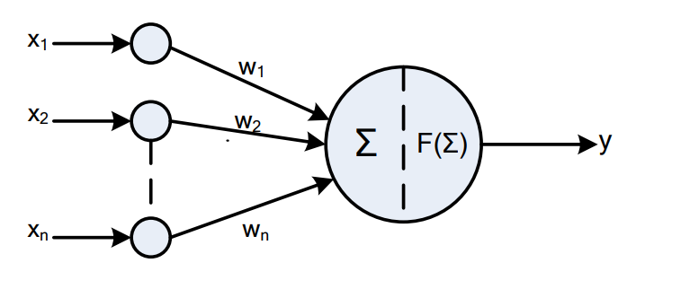
Şekil 4.10 Yapay Sinir Hücresinin Algoritmik Yapısı

Yapay Sinir Ağının Yapısı
Yapay Sinir Ağları tek veya çok katmanlı olabilirler. Çoğunlukla birbiri ile bağlantısı olan yapay sinir hücrelerinden oluşan üç katmandan oluşur. Bir yapay sinir ağının yapısının verildiği Şekil 4.11’de görüldüğü üzere yapay sinir ağları giriş, gizli ve çıkış katmanlarından oluşurlar. Gizli katmanlardaki hücre sayıları farklı değerde olabilir ve bu hücre sayılarının artması yapılacak işlemlerin karmaşık olmasına neden olur. Ancak bu durum yapay sinir ağının daha iyi sonuçlar sunmasına olanak sağlar. Çıkış katmanı, gizli katmanda üzerinde belirli işlemler yapılan ve verinin bilgiye dönüştüğü katmandır. Çıkış katmanından aktarılan bilgi, bir başka yapay sinir hücresinin girdisi olacaktır (Diler, 2003).

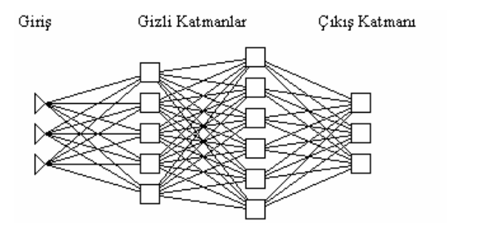
Şekil 4.11 Bir Yapay Sinir Ağı Yapısı

Yapay Sinir Ağ Mimarileri
Yapay sinir ağ mimarileri üç farklı temelde tek katmanlı ileri beslemeli ağlar, çok katmanlı ileri beslemeli ağlar ve geri beslemeli ağlar olarak sınıflandırabilmektedir (Haykin, 1999). Yapay sinir ağlarının katman türünün belirlenmesi, ağın kaç gizli katmana sahip olmasıyla birebir ilişkilidir. Bir yapay sinir ağında tek bir gizli katman kullanılabileceği gibi birden fazla gizli katman da kullanılabilmektedir. Ağın katman türünü belirleyen gizli katmanlar yapay sinir ağlarının olmazsa olmazlarıdır, gizli katmanı olmayan bir yapay sinir ağı bilgi üretemez. Bu doğrultuda bir yapay sinir ağında en az bir giriş, bir gizli katman ve bir çıkış katmanı kesinlikle olmalıdır (Benli, 2002; Kartalopoulos, 1996).

Tek Katmanlı İleri Beslemeli Ağlar
Tek katmanlı yapay sinir ağları yalnızca doğrusal problemlere sonuç verebilmek için kullanılabilirler. Tek katmanlı algılayıcıların temelini, Rosenblatt tarafından örüntü sınıflandırma amacı ile geliştirilen “Perceptron” oluşturmaktadır. Bu mimaride önemli olan kısım, ağın çıktısının sıfır olmamasını sağlayan eşik değerinin olmasıdır (Gurney, 1996).
Perceptron’ların yanısıra AND ve OR bağlaçları ile birbirine bağlanan ADALINE ve birden çok ADALINE ünitesinin bir araya gelmesiyle oluşan MADALINE modelleri de tek katmanlı ağlar olarak tanımlanabilmektedir. Bu iki modelin, Perceptron’dan farkı öğrenme algoritmalarıdır (Öztemel, 2006).

Çok Katmanlı İleri Beslemeli Yapay Sinir Ağları
Bir önceki bölümde tek katmanlı algılayıcıların yalnızca doğrusal problemlere çözüm ürettiği belirtilmişti. Ancak gerçek hayattaki problemlerin yalnızca doğrusal problemlerden oluşmadığı göz önüne alınırsa tek katmanlı algılayıcılar doğrusal olmayan problemler için çözüm üretemeyecektir. 1969 yılında Minsky ve Papert tarafından yazılan kitap ile bu soruna vurgu yapılarak tek katmanlı algılayıcıların doğrusal olmayan problemler için yetersiz olduğu ispat edilmişti. Bu doğrultuda o yıllarda yapay sinir ağlarına olan ilgi azalmış ve yapay sinir ağları ile ilgili çalışmalar yapan kurumlar tarafından birçok çalışmalar durdurulmuştu. Yapay sinir ağları adına yaşanan bu sıkıntılı ve durgun süreç, çok katmanlı yapay sinir ağlarının oluşturulmasıyla sona ermiştir.
Bilginin çıkışa doğru tek yönde olduğu çok katmanlı ileri beslemeli ağlarda, bir katman yalnızca kendinden sonra gelen katman ile direkt olarak bağlantılıdır. Bu doğrultuda bu tür ağlarda bir nöronun çıktısı kendisinden hemen sonraki nörünun girdisi olabilir. Aynı katmanda bir nöronun herhangi başka bir nörona bağlantısı yoktur (Haykin, 1999). Bu tür ağlara örnek olarak bu çalışmada da kullanılan çok katmanlı algılayıcılar (MLP) gösterilebilir. Şekil 4.12’de çok katmanlı ileri beslemeli yapay sinir ağı yapısı verilmiştir.

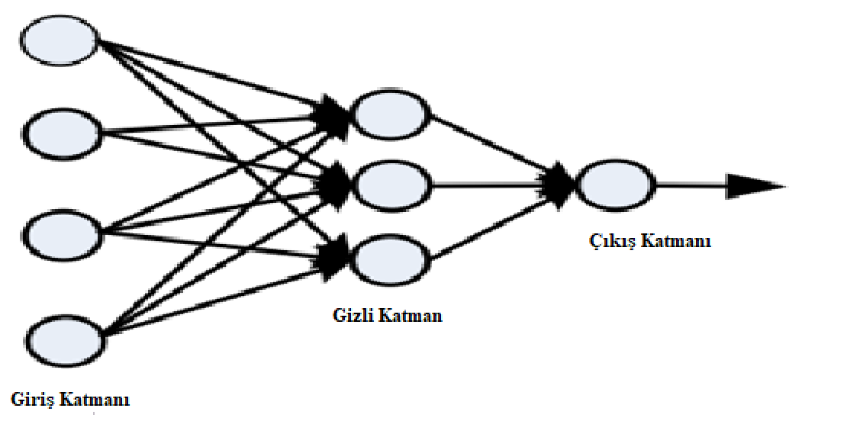
Şekil 4.12 Çok Katmanlı İleri Beslemeli Yapay Sinir Ağı
Tek katmanlı ağların doğrusal olmayan problemlere karşı bir sonuç sunamamasına karşın geliştirilen çok katmanlı ağlar kolaylık sağlamıştır. Ancak bu tür ağların, tek katmanlı ağlara göre işlemlerinin daha uzun sürmesi büyük bir sorun olarak yer edinmiştir.

Çok Katmanlı Geri Beslemeli Yapay Sinir Ağları
Çok katmanlı geri beslemeli yapay sinir ağlarında, ileri beslemeli ağ yapılarının aksine sinir hücreleri birbiriyle bağlantı halindedir ve çok katmanlı ileri beslemeli ağlara göre çok katmanlı geri beslemeli ağların nöronları bilgiyi tutmaktadır yani hafızaya sahiptir. Çok katmanlı geri beslemeli ağlarda bir nöron çok katmanlı ileri beslemeli ağlarda olduğu gibi sadece kendisinden sonraki katman ile bağlantılı değildir. Bu tür ağlarda nöron kendisinden önceki katman ile de bağlantılı olabilmektedir. Bu mimarisi ile her türlü hata belirlenip geriye doğru dönülerek hata düzeltmeleri yapılabilmektedir. Bu doğrultuda aynı türdeki hatalar daha kolay önlenebilmektedir. Çok katmanlı geri beslemeli ağlar karmaşık bir yapıya sahip olmasına rağmen hafızaları sayesinde karşılaştığı problemlere başarılı, kabul edilebilir sonuçlar üretebilmektedir (Haykin, 1999; Rao & Srinivas, 2003; Saygılı, 2008; Türkyılmaz, 2007). Şekil 4.13’te çok katmanlı geri beslemeli yapay sinir ağı yapısı verilmiştir.

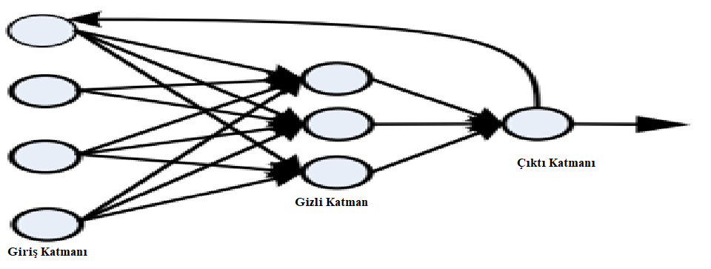
Şekil 4.13 Çok Katmanlı Geri Beslemeli Yapay Sinir Ağı

Yapay Sinir Ağlarında Öğrenme Metodları
Bir yapay sinir ağında öğrenme, hedeflenen bir fonksiyonu gerçekleştirebilecek ağırlıkların ayarlanması sürecidir. Öğrenme işlemini sinirler arasındaki ağırlıkların değiştirilmesi ile gerçekleştiren yapay sinir ağlarında ağırlık değerleri başlangıçta belli bir kurala göre olmayıp rasgele atanır. Ağırlıklar belli bir öğrenme metodları ile dinamik olacak şekilde ayarlanabilmektedir. Ağın uygun ağırlık değerine ulaşması, örneklerin olaylar için genellemeler yapabilmesi anlamına gelmesidir. Ağın genellemeler yapabilmesi işlemine ağın öğrenmesi denir. Eğitilebilen ağlar, hiç görmediği şekilleri tanıyabilir ya da sınıflandırma özelliği ile hiç görmediği bir girişin nereye ait olduğuna karar verebilir. (Erkmen, 2006; Öztemel, 2006).
Yapay sinir ağı modelleri için farklı öğrenme metodları kullanılmaktadır. Bu metodları genel olarak öğretmenli öğrenme, öğretmensiz öğrenme ve destekleyici öğrenme olmak üzere üç başlık altında toplamak mümkündür.

Öğretmenli Öğrenme
Bu öğrenme metodunda, ağın kendisine sunulan probleme karşılık bir çözütmesi için olayı öğrenmesinde öğretmen etkisi yer almaktadır. Bu etki ile ağın öğrenme işlemini yerine getirebilmesi için girdi ve çıktı değerleri ağa öğretilir. Böylelikle ağ, kendisine gösterilip aldığı girdi değerleri ile oluşturması gereken çıktı değerleri hakkında bir fikir edinmiş olur. Ağa gösterilen girdi değerlerine karşılık elde etmesi istenen çıktı değerleri daha önceden sayısal bir değer olarak bellidir. Ağa gösterilen girdi değerlerine karşılık elde edilmesi istenen çıktı değerleri net bir şekilde bilindiği için bu öğrenme metodunun sonucunda yapay sinir ağının ürettiği çıktı değerleri ile ağa öğretilen çıktı değerleri karşılaştırılabilir ve bu karşılaştırma sonucunda ortaya çıkan hata miktarı önemli rol oynamaktadır. Karşılaştırma sonucunda elde edilen hatanın minimum derecede olması temel ilkedir. Ağ çıkışında hatanın aza indirgenmesi ağırlıkların kararlılık elde edilmesi anlamına gelmektedir. Ağırlıklar hedeflenen kararlılığa ulaştığında eğitim sonlandırılmaktadır. (Erkmen, 2006; Tepehan, 2011; Torpi, 1997; Türkyılmaz, 2007). Bu çalışmada öğretmenli öğrenme metodu gerçekleştirilmiştir. Şekil 4.14’te, öğretmenli öğrenmenin blok bazındaki gösterimi verilmiştir.

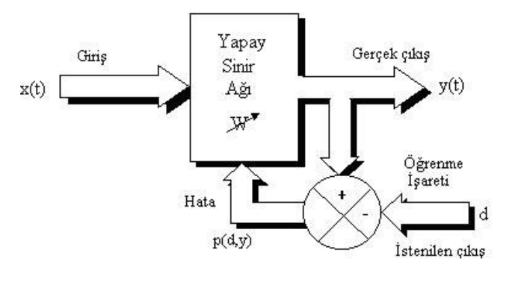
Şekil 4.14 Öğretmenli Öğrenme Blok Gösterimi

Yapay sinir ağının eğitiminin sonlandırılmasıyla test edilmeden direkt olarak kullanılması tercih edilmemektedir. Bu sebeple öğrenme işleminin ardından üretilen değerlerin test örneklemiyle yapılacak denemeler ile kontrol edilmelidir. Yapay sinir ağının eğitimi boyunca oldukça küçük hata değerlerine ulaşılabilir. Ama ana hedef test aşamasında da yakın hata değerlerine ulaşmaktır. Bu öğrenme yöntemi, yapay sinir ağına elde edilen çıktının ne boyutta yanlış ya da doğru olduğuna karar veren bir denetim odağıdır. Bu sebeple bu öğrenme yöntemi, “öğretmenli öğrenme” olarak adlandırılmıştır (Şahin, 2001; Tepehan, 2011).

Öğretmensiz Öğrenme
Daha çok kümeleme çalışmalarında kullanılan ve sonuç hakkında hiçbir bilginin olmadığı öğretmensiz öğrenme metodunda, ağın hem başarılı hem de başarısız olma ihtimali vardır. Öğretmenli öğrenme metodunda olduğu gibi bu öğrenme metodunda öğretmen bulunmamaktadır. Bu öğrenme metodunda ağ, verilen girdiler doğrultusunda kendisi dışarıdan herhangi bir yardım/bilgi almaksızın çıktı değerleri üretir. Bir uyarı mekanizması olmayan bu öğrenme metodunda, ağı kullanan kişinin çıktı değerlerini kendisinin değerlendirmesi gerekmektedir.
Daha çok kullanıldığı kümeleme çalışmalarında, belirli özelliklere sahip değerleri aynı kümelere aktarır, bu değerler haricindeki birbirinden farklı değerleri ise başka bir kümeye aktarır (Elmas, 2007; Erkmen, 2006; Şahin, 2001; Tepehan, 2011). Bu öğrenme metodunun Şekil 4.15’te blok bazındaki gösterimi verilmiştir.

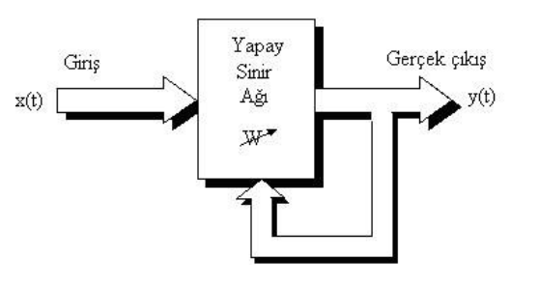
Şekil 4.15 Öğretmensiz Öğrenme Blok Gösterimi
Öğretmenli öğrenme yönteminde olduğu gibi öğretmensiz öğrenme yönteminde de yapay sinir ağının eğitiminin tamamlanmasının ardından test edilmeden direkt olarak kullanılması tercih edilmemektedir. İlk olarak yapay sinir ağının ürettiği çıktıların neyi temsil ettiğini adlandırmanın uygulayıcı tarafından yapılması gerekir (Öztemel, 2006; Tepehan, 2011).

Destekleyici Öğrenme
Bu öğretme metodunda, öğretmenin olumsuz olarak verdiği komut ile ağ tekrardan çalışmaya başlar ve bu süreç öğretmenin olumlu olarak vereceği komuta kadar devam eder. Bu öğrenme metodunda öğretmenli öğrenme metodunda olduğu gibi bir öğretmen mevcuttur ancak öğretmenli öğrenme metodunda olduğu gibi her girdi değerine karşılık üretmesi istenen çıktı değerleri ağa verilmez. Bu öğrenme metodunda verilen girdilere karşılık çıktı değerlerini ağın dışarıdan yardım/bilgi almaksızın kendisinin üretmesidir. Buradaki temel fark destekleyici öğrenme metodu ile üretilen çıktıların doğru veya yanlış olduğu hakkında dışarıdan yardım/bilgi almasıdır. Kısacası dışarıdan doğru veya yanlış yolda olduğu hakkında bilgi almasıdır. Eğer kendisine doğru yolda olduğu anlamına gelecek olan olumlu komutunu alırsa, ağ öğrenme sürecini tamamlamış olacaktır. Ancak kendisine yanlış yolda olduğu anlamına gelen olumsuz bir komut alması halinde ise ağ doğru yolda olduğu anlamına gelen olumlu komut bilgisini alana kadar tekrardan çalışmaya devam eder (Erkmen, 2006; Öztemel, 2006; Tepehan, 2011). Şekil 4.16’da destekleyici öğrenmenin blok bazındaki gösterimi verilmiştir.

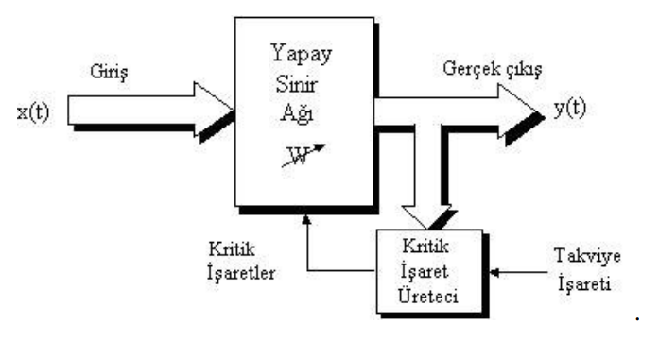
Şekil 4.16 Destekleyici Öğrenme Blok Gösterimi

Yapay Sinir Ağları Öğrenme Kuralları
Yapay sinir ağlarında kullanılabilecek çalışma yöntemleri ve kullanım amaçlarına göre farklılıklar gösteren birçok öğrenme kuralı mevcuttur. (Baş, 2006).
En çok kulllanılan öğrenme kuralları aşağıdaki gibi sıralanmış olup, bu öğrenme kuralları bu bölümde açıklanacaktır.
- Hata Düzeltme Öğrenimi
- Hebbian (Rastlantısal) Öğrenimi
- Hopfield Öğrenme
- Delta Kuralı
- Kohonen Kuralı
- Boltzman Öğrenme
- Geri Yayılım (Backpropagation) Kuralı

Hata Düzeltme Öğrenimi
Bir önceki bölümde anlatılan öğrenme metodlarından öğretmenli öğrenme metodu olarak kullanılan bir öğrenimdir. Bu öğrenim kuralında ağın kendisine gösterilen probleme karşılık elde ettiği çıktıyı, kendisine gösterilen çıktı değerleri ile karşılaştırılır. Karşılaştırma sonucunda hata elde edilir ve bu hata değeri eğitime yönlendirilir. Ağın elde ettiği çıktı değeri ç ve hedeflenen sistemin çıktısı h ise bu iki çıktı değerinin karşılaştırılması sonucunda elde edilen hata değeri (e), e=h-ç olarak gösterilebilmektedir. Bu öğrenim algoritmaları eğitimin her tekrar etmesinde e değerini en aza indirmeye çalışır.

Hebbian (Rastlantısal) Öğrenimi
Donald Holding Hebb tarafından geliştirilen Hebbian öğrenim kuralı, Hebb’in kendisinin yazmış olduğu “The Organization of Behavior “ isimli çalışmasında “Sinyal alıcı ve gönderici nöronların her ikisinin de işaretleri aynı ise nöronlar arasındaki bağ güçlendirilmelidir. Aksi durumda bu iki nöron arasındaki bağ zayıflatılmalıdır.” ifadesini referans almaktadır. Nöropsikoloji alanında çalışmalar yapan Hebb tarafından bu kural psikoloji alanında ortaya sunulsa da yapay sinir ağları için de oldukça elverişli bir öğrenim kuralıdır (Baş, 2006).

Hopfield Kuralı
Hopfield Kuralı, Hebbian Kuralı’na bir farklılık haricinde benzemektedir. Bağlantı ağırlıklarının işaretleri ile büyüklüklerinin de değiştiriliyor oluşu, iki öğrenim kuralı arasındaki tek fark olarak belirtilir. Hopfield kuralında öğrenme oranı çoğunlukla sıfır ile bir arasında sabit bir değerdir (Baş, 2006; Durak, 2012).

Delta Kuralı
Delta Kuralı, aynı temele uzanan Hopfield kuralı ve Hebbian kuralı gibi ağın kendisine sunulan örneklere karşılık ürettiği çıktı değeri ile ağın üretmesi hedeflenen değerin karşılaştırılması sonucunda elde edilen farkın azaltılması için ağın ağırlıklarının sürekli şekilde değiştirilmesi gerekir. Karşılaştırma sonucunda ortaya çıkan hataların sondan başa doğru aktarılması, geri besleme olarak tanımlanmaktadır. Bu şekilde geriye doğru hatalar aktarılmış olur. Delta kuralı çevrimdışı öğrenme kuralları arasında yer almaktadır. Bu kural, sistem kullanıma sunulmadan önce eğitilir ve eğitim sonrasında kullanılabilmektedir. Sisteme yeni bir bilgi öğretmek isteniyorsa sistem kullanım dışı edilir. Bu süreçte sistem öğrenimini gerçekleştirir ve bu süreci tamamladıktan sonra tekrardan kullanılmaya devam edilir (Şen, 2004).

Kohonen Kuralı
Biyolojik sistemlerdeki öğrenmeden esinlenen Kohonen Kuralı, Kohonen (1982) tarafından geliştirilmiştir. Kohonen kuralında işlemci elemanlar, ağırlıklarının ayarlanması için birbirleri ile yarışmaktadırlar. Bu kuralda en uygun çıktıya sahip işlemci elemanı kazanmaktadır. Kazanan işlemci elemanın bağlantı ağırlıkları değiştirilmektedir. Kohonen kuralı çevrimiçi öğrenme kuralları arasında yer almaktadır. Bu özelliği sayesinde sistem çalışmaya devam ediyorken de eğitimine devam eder (Baş, 2006; Taşova, 2011).

Boltzman Öğrenme
Boltzman öğrenme kuralı, ilk anlatılan öğrenme kuralı olan hata düzeltme kuralına benzemektedir. Bu kural öğrenme metodlarından ise öğretmenli öğrenme metodunu kullanmaktadır. Boltzman kuralının hata düzeltme kuralı ile arasındaki fark, Boltzman öğrenme kuralının sistem çıktılarına ek olarak her bir nöronun durumunu incelemesidir. Bu özellik Boltzman öğrenme kuralını, hata düzeltme kuralına göre daha yavaş bir süreç geçirmesine sebep olmaktadır (Hinton, 1989).

Geri Yayılım (Backpropagation) Kuralı
Yapay sinir ağları kendisine sunulan problemlere karşı kabul edilebilir, başarılı sonuçlar sunabilmek için hatalar yapmaktadırlar. Yaptıkları bu hataları yaparak öğrenirler. Başarılı sonuçlar elde etmek için yapılan hatanın azaltılması için yapısındaki ağırlıklar değiştirilerek ağın yeniden çıktı üretmesi sağlanır. Yapay sinir ağları hedeflenen değeri elde edene kadar bu döngüye devam eder.
Rumelhart tarafından çalışmaları başlatılan ve Werbos taraafından geliştirilen geri yayılım algoritması, problem veya örneklere karşı başarılı bir sonuç elde edilmediği görüldüğünde geliştirilen bir algoritma olmuştur (Haykin, 1999). Geri yayılım algoritması günümüzde sık kullanılan, öğrenimi oldukça basit bir yapay sinir ağıdır (Jang et al., 1997).
Güçlü bir çalışma sistemine sahip olan geri yayılım algoritması çözülmesi zor olan karmaşık, doğrusal olmayan problemlerde çok etkili sonuçlar üretebilmektedir ve algoritmanın temel amacı hatayı en aza indirgemektir. Buradaki hata, yapay sinir ağın elde ettiği çıktı değeri ile yapay sinir ağına verilen girdi değerleri arasındaki hata değeridir (Sönmez, 2020; Verbos, 1994).

Yapay Sinir Ağı Çalışma Adımları
Yapay sinir ağının kendisine daha hiç görmediği örnekler sunulup bu örnekler karşısında kabul edilebilir, başarılı sonuçlar üretilebilmesi için bazı adımların doğru bir şekilde gerçekleştirilmesi gerekmektedir.

Yapay Sinir Ağlarında Verilerin Ayarlanması
Yapay sinir ağları kendisine verilen örneklerden eğitimini yapan ve eğitimi sonucunda hiç görmediği örneklere uygulanıp sonuçlar alınması istenen bir yapıdır. Kendisine sunulmayan veriler hakkında cevap veremezler. Bir konu veya örnek hakkında sonuç üretilebilmesi için yapay sinir ağlarının o konudaki veya örnekteki eğitimini tamamlamış olması gerekmektedir. Eğitimini tamamlayıp kendi sistemiyle sonuçlar elde eden yapay sinir ağlarına veriler belli bir kurala göre sunulmamaktadır. Kısacası yapay sinir ağına sunulacak veri sayısı hakkında bir kural yoktur ancak yapay sinir ağlarının eğitimi iyi bir şekilde tamamlayıp kendisine daha önce hiç görmediği örnekler verildiğinde kabul edilebilir, başarılı sonuçlar elde edebilmesi için uygun miktarda yeterli miktarda veri sayısı ağa sunulmalıdır.
Verilerin yapay sinir ağına sunulması eğitim, doğrulama ve test olacak şekilde üç bölüme ayrılabilir. Bu bölümlendirmenin bu şekilde yapılması şart olmayıp, eğitim ve test şeklinde de yapılabilmektedir. Literatürde kabul görülen altı durum kullanılmakta olup bu altı durum Tablo 4.2’de gösterilmiştir. Bu tabloda ilk üç durum üçlü bölümlendirilme ile oluşurken sonraki kalan üç durum ise ikili bölümlendirme ile yapay sinir ağlarına sunulmaktadır (Hamzaçebi, 2011). Bu çalışmada ikili bölümlendirme türlerinden olan ve Tablo 4.2’deki beşinci durum olan veriler eğitim verisi %80, test verisi %20 oranında yapay sinir ağlarına sunulmuştur.

Tablo 4.2 Veri Bölümlendirme Oranları
Veri Bölümlendirme | Eğitim Verisi Oranı | Doğrulama Verisi Oranı | Test Verisi Oranı
1.durum | %70 | %15 | %15
2.durum | %80 | %10 | %10
3.durum | %70 | %10 | %20
4.durum | %70 | - | %30
5.durum | %80 | - | %20
6.durum | %90 | - | %10

Gizli Nöron Sayısının Ayarlanması
Bir yapay sinir ağında eğitime başlanırken gizli nöron sayısının önemi çok büyüktür. Bu sayının belirlenmesi konusunda bağlayıcı bir kural bulunmamaktadır. Çoğunlukla deneme-yanılma yöntemiyle uygun gizli nöron sayısı elde edilmektedir. Ancak çok gizli nöron sayısı yapay sinir ağlarının çok daha iyi eğitileceği anlamına gelmemelidir. Yapay sinir ağına gizli nöron sayısının olması gerekenden fazla verilmesi, ağın verileri ezberlemesine ve sadece kendisine gösterilen değerlerde başarılı sonuçlar üretmesine sebep olmaktadır. Bu durumun aksi olarak da olması gereken gizli nöron sayısından daha az sayıda tercih edilmesi yapay sinir ağının hedeflenen sonuçları üretememesine sebep olacaktır (Sönmez, 2020; Yıldız, 2009).
Literatürde gizli nöron sayısını ayarlama konusunda birkaç yöntemler mevcuttur. Bu yöntemler Tablo 4.3’te verilmiştir.

Tablo 4.3 Gizli Nöron Sayısı Ayarlama Yöntemleri
Yöntemler / Nöron Sayıları | Girdi Nöron Sayısı | Çıktı Nöron Sayısı | Gizli Nöron Sayısı
1.yöntem (Tang & Fishwick, 1993) | n | - | n
2.yöntem (Wong, 1991) | n | - | 2n
3.yöntem (Masters, 1993) | n | m | $$\sqrt{n x m}$$

MATLAB Yapay Sinir Ağları Eğitim Algoritmaları
Yapay sinir ağlarının kendisine hiç görmediği örnekler karşısında kabul edilebilir, başarılı sonuçlar sunabilmesi için iyi bir eğitim sürecinden geçmesi gerekmektedir. Eğitim sırasında yapay sinir ağlarının en başarılı sonucu üretebilmesi için uygun eğitim algoritmaları seçilmelidir. Literatürde MATLAB programında sık kullanılan eğitim algoritmaları bölümlere ayrılarak açıklanmıştır (Sönmez, 2020).

Ağırlık ve Bias Öğrenme Kuralları ile Toplu Eğitim
Her bir ağırlık ve bias değerleri döngülerden sonra öğrenme işlevlerine göre yenilenir. Algortimanın MATLAB kodu “trainb”dir.

BFGS Quasi-Newton Geri Yayılımı
Algoritmanın ağırlığı, net girdisi ve transfer fonksiyonları türev içeriyorsa herhangi bir ağı eğitebilmektedir. Algortimanın MATLAB kodu “trainbfg”dir.

Bayes Düzenlemesi
Trainbfg algoritma kodunun yaptığı gibi ağırlığı, net girdisi ve transfer fonksiyonları türev içeriyorsa herhangi bir ağı eğitebilmektedir. Ağırlık ve bias değerleri Levenberg-Marquardt algoritmasına göre güncellenmektedir. Algortimanın MATLAB kodu “trainbr”dir.

Toplu Denetimsiz Ağırlık/Bias Eğitimi
Güncellemelerini toplu bir şekilde yaparak ağın eğitimini yapar. Algortimanın MATLAB kodu “trainbuwb”dir.

Döngüsel Düzen Artımlı Güncelleme
Bu algoritma ile her veri vektörü ağa sunulmaktadır. Her veri vektörünün sunumunun ardından ağırlık ve bias değerleri güncellenmektedir. Algortimanın MATLAB kodu “trainc”dir.

Powell-Beale Eşlenik Gradyan Geri Yayılımı
Bu algoritma ile ağırlık değerleri, net girdisi ve transfer fonksiyonu türev fonksiyonu olan ağlar eğitilebilmektedir. Algortimanın MATLAB kodu “traincgb”dir.

Fletcher-Powell Eşlenik Gradyan Geri Yayılımı
Bu algoritma ile ağırlık ve bias değerleri güncellenmektedir. Algortimanın MATLAB kodu “traincgf”dir.

Levenberg-Marquardt Algoritması
Ağırlık ve bias değerlerini güncelleyen bu eğitim algoritması, açıklanan diğer eğitim algoritmalar arasındaki en hızlı eğitim algoritmasıdır. Diğer eğitim algoritmalar ile karşılaştırıldığında hafızada çok yer kaplamasına rağmen bu eğitim algoritmaları arasında ilk tercih edilen algoritmadır. Algortimanın MATLAB kodu “trainlm”dir.

Öğrenme Fonksiyonları ile Rastgele Sıralı Artımlı Eğitim
Bir giriş işleminin ardından güncellemeler yaparak ağırlık ve bias değerlerini öğrenme kurallarına sahip algoritmada girişler belli bir kural olmadan rasgele biçimde yapılır. Algoritmanın MATLAB kodu “trainr”dir.

Öğrenme Fonksiyonları ile Sıralı Artımlı Eğitim
Algoritma, ağı ağırlık ve bias öğrenme kuralları ile sıralı bir şekilde güncellemeler yaparak eğitimini yapar. Girdilerden oluşan diziler, her aşamadan sonra oluşan güncellemeler ile ağa sunulur. Algortimanın MATLAB kodu “trains”dir.

Normalizasyon Metotları
Normalizasyon, axb veri boyutundaki bir veri setini bir uzaydan alıp başka bir uzaya taşıma işlemidir. Bu taşıma işleminde yeni maksimum ve minimum noktaları oluşur fakat veri setinin axb olan boyutunda herhangi bir değişiklik meydana gelmez. Burada ham verinin aksine normalize edilmiş veri sayesinde sınıflandırıcının kararlılığı artabilecektir. Fakat her veri seti için normalizasyon gerekmez (B.Akdemir, 2009).
Yapay sinir ağına sunulan verilerin, eğitimin daha verimli olabilmesi için yapay sinir ağlarında, ağ giriş ve çıkışlarına belirli normalleştirme işlemleri uygulanır. Normalleştirme işlemi ham verilere uygulanarak ve bu verilerin eğitim için uygun veri setinin hazırlanmasını sağlamaktadır. Normalleştirme işlemlerinde farklı teknikler kullanılmaktadır. Bunlar; Min-Max, Medyan, Z-Skor ve Ondalık ölçekleme metodu gibi sıralanabilir. (T.Jayalakshmi, 2011).

Minimum-Maksimum Metodu
Minimum-Maksimum (Min-Maks) metodu, literatürde mühendislik problemlerindeki en yaygın metot olup mühendislik menşeli olmayan veri setlerinde de yaygın olarak kullanılmaktadır. Bu metot, verileri doğrusal olarak normalize etmekte olup veri setini 0 ile 1 aralığına indirgemek için kullanılır. Veri seti içerisinde negatif işaretli değerler olsa bile bu negatif işaretler normalizasyon işlemi sonunda ortadan kalkar ve negatif değerler pozitif işaretli hale gelmiş olurlar. (B.Akdemir, 2009).

$$\begin{aligned}x’=\frac{Xgiriş-Xmin}{Xmaks-Xmin}\left({yeni}_{X_{maks}}– {yeni}_{X_{min}}\right)+ {yeni}_{X_{min}}\#\left(9\right)\end{aligned}$$

Eşitlik (9)’da; x’ normalize edilmiş değerleri, X_{giriş} normalize edilecek olan veri setini, X_{maks} normalize edilecek olan veri setindeki maksimum değeri, X_{min} normalize edilecek olan veri setindeki minimum değeri, yeni_X_{maks} ve yeni_X_{min} normalize edilmiş olan verilerin taşınacağı alt ve üst değerleri göstermektedir. Min-Maks metodu verileri doğrusal olarak normalize edip verileri 0 ile 1 arasına indirgediği için eşitlik (10)’daki yeni_X_{maks} değeri 1(bir) ve yeni_X_{min} değeri ise 0 (sıfır) olmuş olacaktır. Böylelikle Min-Maks metodu için eşitlik (10) elde edilmiş olur.
$\begin{aligned}x’=\frac{Xgiriş-Xmin}{Xmaks-Xmin}\#\left(10\right)\end{aligned}$

Şekil 5.1’de, eşitlik (10) göz önünde bulundurularak Minimum-Maksimum metodunun uygulanma mantığı ile ilgili sayısal bir matris örneği gösterilmiştir.

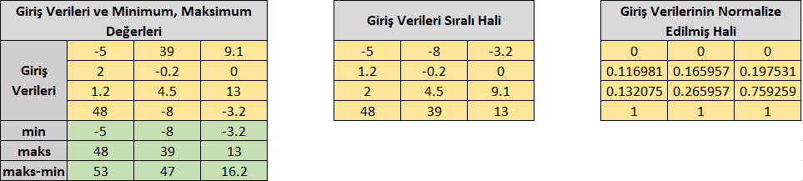
Şekil 5.1 Minimum Maksimum Metodunun Uygulanma Mantığı
Şekil 5.1’de görüldüğü üzere giriş verileri 4x3 boyutundaki bir matristir. Min-Maks metodunun uygulanabilmesi için giriş verilerinin minimum değerleri ve maksimum değerlerinin bulunması gereklidir. Ayrıca eşitlik (10)’da payda kısmında görüleceği üzere giriş verilerinin maksimum değerinin minimum değerinden farkı kullanılmaktadır. Bu sebeple giriş verilerinin bulunan maksimum ve minimum değerlerinin farkı ($Xmaks-Xmin$) hesaplanmıştır. Min-Maks metodu sonucunda elde edilen değerlerin 0 ile 1 arasında olması beklendiği için bu değerlerin sıralı bir şekilde giriş verileri küçükten büyüğe doğru sıralanmıştır. Bu sıralamanın yapılması şart değildir, bu sıralama normalize edilmiş giriş verilerinin 0 ile 1 arasında olduğunu daha sağlıklı şekilde görülebilmesi için örnekte gösterilmiştir. Giriş verilerinin normalize edilmiş hali incelendiğinde minimum değer sıfır, maksimum değer bir olmuştur.

Z-Skor Metodu
Aynı veri seti üzerinde yer alan bazı değerlerin sıfırdan küçük, bazı değerlerin ise sıfırdan büyük değerlere sahip olması, veriler arasındaki bu uzaklıkların özellikle uç verilerin sonuçlar üzerinde daha etkin olacağını göstermektedir. Verilerin normalleştirilmesi işlemi sayesinde, eğitim giriş veri setindeki her bir parametrenin, modelin tahmin işlemine eşit ölçüde katkıda bulunması sağlanır. Verilerin normalleştirilebilmesi için standart sapma ve ortalama hesaplamalarına ihtiyaç vardır. (Yavuz & Deveci, 2013).
Standart sapma, varyansın kareköküdür ve eşitlik (11)’deki gibi hesaplama yapılabilir.

$$\begin{aligned}σ=\sqrt{\left(\frac{1}{N-1} \sum_{i=1}^{N}{{\left(x_{i}- \overline{x}\right)}^{2} }\right)}\#\left(11\right)\end{aligned}$$

Eşitlik (11)’de; N alınan örneklem sayısını, x_{i} giriş veri setindeki değerleri ve $\overline{x}$ ise giriş veri setinin ortalamasını ifade etmektedir. $\overline{x}$ ortalama değeri formülü ise eşitlik (12)’deki gibidir.

$$\begin{aligned}\overline{x}=\frac{1}{N} \sum_{i=1}^{N}{x_{i}}\#\left(12\right)\end{aligned}$$

Eşitlik (11) ve eşitlik (12) ile beraber giriş veri setindeki değerleri eşitlik (13) yardımıyla Z-Skor değerleri elde edilmiş olur.
$\begin{aligned}\overline{x}=\frac{X_{giriş }-\overline{x}}{σ}\#\left(13\right)\end{aligned}$
Şekil 5.2’de, eşitlik (13) göz önünde bulundurularak Z-Skor metodunun uygulanma mantığı ile ilgili sayısal bir matris örneği gösterilmiştir.

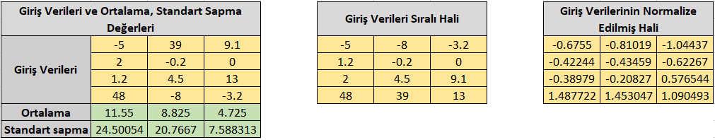
Şekil 5.2 Z-Skor Metodunun Uygulanma Mantığı

Ondalık Ölçekleme Metodu
Ondalık ölçekleme metodunun genel düşüncesi normalize edilecek olan sayıları birden küçük hale getirmek için 10 veya 10’un kuvvetlerine bölmektir. Bu metot, eşitlik (14)’deki gibi ifade edilebilmektedir (B.Akdemir, 2009).

$$\begin{aligned}X^{'}=\frac{X_{giriş }}{{10}^{j}}\#\left(14\right)\end{aligned}$$

Eşitlik (14)’te; $X^{'}$ giriş veri setinin normalize edilmiş değerlerini, $X_{giriş}$ giriş veri setindeki değerleri temsil etmektedir. j değeri ise $X_{giriş}$ değerini birden küçük yapan en küçük değer olarak tanımlanabilir. $X_{giriş}$ değerlerinin normalize edilmesiyle elde edilen $X^{'}$ normalize edilmiş değerleri -1 ile 1 aralığındadır.
Şekil 5.3’te, eşitlik (14) göz önünde bulundurularak Ondalık ölçekleme metodunun uygulanma mantığı ile ilgili sayısal bir matris örneği gösterilmiştir.

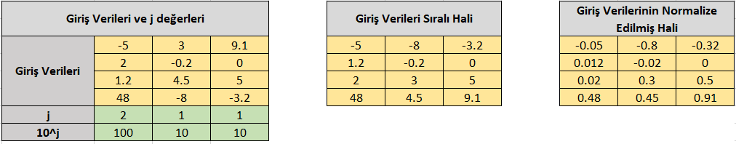
Şekil 5.3 Ondalık Ölçekleme Metodunun Uygulanma Mantığı
Şekil 5.3’teki örnek giriş veri setinde, ilk olarak her sütunda yer alan giriş verilerinin maksimum değeri birden küçük yapan j değerleri bulunur. Bu matriste ilk sütunun j değeri 1 olamayacaktır. Çünkü j değeri eğer 1 olursa 1.sütunda yer alan 48 değeri, eşitlik (14)’deki ondalık ölçme metoduna göre normalizasyon sonucundaki değeri 4.8 olacaktır. Normalizasyon sonucundaki değerler -1 ile 1 arasında olması gerektiği için ilk sütunda seçilen j değeri 1 olamayacaktır. Bu sebeple bir sonraki değer olarak j değerinin 2 olarak seçilmesi gerekir. j=2 olması, giriş veri setlerini 100’e bölünmesi anlamına gelecektir. Böylelikle 1.sütundaki veri setindeki değerler 100 kat küçülerek -1 ile 1 aralığında olmuş olacaktır. 1.sütunda izlenen bu yol, 2.ve 3.sütunda da izlenir ve bu iki sütundaki j değerleri 1 olacaktır. Yani bu sütundaki değerler 10 ile bölünüp küçülecektir. Böylelikle giriş veri setindeki tüm sütunlara ait değerler, ilgili katsayıya bölünerek normalize edilmiş $X^{'}$ değerleri elde edilmiş olur.

Medyan Normalizasyon Metodu
Medyan Normalizasyon metodu, giriş değerlerinin medyan değeri alınarak her örneklem için kullanılır. Medyan, aşırı sapmalardan etkilenmemektedir (Yavuz & Deveci, 2013). Medyan Normalizasyon metodu için eşitlik (15) kullanılmaktadır.

$$\begin{aligned}X^{'}=\frac{X_{giriş }}{Medyan(X_{m})}\#\left(15\right)\end{aligned}$$

Eşitlik (15)’deki Medyan Normalizasyon metodunda; X’ normalize edilmiş değerleri, $X_{giriş}$ giriş veri setindeki değerleri, $X_{m}$ ise giriş veri setindeki medyan değerini temsil etmektedir.
Şekil 5.4’te, eşitlik (15) göz önünde bulundurularak Medyan Normalizasyon metodunun uygulanma mantığı ile ilgili sayısal bir matris örneği gösterilmiştir.

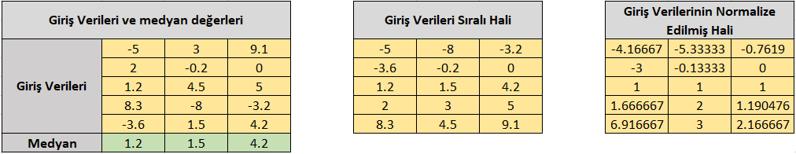
Şekil 5.4 Medyan Normalizasyon Metodunun Uygulanma Mantığı
Şekil 5.4’teki örnek giriş veri setinde, öncelikle her sütundaki veri setinin medyan değeri elde edilir. Eşitlik (15)’teki Medyan Normalizasyon metoduna göre giriş veri setindeki değerler, elde edilen medyan değerine olan bölünme işlemi gerçekleştirilir.
Bu çalışmada yapay sinir ağı eğitiminin daha verimli, daha hızlı ve minimum hata oranı ile gerçekleştirilebilmesi için anlatılan dört farklı normalizasyon metotlarından Minimum-Maksimum Normalizasyon metodu uygulanmıştır.

Yapay Sinir Ağı Modelinin Geliştirilmesi
Bu çalışmada 45nm DGNMOS FinFET transistörü ve 45nm DGPMOS FinFET transistörü, 32nm DGNMOS FinFET transistörü ve 32nm DGPMOS FinFET transistörü devreleri ele alınacaktır. Çalışmada oluşturulacak dört devre için transistörlerin kısa devre kapı konfigürasyonu ve bağımsız kapı konfigürasyonu ele alınacaktır. Bu doğrultuda toplamda sekiz farklı devre incelenecektir.
Yapay sinir ağı tabanlı modelin oluşturulması için kullanılan yapay sinir ağı modeli ve onun yapısının açıklanması ile oluşturulan yapay sinir ağı modelinin eğitimi için kullanılan eğitim datalarının nasıl üretildiği açıklanacaktır. Yapay sinir ağı modelinin eğitim süreci hakkında bilgi verildikten sonra modelin test aşamasının nasıl gerçekleştirildiği ve test sonuçları bölümün sonunda sunulacaktır.

Yapay Sinir Ağı Modelinin Amacı
Oluşturulacak olan yapay sinir ağı modelinin amacı devre tasarımı sırasında FinFET transistörlerinin kanal uzunluk ve kanal genişlik parametrelerinin belirlenmesidir.
Giriş bölümünde açıklandığı kanal uzunluğu 50nm altında olan FinFET’lere geçiş, tasarım karmaşıklığı ve hızla artan direnç gibi yeni zorlukları beraberinde getirmektedir. Bu durum, FinFET transistörü ile tasarlanan devrelerde FinFET transistörünün kanal genişliği ve kanal uzunluğu I_{D} akımının değerinin belirlenmesini oldukça zorlaştırmaktadır. Devre tasarımcısına FinFET transistörünün fiziksel özelliklerini minimum zaman kaybı ile aktarabilmek için daha önce belirlenmiş V_{GS} ve V_{DS} voltaj parametreleri ile ulaşılması istenen I_{D} akımı değerleri oluşturulacak yapay sinir ağı modeline giriş olarak verilir. Yapay sinir ağı modelinin çıkışları kanal genişlik ve kanal uzunluk olacaktır ve istenen gerilim değerleriyle istenen I_{D} akım sonucunu sağlayarak kanal genişlik ve kanal uzunluk parametrelerini sağlar.

Data Setlerinin Üretimi
Yapay sinir ağı modelinin doğruluk oranı yüksek ve minimum hata (farklılık) ile sonuç verebilmesi için iyi bir eğitim ve bu eğitimi sağlayacak data setlerine ihtiyaç duyulur. Farklı V_{GS} ve V_{DS} voltaj değerleri ile I_{D} akım değerlerinde uygun kanal genişlik ve kanal uzunluk değerleri elde edebilmek için yeterince sıklıkta kanal genişlik ve kanal uzunluk parametreleri, kısa devre kapı konfigürasyonlu ve bağımsız kapı konfigürasyonlu dörder adet FinFET transistörünün çalışması simüle edilir. Simülasyon sonucunda çıkan sonuçlar data seti olarak kullanılır. Açıklanan bu durumda tarafımızca belirlenen değerler kanal uzunluk ve kanal genişlik parametreleri, V_{GS} ve V_{DS} voltaj değerleridir. Simülasyon çıkışında ise I_{D} akım değeri elde edilir. Simülasyon sonucunda I_{D} akım değerinin elde edilmesiyle oluşan bu beş parametre sütun olarak kaydedilip MATLAB programına uygun bir formata getirilir.
Simülasyon sonucunda elde edilen beş parametrenin sütun olarak kaydedilip MATLAB programına uygun bir formata getirilmesiyle, yapay sinir ağı modeli oluşturulabilecek duruma gelmiştir. Yapay sinir ağı modelinin eğitiminin sağlıklı ve doğruluk oranı yüksek olacak şekilde yapılabilmesi için data setlerinin önişleme tabi tutulması gerekecektir. Aksi takdirde data setlerinde herhangi bir önişleme yapılmazsa oluşturulacak yapay sinir ağı modeli elde edilen data setleriyle MATLAB programında uzun bir eğitim sürecinden geçecektir. Hatta bir sonuca dahi ulaşamamaktadır. Eğitim süresinin uzunluğu kullanılan bilgiyar, bilgisayarın hızı, bilgisayarın hafızası gibi teknik imkanlara da bağlıdır. Ayrıca önişlemesi yapılmayan data setleriyle eğitim sürecinden geçen bir yapay sinir ağı modelinin, test datalarına karşılık vereceği cevap veya yapacağı tahminler yüksek hata oranları ile olacaktır. Bu durum, doğruluk payını oldukça düşürecektir. Bu sebeple oluşturulacak yapay sinir ağı modelinin sağlıklı bir eğitim sürecinden geçirilmesi için data setlerinin önişleme tabi tutulması gerekmektedir.
Bu çalışmada data setlerinin normalizasyon işlemleri için dördüncü bölümde anlatılan normalizasyon metodlarından Minimum-Maksimum normalizasyon metodu kullanılmıştır. Bu metod ile I_{D} akım değeri, kanal uzunluk ve kanal genişlik parametreleri , V_{GS} ve V_{DS} voltaj değerleri normalize edilmiştir. Normalize edilen bu parametrelerin içerdiği data seti, ham verilerden oluşan data setinin yer aldığı sütundan ayrı olarak bir sütun haline getirilip MATLAB programına aktarılmıştır.
Daha önce belirtildiği üzere bu çalışmada 45nm ve 32nm FinFET transistörleri n- ve p-tipi transistörler olarak toplamda dört farklı devre oluşturulacaktır. Her bir devre için transistörlerin kısa devre kapı konfigürasyonu ve bağımsız kapı konfigürasyonu ele alınacaktır. Böylelikle toplamda sekiz farklı türde devre oluşturulmuş olacaktır. Tüm devreler ile ilgili data setlerinin çıkarımları alt başlıklarda daha detaylı olarak incelenecektir.
Data setleri oluşturulurken yapılan simülasyonlarda LTSPICE simülasyon ortamı kullanılmıştır. Simülasyon için 45nm ve 32nm FinFET teknolojisi parametre verileri Predictive Technology Model sitesinden alınmıştır (http://ptm.asu.edu).

Kısa Devre Kapı Konfigürasyonlu (KDKK) FinFET Data Seti Çıkarımı
Bu bölümde kısa devre kapı konfigürasyonlu n- ve p- tipi 45nm ve 32nm FinFET transistörleri için çıkarılan data setleri açıklanacaktır.

n-tipi 45nm FinFET (45nm DGNMOS)
LTSPICE simülasyon programında yapılan simülasyonlar sırasında KDKK 45nm DGNMOS transistörü için Şekil 6.1'deki devre kullanılmıştır. Bu devre, çalışmada yer alan Minimum-Maksimum normalizasyon metodu ile normalize işlemine tabi tutulacak KDKK 45nm DGNMOS ve KDKK 32nm DGNMOS transistörü data seti için kullanılmıştır.

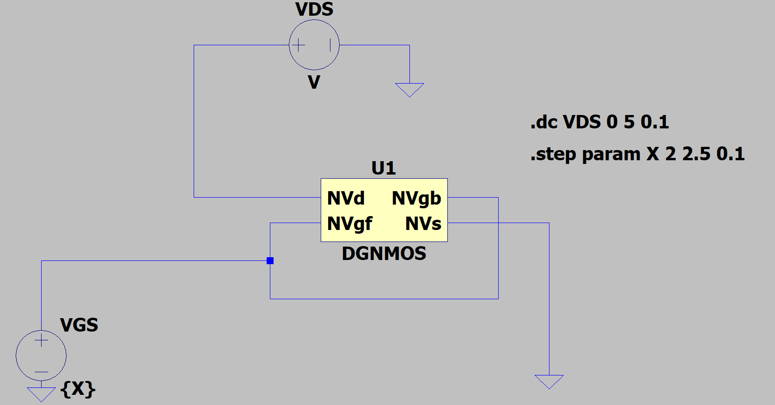
Şekil 6.1 KDKK DGNMOS Devresi
Şekil 6.1’deki KDKK DGNMOS devresinde, KDKK DGNMOS’un ön (NVgf) ve arka (NVgb) kapı bağlantıları kısa devre yapılmıştır. Transistörün source (NVs) bacağı, toprağa bağlanmıştır.
KDKK 45nm DGNMOS devresinde kanal genişlik (W) parametresi 45nm ile 180nm arasında artış değeri 15nm olarak, kanal uzunluk parametresi (L) parametresi 45nm ile 135nm arasında artış değeri W parametresi ile aynı olacak şekilde 15nm olarak ölçeklendirilmiştir. Yapılan bu ölçeklendirmeye göre 10 kanal genişlik değeri, 7 kanal uzunluk değeri vardır.
Her W ve L kombinasyonu için V_{GS} voltaj değerleri 0.5V ile 2.5V arasında, V_{DS} voltaj değerleri ise 0V ile 5V arasında taratılmıştır. Yapay sinir ağı modelinin doğruluk oranı yüksek sonuçlar verebilmesi için mümkün olduğunca fazla sayıda ancak eğitim süresini de makul tutabilecek kadar az sayıda data elde edebilmesi planlanmış olup bu duruma çözüm olarak V_{GS} voltaj değerleri dört parçaya bölünmüştür. Parçalara ayrılma sonucunda incelenen V_{GS} voltaj değerleri şu şekildedir:
- 1.parça: 0.5V-0.9V arasında 0.1V artış değeri ile olmak üzere toplamda beş farklı V_{GS} voltaj değeri
- 2.parça: 1V- 1.4V arasında 0.1V artış değeri ile olmak üzere toplamda beş farklı V_{GS} voltaj değeri
- 3.parça: 1.5V- 1.9V arasında 0.1V artış değeri ile olmak üzere toplamda beş farklı V_{GS} voltaj değeri
- 4.parça:2V-2.5V arasında arasında 0.1V artış değeri ile olmak üzere toplamda altı farklı V_{GS} voltaj değeri
Dört parçaya ayrılan her bir V_{GS} voltaj değerlerine karşılık olarak V_{DS} voltaj değerleri ise 0.1 V artış ile 0V-5V arasında incelenmiştir. Tüm kanal genişlik ve kanal uzunluk kombinasyonuna karşılık 74970 I_{D} akım değeri elde edilmiştir.

p-tipi 45nm FinFET (45nm DGPMOS)
LTSPICE simülasyon programında yapılan simülasyonlar sırasında KDKK 45nm DGPMOS transistörü için Şekil 6.2’deki devre kullanılmıştır. Bu devre KDKK 45nm DGNMOS’ta olduğu gibi çalışmada yer alan Minimum-Maksimum normalizasyon metodu ile normalize işlemine tabi tutulacak KDKK 45nm DGPMOS ve KDKK 32nm DGPMOS transistörü data seti için kullanılmıştır.

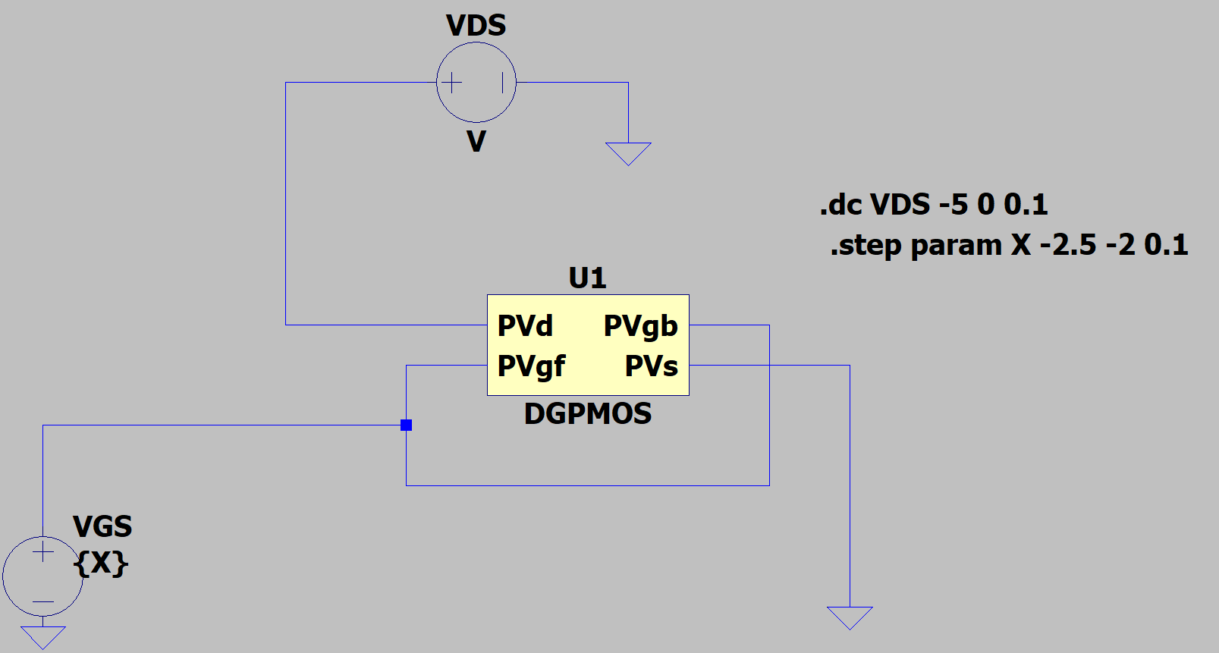
Şekil 6.2 KDKK DGPMOS Devresi
Şekil 6.2’deki KDKK DGPMOS devresinde, KDKK DGPMOS’un ön (PVgf) ve arka (PVgb) kapı bağlantıları kısa devre yapılmıştır. Transistörün source (PVs) bacağı, toprağa bağlanmıştır.
KDKK 45nm DGPMOS devresinde kanal parametre değerleri KDKK DGNMOS devresindeki gibi olup kanal genişlik (W) parametresi 45nm ile 180nm arasında artış değeri 15nm olarak, kanal uzunluk parametresi (L) parametresi 45nm ile 135nm arasında artış değeri W parametresi ile aynı olacak şekilde 15nm olarak ölçeklendirilmiştir. Yapılan bu ölçeklendirmeye göre 10 kanal genişlik değeri, 7 kanal uzunluk değeri vardır.
Her W ve L kombinasyonu için V_{GS} voltaj değerleri -2.5V ile -0.5V arasında, V_{DS} voltaj değerleri ise -5V ile 0V arasında taratılmıştır. KDKK DGNMOS devresinde olduğu gibi V_{GS} voltaj değerleri dört parçaya bölünmüştür. Parçalara ayrılma sonucunda incelenen V_{GS} voltaj değerleri şu şekildedir:
- 1.parça: (-0.9V) – (-0.5V) arasında 0.1V artış değeri ile olmak üzere toplamda beş farklı V_{GS} voltaj değeri
- 2.parça: (-1.4V) – (-1V) arasında 0.1V artış değeri ile olmak üzere toplamda beş farklı V_{GS} voltaj değeri
- 3.parça: (-1.9V) – (-1.5V) arasında 0.1V artış değeri ile olmak üzere toplamda beş farklı V_{GS} voltaj değeri
- 4.parça: (-2.5V) – (-2V) arasında arasında 0.1V artış değeri ile olmak üzere toplamda altı farklı V_{GS} voltaj değeri
Dört parçaya ayrılan her bir V_{GS} voltaj değerlerine karşılık olarak V_{DS} voltaj değerleri ise 0.1 V artış ile -5V ile 0V arasında incelenmiştir. Tüm kanal genişlik ve kanal uzunluk kombinasyonuna karşılık 74970 I_{D} akım değeri elde edilmiştir.

n-tipi 32nm FinFET (32nm DGNMOS)
LTSPICE simülasyon programında KDKK 45nm DGNMOS transistörü için yapılan simülasyonlar 32nm DGNMOS transistörü için de yapılmıştır. Simülasyonlar sırasında KDKK 32nm DGNMOS transistörü için KDKK 45nm DGNMOS devresinde kullanılan Şekil 6.1’deki devre kullanılmıştır.
KDKK 32nm DGNMOS devresi V_{GS} ve V_{DS} voltaj değerleri ve bu gerilim değerlerinin artış oranları ve parçalara ayrılma durumları tamamen KDKK 45nm DGNMOS devresi ile aynıdır. Bu iki devre yapısındaki tek fark kanal genişlik ve kanal uzunluk parametrelerinin değerlerinin birbirinden farklı olmasıdır. KDKK 32nm DGNMOS devresinde kanal genişlik (W) parametresi 32nm ile 122nm arasında artış değeri 10nm olarak, kanal uzunluk parametresi (L) parametresi 32nm ile 92nm arasında artış değeri W parametresi ile aynı olacak şekilde 10nm olarak ölçeklendirilmiştir. Yapılan bu ölçeklendirmeye göre 10 kanal genişlik değeri, 7 kanal uzunluk değeri vardır. Tüm kanal genişlik ve kanal uzunluk kombinasyonuna karşılık 74970 I_{D} akım değeri elde edilmiştir.

p-tipi 32nm FinFET (32nm DGPMOS)
LTSPICE simülasyon programında KDKK 45nm DGPMOS transistörü için yapılan simülasyonlar 32nm DGPMOS transistörü için de yapılmıştır. Simülasyonlar sırasında KDKK 32nm DGPMOS transistörü için KDKK 45nm DGPMOS devresinde kullanılan Şekil 6.2’deki devre kullanılmıştır.
KDKK 32nm DGNMOS devresi V_{GS} ve V_{DS} voltaj değerleri ve bu gerilim değerlerinin artış oranları ve parçalara ayrılma durumları KDKK 45nm DGPMOS devresi ile tamamen aynıdır. Bu iki devre yapısındaki tek fark n-tipi transistörde olduğu gibi kanal genişlik ve kanal uzunluk parametrelerinin değerlerinin birbirinden farklı olmasıdır. KDKK 32nm DGPMOS devresinde kanal genişlik ve kanal uzunluk parametresi (L) değerleri KDKK 32nm DGNMOS devresi ile aynıdır. Tüm kanal genişlik ve kanal uzunluk kombinasyonuna karşılık 74970 I_{D} akım değeri elde edilmiştir.

Bağımsız Kapı Konfigürasyonlu (BKK) FinFET Data Seti Çıkarımı
Bu bölümde Bağımsız kapı konfigürasyonlu n- ve p- tipi 45nm ve 32nm FinFET transistörleri için çıkarılan data setleri açıklanacaktır.

n-tipi 45nm FinFET (45nm DGNMOS)
LTSPICE simülasyon programında yapılan simülasyonlar sırasında bağımsız kapı konfigürasyonlu 45nm DGNMOS transistörü için Şekil 6.3’teki devre kullanılmıştır. Bu devre, çalışmada yer alan Minimum-Maksimum normalizasyon metodu ile normalize işlemine tabi tutulacak BKK 45nm DGNMOS ve BKK 32nm DGNMOS transistörü data seti için kullanılmıştır.

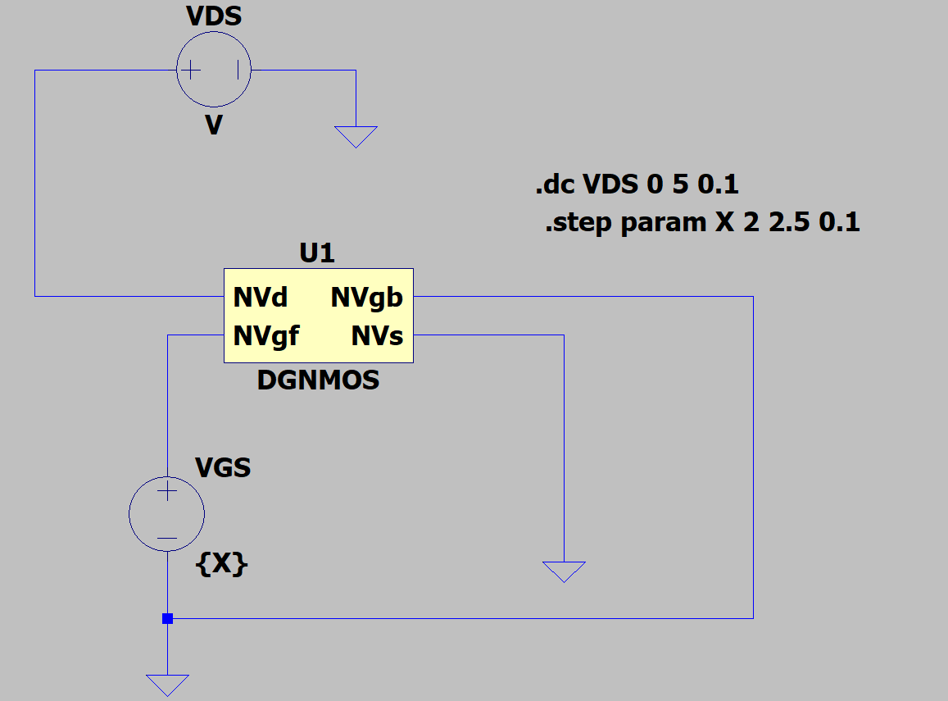
Şekil 6.3 BKK DGNMOS Devresi
Şekil 6.3’teki BKK DGNMOS devresinin, KDKK DGNMOS devresinden tek farkı devre tasarımıdır. BKK DGNMOS’un ön (NVgf) ve arka (NVgb) kapı bağlantıları birbirlerine zıt olan V_{GS} voltaj değeri almıştır. Transistörün source (NVs) bacağı ise toprağa bağlanmıştır.
BKK 45nm DGNMOS devresi V_{GS} ve V_{DS} voltaj değerleri, bu gerilim değerlerinin artış oranları, V_{GS} voltaj gerilimlerinin parçalara ayrılma durumları, kanal genişlik ve kanal uzunluk parametre değerleri ve kanal parametrelerinin artış değerleri tamamen KDKK 45nm DGNMOS devresi ile aynıdır. Tüm kanal genişlik ve kanal uzunluk kombinasyonuna karşılık 74970 I_{D} akım değeri elde edilmiştir.

p-tipi 45nm FinFET (45nm DGPMOS)
LTSPICE simülasyon programında yapılan simülasyonlar sırasında BKK 45nm DGPMOS transistörü için Şekil 6.4’teki devre kullanılmıştır. Bu devre KDKK 45nm DGNMOS’ta olduğu gibi çalışmada yer alan Minimum-Maksimum normalizasyon metodu ile normalize işlemine tabi tutulacak BKK 45nm DGPMOS ve BKK 32nm DGPMOS transistörü data seti için kullanılmıştır.

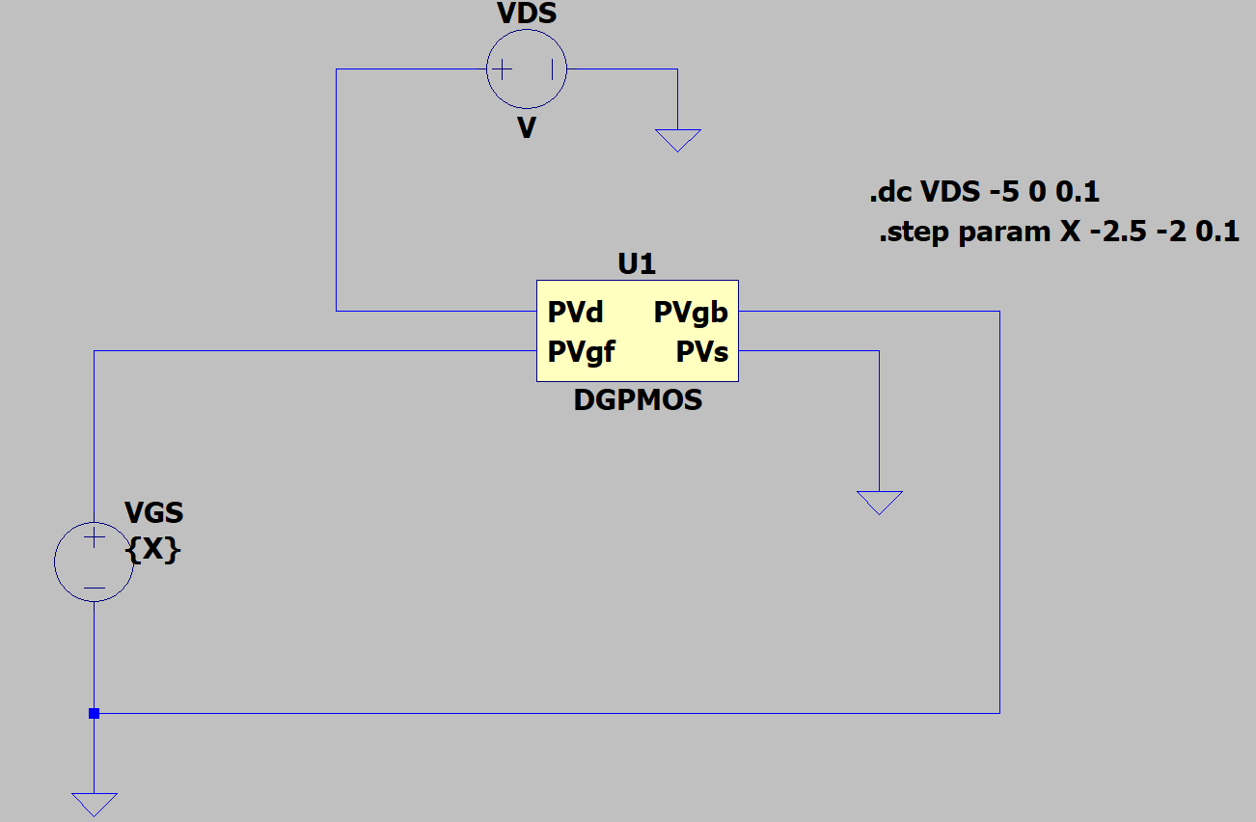
Şekil 6.4 BKK DGPMOS Devresi
Şekil 6.4’teki BKK DGPMOS devresinde, BKK DGPMOS’un ön (NVgf) ve arka (NVgb) kapı bağlantıları birbirlerine zıt olan V_{GS} voltaj değeri almıştır. Transistörün source (NVs) bacağı ise toprağa bağlanmıştır.
BKK 45nm DGPMOS devresi V_{GS} ve V_{DS} voltaj değerleri, bu gerilim değerlerinin artış oranları, V_{GS} voltaj gerilimlerinin parçalara ayrılma durumları, kanal genişlik ve kanal uzunluk parametre değerleri ve kanal parametrelerinin artış değerleri tamamen KDKK 45nm DGPMOS devresi ile aynıdır. Tüm kanal genişlik ve kanal uzunluk kombinasyonuna karşılık 74970 I_{D} akım değeri elde edilmiştir.

n-tipi 32nm FinFET (32nm DGNMOS)
LTSPICE simülasyon programında BKK 45nm DGNMOS transistörü için yapılan simülasyonlar 32nm DGNMOS transistörü için de yapılmıştır. Simülasyonlar sırasında BKK 32nm DGNMOS transistörü için BKK 45nm DGNMOS devresinde kullanılan Şekil 6.3’teki devre kullanılmıştır.
BKK 32nm DGNMOS devresi V_{GS} ve V_{DS} voltaj değerleri, bu gerilim değerlerinin artış oranları, V_{GS} voltaj gerilimlerinin parçalara ayrılma durumları, kanal genişlik ve kanal uzunluk parametre değerleri ve kanal parametrelerinin artış değerleri tamamen KDKK 32nm DGNMOS devresi ile aynıdır. Tüm kanal genişlik ve kanal uzunluk kombinasyonuna karşılık 74970 I_{D} akım değeri elde edilmiştir.

p-tipi 32nm FinFET (32nm DGPMOS)
LTSPICE simülasyon programında BKK 45nm DGPMOS transistörü için yapılan simülasyonlar 32nm DGPMOS transistörü için de yapılmıştır. Simülasyonlar sırasında BKK 32nm DGPMOS transistörü için BKK 45nm DGPMOS devresinde kullanılan Şekil 6.4’teki devre kullanılmıştır.
KDKK 32nm DGNMOS devresi V_{GS} ve V_{DS} voltaj değerleri, bu gerilim değerlerinin artış oranları, V_{GS} voltaj gerilimlerinin parçalara ayrılma durumları, kanal genişlik ve kanal uzunluk parametre değerleri ve kanal parametrelerinin artış değerleri tamamen KDKK 32nm DGPMOS devresi ile aynıdır. Tüm kanal genişlik ve kanal uzunluk kombinasyonuna karşılık 74970 I_{D} akım değeri elde edilmiştir.
Oluşturulan KDKK ve BKK n-tipi ve p-tipi 45nm ve 32nm FinFET transistörlerinin devre parametre değerleri Tablo 6.1’de gösterilmiştir.

Tablo 6.1 KDKK ve BKK n-tipi ve p-tipi FinFET Transistörlerinin Devre Parametre Değerleri
Devre parametrelerinin başlangıç (Ba) / bitiş (Bi) / artış (A) değerleri | 45nm DGNMOS |  |  | 32nm DGNMOS |  |  | 45nm DGPMOS |  |  | 32nm DGPMOS
 | Ba | Bi | A | Ba | Bi | A | Ba | Bi | A | Ba | Bi | A
V_{GS} 1.parça değerleri (V) | 0.5 | 0.9 | 0.1 | 0.5 | 0.9 | 0.1 | -0.9 | -0.5 | 0.1 | -0.9 | -0.5 | 0.1
V_{GS} 2.parça değerleri (V) | 1 | 1.4 | 0.1 | 1 | 1.4 | 0.1 | -1.4 | -1 | 0.1 | -1.4 | -1 | 0.1
V_{GS} 3.parça değerleri (V) | 1.5 | 1.9 | 0.1 | 1.5 | 1.9 | 0.1 | -1.9 | -1.5 | 0.1 | -1.9 | -1.5 | 0.1
V_{GS} 4.parça değerleri (V) | 2 | 2.5 | 0.1 | 2 | 2.5 | 0.1 | -2.5 | -2 | 0.1 | -2.5 | -2 | 0.1
V_{DS} değerleri (V) | 0 | 5 | 0.1 | 0 | 5 | 0.1 | -5 | 0 | 0.1 | -5 | 0 | 0.1
Kanal genişlik değerleri (nm) | 45 | 180 | 15 | 32 | 122 | 10 | 45 | 180 | 15 | 32 | 122 | 10
Kanal uzunluk değerleri (nm) | 45 | 135 | 15 | 32 | 92 | 10 | 45 | 135 | 15 | 32 | 92 | 10

Yapay Sinir Ağı Modelinin Yapısı ve Ağın Eğitimi
n- ve p- tipi 45nm ve 32nm FinFET transistörlerini modelleyecek olan yapay sinir ağı yapıları MATLAB programı ortamında geliştirilmiştir. Bu porgramın Neural Network Toolbox (nntool) komutlarından yararlanılarak ağ yapıları tasarlanmıştır. Tüm yapay sinir ağı modelleri çok katmanlı algılayıcı (MLP) yapısı baz alınarak oluşturulmuştur. Bu algılayıcı yapısı ile yapay sinir ağı modeli eğitim aşaması yüksek doğruluk oranı ve eğitim süresinin kısa olmasıyla minimum zaman kaybı ile yapabiliyor olmasıdır.
Çalışma için oluşturulacak yapay sinir ağ yapısı üç giriş, iki çıkışlıdır ve iki gizli katmana sahiptir. Yapay sinir ağı modelinin girişi V_{DS}, V_{GS} gerilimi ve I_{D} akımı; çıkışı ise kanal genişlik ve kanal uzunluk parametresidir. Yapay sinir ağı modelinin çıkış nöranlarında aktivasyon fonksiyonu olarak doğrusal fonksiyon, gizli katman nöronlarında ise tanjant-sigmoid (tansig) fonksiyonu kullanılmıştır. Ağın eğitimi için MATLAB programında var olan Levenberg-Marquardt (trainlm) eğitim algoritması kullanılmıştır. Seçilen eğitim algoritmasında öğrenme katsayısı 0.1 olarak, diğer parametrik değerler ise programın standart değerleri kullanılmıştır. Ağ 600 adım boyunca eğitilmiştir.
Data çıkarımı bölümünde anlatıldığı üzere sekiz farklı FinFET devresi oluşturulup SPICE programı simülasyonları sonucunda her bir FinFET devresi için her bir V_{DS} gerilim değerlerine karşılık olarak 74970 I_{D} akım elde edilmiştir. Her FinFET devresinin simülasyonu sonucunda elde edilen 74970 I_{D} akım değeri ve simülasyon girişinde kullanılan 74970 V_{DS} ve V_{GS} gerilim değerlerinin 59976 akım ve voltaj değerleri (mevcut I_{D} akım değeri ve V_{DS} voltaj geriliminin %80’ine karşılık gelmektedir) yapay sinir ağı modelinin eğitimi için kullanılmıştır. Kalan 14994’şer I_{D} akım, V_{DS} ve V_{GS} gerilim değerleri test işlemi için kullanılacaktır.

FinFET Yapay Sinir Ağı Modelinin Test İşlemi
Eğitimi tamamlanan yapay sinir ağı modelleri test edebilmek için öncelikle test datalarının hazırlama aşamasına geçilmiştir. Data çıkarımı bölümünde anlatıldığı üzere kısa devre kapı konfigürasyonlu FinFET devreleri ve bağımsız kapı konfigürasyonlu FinFET devrelerinden 45nm ve 32nm boyutlarında n-tipi ve p-tipi FinFET transistörleri olmak üzere toplamda sekiz devre oluşturulmuştur. Her devreye ait yapay sinir ağı modeli için test datası toplamak amacıyla 14994 V_{DS} ve 14994 V_{GS} gerilim değerleri rasgele değerler olarak seçilmiştir. Rasgele seçilen bu V_{DS} ve V_{GS} gerilimlerine karşılık gelen I_{D} akım değerleri de rasgele seçilen gerilim değerlerine uygun olarak seçilmiştir. Belirlenen bu üç parametre grubu kaydedilerek, sekiz devrenin yapay sinir ağı modeli için sütun şeklinde data setleri elde edilmiştir.
Elde edilen test data setleri ait olduğu devredeki MATLAB programı ortamında oluşturulan ve eğitimi tamamlanan FinFET yapay sinir ağı modeli ile test edilmiştir. MATLAB ortamındaki bu test simülasyonları sonucunda kanal genişlik (W) ve kanal uzunluk (L) değerleri elde edilmiştir. Elde edilen bu W ve L değerleri, LTSPICE simülasyon ortamına aktarılmış ve ilk adımda belirlenen V_{DS} ve V_{GS} gerilim değerleri ile simülasyona tabi tutulmuştur. Bu simülasyon sonucunda oluşturulan yapay sinir ağı modelinin tahmin ettiği W ve L değerleri sonucunda I_{D} akım değerleri elde edilmiştir. Elde edilen bu I_{D} akım değerlerinin, yapay sinir ağı modeline test datası olarak başlangıçta girilen I_{D} akım değerleri ile karşılaştırılması, oluşturulan yapay sinir ağ modelinin test sonucunu verecektir.
Sekiz farklı FinFET devresine ait yapay sinir ağı modellerinin tahmin ettiği W ve L değerlerinin hangi doğrulukla istenen akımı sağladığı sorusu bu adımda cevap bulacaktır.

Kısa Devre Kapı Konfigürasyonlu (KDKK) FinFET Modelleri
Tablo 6.2’de KDKK 45nm ve KDKK 32nm n-tipi ve p-tipi transistörleri ile oluşturulan yapay sinir ağı modelinin tahmini sonuçlarına göre elde edilen ortalama hata oranları verilmiştir. Görüldüğü üzere yapay sinir ağ modelinin tahmini sonuçları, hedeflenen sonuçlara düşük hata oranları ile yakın sonuçlar elde etmiştir.

Tablo 6.2 KDKK 45nm ve 32nm FinFET Transistörleri Kanal Parametresi Hata Oranları
TÜR | Kanal Parametresi Ortalama Hata Oranı (%)
TÜR | W | L
45nm DGNMOS | 4.36 | 10.16
32nm DGNMOS | 2.95 | 9.72
45nm DGPMOS | 7.17 | 7.82
32nm DGPMOS | 4.75 | 9.07

Bağımsız Kapı Konfigürasyonlu (BKK) FinFET Modelleri
Tablo 6.3’te BKK 45nm ve BKK 32nm n-tipi ve p-tipi transistörleri ile oluşturulan yapay sinir ağı modelinin tahmini sonuçlarına göre elde edilen ortalama hata oranları verilmiştir. Tablo 6.3’teki hata oranları, Tablo 6.2’deki hata oranları gibi yapay sinir ağ modelinin tahmini sonuçları, hedeflenen sonuçlara düşük hata oranları ile yakın sonuçlar elde ettiğini göstermektedir.

Tablo 6.3 BKK 45nm ve 32nm FinFET Transistörleri Kanal Parametresi Hata Oranları
TÜR | Kanal Parametresi Ortalama Hata Oranı (%)
TÜR | W | L
45nm DGNMOS | 4.4 | 9.77
32nm DGNMOS | 3.01 | 10.21
45nm DGPMOS | 6.66 | 7.15
32nm DGPMOS | 4.29 | 8.15

FinFET Yapay Sinir Ağı Modelinin Akım Aynası Devresine Uygulanması
Beşinci bölümde oluşturulan yapay sinir ağı modeli, FinFET transistörünü tek başına modelleme konusunda başarıya ulaşmıştır. Yapay sinir ağı modelinin esas oluşturulma amacı olan analog devre tasarımını kolaylaştırma konusunda elde edilecek sonuçlar bu bölümde incelenecektir. Bu amaca yönelik yapay sinir ağı modelinin uygulanması için akım aynası ele alınacaktır. Devrelerin çalışma amaçları ve prensipleri dikkate alınarak devredeki FinFET transistörünün sahip olması gereken V_{GS} ve V_{DS} gerilimleri belirlenmiştir. V_{GS} ve V_{DS} gerilimleri ve I_{D} akımı her bir transistör için geliştirilen yapay sinir ağı modeline giriş olarak verilmiştir. Girişlere karşılık olarak yapay sinir ağı modeli de istenen şartları sağlayacak kanal uzunluk ve kanal genişlik parametrelerini çıkış olarak verecektir. Elde edilen bu kanal parametreleri ile akım aynası devresi LTSPICE simülasyon ortamında simüle edilip hedeflenen I_{D} akımına ne kadar yaklaşıklıkla ulaşıldığı gözlemlenmiştir.

Akım Aynası
Şekil 7.1’de akım aynası yapısı görülmektedir. U1 ve U2 FinFET transistörleri üzerinden geçen akımlar için kanal uzunluk modülasyonu etkisi ihmal edilerek sırasıyla eşitlik (16), (17), (18) yazılabilir.
$$\begin{aligned}I_{U1}= \frac{1}{2}{µ }_{n}{C }_{ox}{\left(\frac{W}{L}\right)}_{1}({V_{GS}-V_{TH})}^{2}\#\left(16\right)\end{aligned}$$

$$\begin{aligned}I_{U2}= \frac{1}{2}{µ }_{n}{C }_{ox}{\left(\frac{W}{L}\right)}_{2}({V_{GS}-V_{TH})}^{2}\#\left(17\right)\end{aligned}$$
$$\begin{aligned}I_{U2}= \frac{{\left(\frac{W}{L}\right)}_{2}}{{\left(\frac{W}{L}\right)}_{1}}I_{U1}\#\left(18\right)\end{aligned}$$

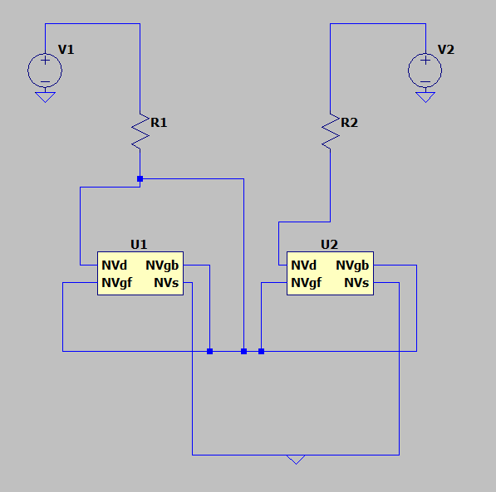
Şekil 7.1 FinFET Tabanlı Akım Aynası
Eşitlik (18)’de görüldüğü üzere iki FinFET transistör üzerinden geçen akım bu eşitlikten hareketle yalnızca W ve L parametrelerinin uygun seçimi ile kontrol edilebilir.
Akım aynası devre yapılarında sekiz farklı FinFET transistörü ile oluşan sonuçlar ele alınmıştır.

KDKK 45nm DGNMOS Sonuçları
Tablo 7.1’de akım aynası devresinde KDKK 45nm DGNMOS yapay sinir ağı modeliyle elde edilen W ve L parametreleri ve bu parametrelerin uygulanması sonucu oluşan akım değerleri görülmektedir.

Tablo 7.1 KDKK 45nm DGNMOS Yapay Sinir Ağı Modeli Test Sonuçları
 | W_{simülasyon} (nm) | L_{simülasyon} (nm) | W_{teorik} (nm) | L_{teorik} (nm) | I_{simülasyon}(A) | I_{teorik} (A)
1. durum | 160.97 | 81.08 | 165 | 75 | 0.00094 | 0.00100
2.durum | 75.32 | 92.93 | 75 | 90 | 0.00041 | 0.00042
3.durum | 162.07 | 55.68 | 165 | 60 | 0.00111 | 0.00110

KDKK 45nm DGPMOS Sonuçları
Tablo 7.2’de akım aynası devresinde KDKK 45nm DGPMOS yapay sinir ağı modeliyle elde edilen W ve L parametreleri ve bu parametrelerin uygulanması sonucu oluşan akım değerleri görülmektedir.

Tablo 7.2 KDKK 45nm DGPMOS Yapay Sinir Ağı Modeli Test Sonuçları
 | W_{simülasyon} (nm) | L_{simülasyon} (nm) | W_{teorik} (nm) | L_{teorik} (nm) | I_{simülasyon}(mA) | I_{teorik} (mA)
1. durum | 126.24 | 92.06 | 120 | 90 | 0.3421 | 0.3311
2.durum | 48.47 | 117.04 | 45 | 120 | 0.1086 | 0.0987
3.durum | 129.91 | 98.42 | 135 | 105 | 0.3337 | 0.3289

KDKK 32nm DGNMOS Sonuçları
Tablo 7.3’te akım aynası devresinde KDKK 32nm DGNMOS yapay sinir ağı modeliyle elde edilen W ve L parametreleri ve bu parametrelerin uygulanması sonucu oluşan akım değerleri görülmektedir.

Tablo 7.3 KDKK 32nm DGNMOS Yapay Sinir Ağı Modeli Test Sonuçları
 | W_{simülasyon} (nm) | L_{simülasyon} (nm) | W_{teorik} (nm) | L_{teorik} (nm) | I_{simülasyon}(mA) | I_{teorik} (mA)
1. durum | 84.41 | 65.43 | 82 | 62 | 0.4780 | 0.4745
2.durum | 44.05 | 68.26 | 42 | 72 | 0.2469 | 0.2302
3.durum | 99.14 | 59.84 | 102 | 62 | 0.5796 | 0.5881

KDKK 32nm DGPMOS Sonuçları
Tablo 7.4’te akım aynası devresinde KDKK 32nm DGPMOS yapay sinir ağı modeliyle elde edilen W ve L parametreleri ve bu parametrelerin uygulanması sonucu oluşan akım değerleri görülmektedir.

Tablo 7.4 KDKK 32nm DGPMOS Yapay Sinir Ağı Modeli Test Sonuçları
 | W_{simülasyon} (nm) | L_{simülasyon} (nm) | W_{teorik} (nm) | L_{teorik} (nm) | I_{simülasyon}(mA) | I_{teorik} (mA)
1. durum | 50.37 | 71.24 | 52 | 72 | 0.0991 | 0.1016
2.durum | 77.88 | 65.34 | 72 | 62 | 0.1620 | 0.1549
3.durum | 101.84 | 49.82 | 102 | 52 | 0.2492 | 0.2435

BKK 45nm DGNMOS Sonuçları
Tablo 7.5’te akım aynası devresinde BKK 45nm DGNMOS yapay sinir ağı modeliyle elde edilen W ve L parametreleri ve bu parametrelerin uygulanması sonucu oluşan akım değerleri görülmektedir.

Tablo 7.5 BKK 45nm DGNMOS Yapay Sinir Ağı Modeli Test Sonuçları
 | W_{simülasyon} (nm) | L_{simülasyon} (nm) | W_{teorik} (nm) | L_{teorik} (nm) | I_{simülasyon}(mA) | I_{teorik} (mA)
1. durum | 157.83 | 61.48 | 150 | 60 | 0.2565 | 0.2475
2.durum | 167.70 | 48.09 | 165 | 45 | 0.3135 | 0.3193
3.durum | 122.38 | 93.54 | 120 | 90 | 0.1491 | 0.1505

BKK 45nm DGPMOS Sonuçları
Tablo 7.6’da akım aynası devresinde BKK 45nm DGPMOS yapay sinir ağı modeliyle elde edilen W ve L parametreleri ve bu parametrelerin uygulanması sonucu oluşan akım değerleri görülmektedir.

Tablo 7.6 BKK 45nm DGPMOS Yapay Sinir Ağı Modeli Test Sonuçları
 | W_{simülasyon} (nm) | L_{simülasyon} (nm) | W_{teorik} (nm) | L_{teorik} (nm) | I_{simülasyon}(mA) | I_{teorik} (mA)
1. durum | 122.18 | 104.16 | 120 | 105 | 0.2420 | 0.2360
2.durum | 160.36 | 46.64 | 165 | 45 | 0.5819 | 0.6120
3.durum | 137.68 | 61.23 | 135 | 60 | 0.4167 | 0.4145

BKK 32nm DGNMOS Sonuçları
Tablo 7.7’de akım aynası devresinde BKK 32nm DGNMOS yapay sinir ağı modeliyle elde edilen W ve L parametreleri ve bu parametrelerin uygulanması sonucu oluşan akım değerleri görülmektedir.

Tablo 7.7 BKK 32nm DGNMOS Yapay Sinir Ağı Modeli Test Sonuçları
 | W_{simülasyon} (nm) | L_{simülasyon} (nm) | W_{teorik} (nm) | L_{teorik} (nm) | I_{simülasyon}(mA) | I_{teorik} (mA)
1. durum | 83.14 | 65.12 | 82 | 62 | 0.1629 | 0.1659
2.durum | 51.42 | 65.04 | 52 | 62 | 0.1010 | 0.1054
3.durum | 113.25 | 52.98 | 112 | 52 | 0.2513 | 0.2512

BKK 32nm DGPMOS Sonuçları
Tablo 7.8’de akım aynası devresinde BKK 32nm DGPMOS yapay sinir ağı modeliyle elde edilen W ve L parametreleri ve bu parametrelerin uygulanması sonucu oluşan akım değerleri görülmektedir.

Tablo 7.8 BKK 32nm DGPMOS Yapay Sinir Ağı Modeli Test Sonuçları
 | W_{simülasyon} (nm) | L_{simülasyon} (nm) | W_{teorik} (nm) | L_{teorik} (nm) | I_{simülasyon}(mA) | I_{teorik} (mA)
1. durum | 50.38 | 70.74 | 52 | 72 | 0.0910 | 0.0927
2.durum | 119.42 | 33.23 | 122 | 32 | 0.3319 | 0.3448
3.durum | 84.18 | 64.91 | 82 | 62 | 0.1611 | 0.1618

SONUÇ
Bu çalışmada analog entegre devre tasarımı sırasında FinFET transistörlerinin kanal genişlik ve kanal uzunluk parametrelerinin belirlenmesi kararını tasarımcıdan alıp oluşturulan yapay sinir ağı modeliyle gerçeklenmesi amaçlanmıştır. Bu doğrultuda belli bir boyutlandırmanın altında MOSFET ve CMOS transistörlerine alternatif olarak geliştirilen çift kapılı FinFET transistörü kanal durumlarına göre, boyutlarına göre ve devre tasarımlarına göre olmak üzere üç farklı kategoride incelenmiştir. Bu bağlamda FinFET transistörleri ile sekiz farklı devre kurulmuştur. Sekiz farklı devre için SPICE simülasyon programından önceki bölümlerde bahsedilen değerlerdeki V_{GS},V_{DS} gerilimleri ve kanal uzunluk, kanal genişlik değerlerine karşılık olarak I_{D} akımı elde edilmiştir. Simülasyon programından I_{D} akım değerleri ile uygun olan V_{GS},V_{DS} gerilimleri ve kanal uzunluk, kanal genişlik değerlerinin birleştirilip düzenlenmesiyle her devre için 74970 veri, toplamda sekiz farklı devre için 599760 veri elde edilmiştir.
Elde edilen devre parametre değerleri beş sütun haline getirilerek yapay sinir ağlarının eğitimi için MATLAB programına aktarılmıştır. Yapay sinir ağının eğitim işlemine başlanmadan önce simülasyon programından elde edilen veriler normalize edilmiştir. Normalizasyon işlemleri sayesinde doğruluk oranı yüksek, hata oranının kabul edilebilir şekilde düşük çıkmasını sağlayacak bir eğitim ve eğitim sonrasında başarılı bir test işlemi olmuştur. Verilerin normalizasyon işlemleri için minimum-maksimum normalizasyon metodu kullanılmıştır. Bu metod ile normalize edilen veriler yapay sinir ağları ile eğitilmesi için bir sonraki aşamaya geçilmiştir.
Simülasyon programından sekiz farklı devre için elde edilen 599760 I_{D} akım değerleri ve aynı sayıdaki diğer devre parametrelerinin %80 oranındaki kısmı yapay sinir ağlarının eğitiminde kullanılmış olup, kalan %20 oranındaki kısmı ise eğitilen yapay sinir ağı modelinin test işlemleri için kullanılmıştır. Bahsedilen bu oranlar ile seçilen eğitim ve test verileri her devre için farklı şekilde belirlenmiştir. Örneğin bir devrede sırası 15 binde yer alan veriler (I_{D} akımı, V_{GS} ve V_{DS} gerilimi, kanal genişlik ve kanal uzunluk değeri) eğitim verileri için kullanılmışken, başka bir devrede aynı sırada yer alan veriler test verileri için kullanılmıştır. Eğitim ve test verileri rasgele seçilecek şekilde program aracılığıyla belirlenmiştir. Her devre için mevcut olan 74970 verinin yapay sinir ağlarının eğitimi için Levenberg-Marquardt eğitim algoritması kullanılarak 599760 verinin %80 oranındaki eğitim verisi hızlı ve güvenilir sonuçlar çıkarılacak şekilde uygulanmıştır.
Hedeflenen yapay sinir ağı modeli için çok katmanlı geri beslemeli mimarisi kullanılmıştır. Bu mimariye sahip yapay sinir ağı ile her türlü hata tespit edilip geriye doğru dönülerek hata düzeltme imkanı sunmuştur. Bu doğrultuda oluşabilecek hatalar daha kolay bir şekilde önlenmiştir.
Çok katmanlı geri beslemeli mimariye sahip yapay sinir ağı modelinin öğrenme metodu için “öğretmenli öğrenme metodu” kullanılmıştır. Bu metod ile daha önceki bölümlerde bahsedilen değerlerdeki V_{GS},V_{DS} gerilimleri ve kanal uzunluk, kanal genişlik değerleri ile SPICE simülasyon programından elde edilen I_{D} akım değerleri uygun şekilde birleştirilerek yapay sinir ağlarına girdi ve çıktı verileri olarak verilmiştir. Böylelikle yapay sinir ağları kendisine verilen bu bilgiler ile elde edilmesi istenen çıktı değerleri hakkında fikir edinmiştir ve geri yayılım kuralını kullanarak elde edilmesi istenen çıktı değerlerini elde etmeye çalışırken yapılan hataları öğrenmiştir. Bu özelliği sayesinde başlangıçta kendisine verilen değerlere yakın değerler elde eden yapay sinir ağı modeli ile kısa devre kapı konfigürasyonlu (KDKK) FinFET transistörü ve bağımsız kapı konfigürasyonlu (BKK) FinFET transistörünün kanal genişlik ve kanal uzunluk parametre değerlerini %10’u geçmeyen hata oranları ile tahmin etmiştir. Bu hata oranı kabul edilebilir, başarılı bir hata oranı olarak kabul edilebilmektedir.
Oluşturulan yapay sinir ağı modeli, FinFET transistörlerinin tek olarak kullanılarak test edilmesiyle beraber her bir FinFET transistörü devre modeli ile analog devre tasarımlarından akım aynası devresi ile test edilmiştir. Toplamda sekiz farklı devre modelinde yapay sinir ağı modelinin analog entegre devre tasarımı sırasında devre tasarımcısının belirlemesi gereken kanal genişlik ve kanal uzunluk parametre değerlerini yüksek bir başarı oranı ile elde ettiği gözlemlenmiştir. Böylelikle devre tasarımcısına devre elemanın fiziksel özelliklerini büyük zaman kayıpları yaşanmasının önüne geçilerek kolaylık sağlanmış olur.

KAYNAKLAR
Anderson. (1995). An Introduction to Neural Networks.
Anderson, D., & Mcneil, G. (1992). Artıfıcıal Neural Networks Technology.
Auth, C. (2012). A 22nm high performance and low-power CMOS technology featuring fully-depleted tri-gate transistors, self-aligned contacts and high density MIM capacitors. Digest of Technical Papers - Symposium on VLSI Technology. https://doi.org/10.1109/VLSIT.2012.6242496
B.Akdemir. (2009). Tahmin Uygulamalarında Performans Geliştirmek İçin Kullanılan Normalizasyon Metotlarına Yeni Bir Yaklaşım.
Baş, N. (2006). Yapay Sinir Ağları Yaklaşımı Ve Bir Uygulama.
Benli, Y. (2002). Finansal Başarısızlığın Tahmininde Yapay Sinir Ağı Kullanımı ve İMKB’de Bir Uygulama. Muhasebe Bilim Dünyası Dergisi.
Bhoj, A. N., & Jha, N. K. (2013). Design of Logic Gates and Flip-Flops in High-Performance Finfet Technology. IEEE Transactions on Very Large Scale Integration (VLSI) Systems, 21(11), 1975–1988. https://doi.org/10.1109/TVLSI.2012.2227850
Bohr, M., Fellow, I. S., & Mistry, K. (2011). Intel ’ s Revolutionary 22 nm Transistor Technology. 1–28.
Caner, M., & Akaraslan, E. (2009). Mermer Kesme İşleminde Spesifik Enerji Faktörünün ANFIS ve YSA Yöntemleri ile Tahmini. Mühendislik Bilimler Dergisi.
Chang, L., & King, T. (2003). Moore’s Law Lives on CMOS Transistors. https://doi.org/10.1109/MCD.2003.1175106
Choi, Y., Lindert, N., Xuan, P., Tang, S., Ha, D., Anderson, E., King, T., Bokor, J., & Hu, C. (2001). Sub-20nm CMOS FinFET Technologies. https://doi.org/10.1109/IEDM.2001.979526
Colinge, J.-P. (2008). FinFETs and Other Multi-Gate Transistors.
Collins, A., & Evans, A. (1994). Aircraft Noise and Residental Property Values.
Debes, K., Koening, A., & Gross, H. M. (2005). Transfer Functions in Artificial Neural Networks A Simulation-Based Tutorial.
Dehankar, R. K., Jadhao, P. U., Bobade, M. W., Kontamwar, S. S., Shinde, C. G., & Scholar, U. G. (2016). FinFET Technology. International Journal of Engineering Science and Computing. https://doi.org/10.4010/2016.836
Demirhan, A., Kılıç, Y., & İnan, G. (2010). Tıpta Yapay Zeka Uygulamaları. Yoğun Bakım Dergisi.
Diler, A. İ. (2003). İMKB Ulusal-100 Endeksinin Yönünün Yapay Sinir Ağları Hata Geriye Yayma Yöntemi ile Tahmin Edilmesi Türkiye’de Bankalar, Sermaye Piyasası ve Ekonomik Büyüme: Koentagrasyon ve Nedensellik Analizi.
Durak, A. (2012). Konvektif Bir Kurutma Prosesinin Yapay Sinir Ağları ile Modellenmesi. Namık Kemal Üniversitesi.
Elmas, Y. (2007). Mikroelektro Mekanik Anahtarların Hfss Ve Yapay Sinir Ağları İle Modellenmesi.
Erbaş, Ü. (2005). Yapay Sinir Ağları ve Uygulama Alanları.
Erkmen, B. (2006). Bir Bölgenin Elektromagnetik Alan Şiddeti Haritasının Yapay Sinir Ağları Kullanılarak Çıkartılması.
Graupe, D. (2013). Principles of Artificial Neural Networks. World Scientific.
Gurney, K. (1996). Computers and Symbols versus Nets and Neurons.
Hamzaçebi, C. (2011). Yapay Sinir Ağları Tahmin Amaçlı Kullanımı Matlab ve Neurosolutions Uygulamalı.
Haykin, S. (1999). Neural Networks and Learning Machines.
Hinton, G. E. (1989). Deterministic Boltzmann Learning Performs Steepest Descent in Weight-space.
Hisamoto, D., Lee, W., Kedzierski, J., Takeuchi, H., Asano, K., Kuo, C., Anderson, E., King, T., Bokor, J., & Hu, C. (2000). FinFET — A Self-Aligned Double-Gate MOSFET Scalable to 20nm. 47(12).
Hook, T. B., Allibert, F., Balakrishnan, K., Doris, B., Guo, D., Mavilla, N., Nowak, E., Tsutsui, G., Southwick, R., Strane, J., & Sun, X. (2014). SOI FinFET versus bulk FinFET for 10nm and below. 2014 SOI-3D-Subthreshold Microelectronics Technology Unified Conference, S3S 2014, 6–8. https://doi.org/10.1109/S3S.2014.7028186
Hu, C. (2002). Advanced Tourism Demand Forecasting: ANN and Box-Jenkins Modeling. Purdue University.
Huang, X., Lee, W. C., Kuo, C., Hisamoto, D., Chang, L., Kedzierski, J., Anderson, E., Takeuchi, H., Choi, Y. K., Asano, K., Subramanian, V., King, T. J., Bokor, J., & Hu, C. (1999). Sub 50-nm FinFET: PMOS. Technical Digest - International Electron Devices Meeting. https://doi.org/10.1109/iedm.1999.823848
Jae, T., & Liu, K. (2012). FinFET History , Fundamentals and Future. Symposium on VLSI Technology Short Course.
Jang, J.-S. R., Sun, C.-T., & Mizutani, E. (1997). Neuro-Fuzzy And Soft Computing: A Computational Approach To Learning And Machine İntelligence.
Kamal, K. Y. (2021). The Silicon Age: Trends in Semiconductor Devices Industry. Journal of Engineering Science and Technology Review. https://doi.org/10.25103/jestr.151.14
Kartalopoulos, S. V. (1996). Understanding Neural Networks and Fuzzy Logic Basic Consepts and Applications.
Lin, C., Tsui, B., & Road, T. (2005). Characteristics of Modified-Schottky-Barrier (MSB) FinFETs. https://doi.org/10.1109/VTSA.2005.1497104
Lu, Z., & Fossum, J. G. (2007). Short-channel effects in independent-gate FinFETs. IEEE Electron Device Letters, 28(2), 145–147. https://doi.org/10.1109/LED.2006.889236
Masters, T. (1993). Pratical Neural Network Recipes in C++.
Nabiyev, V. V. (2016). Yapay Zeka. Seçkin Yayıncılık.
Öztemel, E. (2006). Yapay Sinir Ağları.
Rainey, B. A., Fried, D. M., Ieong, M., Kedzierski, J., & Nowak, E. J. (2002). Demonstration of FinFET CMOS Circuits. https://doi.org/10.1109/DRC.2002.1029499
Rao, A. M., & Srinivas, J. (2003). Neural Networks Algorithms and Applications.
Rojas, R. (2003). Neural Networks: A Systematic Introduction.
Şahin, Ş. (2001). Yapay Sinir Ağları Yardımı ile Dinamik Bir Senaryo Analizi.
Saygılı, Y. (2008). İstatiksel Yöntemlerle Yapay Sinir Ağları Uygulamalarının Karşılaştırılması: Milli Savunma Bakanlığı Bütçesinin Öngörülmesi.
Şen, Z. (2004). Yapay Sinir Ağları İlkeleri. Su Vakfı Yayınları.
Singh, D., Mohapatra, S. K., Pradhan, K. P., & Sahu, P. K. (2015). Variation study of process parameters in Trigate SOI-FinFET. 11th IEEE India Conference: Emerging Trends and Innovation in Technology, INDICON 2014, 6–9. https://doi.org/10.1109/INDICON.2014.7030601
Sönmez, F. (2020). Yapay Sinir Ağları Matlab Kodları ve Matlab Toolbox Çözümleri. Nobel Akademik Yayıncılık.
Surwadkar, P. T., Shah, V., Shaikh, P. N., Shaikh, A., & Purkayashtha, A. (n.d.). Current Mirror using FinFETs. 9(V). https://doi.org/https://doi.org/10.22214/ijraset.2021.34612
T.Jayalakshmi, D. A. S. (2011). Statistical Normalization and Back Propagation for Classification.
Tang, Z., & Fishwick, P. A. (1993). Feedforward Neural Nets as Models for Time Series Forecasting.
Taşova, O. (2011). Yapay Sinir Ağları ile Yüz Tanıma. DEÜ Fen Bilimleri Enstitüsü.
Tawfik, S. A., & Kurşun, V. (2011). Multi-Threshold Voltage FinFET Sequential Circuits. https://doi.org/10.1109/TVLSI.2009.2028028
Tepehan, T. (2011). Türk Öğrencilerinin PISA Başarılarının Yordanmasında Yapay Sinir Ağı ve Lojistik Regresyon Modeli Performanslarının Karşılaştırılması.
Torpi, H. (1997). Mikrodalga Transistörlerinin Yapay Sinir Ağı Eşdeğerlikleri.
Tsui, B., Member, S., Lin, C., Member, S., & High-performance, A. (2004). A Novel 25-nm Modified Schottky-Barrier FinFET With High Performance. https://doi.org/10.1109/LED.2004.828980
Türkyılmaz, A. (2007). Müşteri Memnuniyet İndeks Modeli Önerisi Ve Model Tahmininde Kısmi En Küçük Kareler Ve Yapay Sinir Ağları Metodu Kullanımı.
Verbos, P. J. (1994). The Roots of Backpropagation: From Ordered Derivatives to Neural Networks and Political Forecasting.
Veshala, M., Jatooth, R., & Reddy, K. R. (2013). Reduction of Short-Channel Effects in FinFET. 2(9), 118–124.
Voorhes, W. (n.d.). Neural Networks nad Revenue Forecasting: A Smarter Forecast? International Journal of Public Policy, 379–388.
Wambacq, P., Verbruggen, B., Scheir, K., Borremans, J., Dehan, M., Linten, D., De Heyn, V., Van der Plas, G., Mercha, A., Parvais, B., Jurczak, M., & Decoutere, S. (2007). The Potential of FinFETs for Analog and RF Circuit Applications. IEEE Transactions on Circuits and Systems I: Regular Papers. https://doi.org/10.1109/TCSI.2007.907866
Wang, F., Xie, Y., Bernstein, K., & Luo, Y. (2006). Dependability Analysis of Nano-scale FinFET circuits. https://doi.org/10.1109/ISVLSI.2006.35
Wilson, R. L., & Sharda, R. (1994). Bankruptcy Prediction Using Neural Networks. Decision Support Systems.
Wong, F. S. (1991). Time Series Forecasting Using Backpropagation Neural Networks.
Yavuz, S., & Deveci, M. (2013). İstatiksel Normalizasyon Tekniklerinin Yapay Sinir Ağın Performansına Etkisi.
Yetkin, M. (2014). Tanker Şamandıra Bağlama Sistemlerinin Yapay Sinir Ağları Tekniğiyle Optimizasyonu.
Yıldız, B. (2009). Finansal Analizde Yapay Zeka.
Zhang, G., Patuwo, B. E., & Hu, M. Y. (1998). Forecasting with Artificial Neural Networks.

ÖZGEÇMİŞ

Adı Soyadı : Mücahit Osman KAĞNICI
Yabancı Dili : İngilizce

ÖĞRENİM DURUMU

Derece Alan Üniversite Mezuniyet Yılı
Lisans Elektrik Elektronik İstanbul Medeniyet Üniversitesi 2020
Mühendisliği
Lisans Elektrik Elektronik İstanbul Yeni Yüzyıl Üniversitesi 2016-2017
Mühendisliği

İŞ TECRÜBESİ

Yıl Firma/Kurum Görevi
2022-… İstanbul Medeniyet Üniversitesi Araştırma Görevlisi
2022 İstanbul Yeni Yüzyıl Üniversitesi Araştırma Görevlisi

YAYINLAR

Bildiri
- Kağnıcı M.O., Keleş S (2023, June) Estimating ID Current of 32nm FinFET by Artificial Neural Networks, International Conference on Sustainable Computing and Smart Systems (ICSCSS), IEEE.

- Kağnıcı M.O., Keleş S (2023, April) Estimating ID Current of 45nm FinFET by Artificial Neural Networks, International Conference on Inventive Computation Technologies (ICICT), IEEE.

- Kağnıcı M.O., Yavuz C (2021) Comparison of OECD Countries With Turkey in terms of Greenhouse Gas And Renewable Energy Sources, International Modern Scientific Research Congress.

